

GOBIERNO DEL ESTADO DE JALISCO

ORGANISMO PÚBLICO DESCENTRALIZADO SERVICIOS DE SALUD JALISCO

BASES

LICITACIÓN PÚBLICA LOCAL SECGSSJ-LCCC-023-2024 CON CONCURRENCIA DE COMITÉ

“ADQUISICIÓN DE PRENDAS DE PROTECCIÓN PERSONAL, COLCHONES CLÍNICOS, BLANCOS, VESTUARIOS, UNIFORMES Y OTROS INSUMOS PARA DIFERENTES ÁREAS DEL O.P.D. SERVICIOS DE SALUD JALISCO”

De conformidad con lo previsto por el artículo 134 de la Constitución Política de los Estados Unidos Mexicanos; el artículo 69 numeral 3, de la LEY Orgánica del Poder Ejecutivo del Estado de Jalisco, los artículos 1, 2 y 3 de la LEY del Organismo Público Descentralizado Servicios de Salud Jalisco, artículos 4,5 y 8 fracción V, inciso a) y 27 fracción II, artículos 1, 2, 3, 4 punto 1 fracciones II, III, IV, V, VI, 23, 24, 34, 35, 47, 49, 55 fracción II, 59, 63, 69 y demás relativos de la LEY de Compras Gubernamentales, Enajenaciones y Contratación de Servicios del Estado de Jalisco y sus Municipios, artículos 1, 2, 3, y demás aplicables de su Reglamento y los ordenamientos aplicables en materia; el Organismo Público Descentralizado Servicios de Salud Jalisco, a través de la Dirección de Gestión Administrativa y la Coordinación de Adquisiciones Constituidas en Unidad Centralizada de Compras, con domicilio en la calle Dr. Baeza Alzaga número 107, Colonia Centro, C.P. 44100, en la ciudad de Guadalajara, Jalisco, México; CONVOCA a las personas físicas y/o jurídicas interesadas en participar en el PROCEDIMIENTO de CONTRATACIÓN mediante la LICITACIÓN PÚBLICA LOCAL SECGSSJ-LCCC-023-2024 CON CONCURRENCIA DE COMITÉ, denominada “ADQUISICIÓN DE PRENDAS DE PROTECCIÓN PERSONAL, COLCHONES CLÍNICOS, BLANCOS, VESTUARIOS, UNIFORMES Y OTROS INSUMOS PARA DIFERENTES ÁREAS DEL O.P.D. SERVICIOS DE SALUD JALISCO”, en lo subsecuente PROCEDIMIENTO DE ADQUISICIÓN, el cual cuenta con suficiencia presupuestal y se llevará a cabo con recurso ESTATAL (PARTICIPACIONES NO CONDICIONADAS) del Ejercicio Presupuestal 2024 Partidas Objeto del Gasto 27201, 27101, 27501 y 25401. El proceso se llevará de conformidad a lo establecido en las siguientes:

B A S E S

Para los fines de estas BASES, se entenderá por:

APORTACIÓN CINCO AL MILLAR | Retención del monto total de los contratos de bienes y servicios antes de I.V.A., que será aportado al Fondo Impulso Jalisco, equivalente al 0.5 punto cinco por ciento del valor asignado, previa declaración de voluntad suscrita por el aportante.
BASES | Requisitos y condiciones de participación en que se desarrollará el procedimiento de adquisiciones o enajenación
COMITÉ | Comité de Adquisiciones del Organismo Público Descentralizado Servicios de Salud Jalisco
CONTRATACIONES ABIERTAS | La divulgación y uso de información abierta, accesible y oportuna sobre contrataciones del gobierno, para lograr que los ciudadanos y las empresas puedan participar.
CONTRATO | Instrumento Jurídico mediante el cual las partes se comprometen recíprocamente a respetar y cumplir la voluntad expresa de las mismas.
CONVOCANTE | El ente público que, a través del área requirente y la unidad centralizada de compras, tramita los procedimientos de adquisición y enajenación de bienes en los términos de la LEY.
CONVOCATORIA | Es el llamado a los interesados a participar en determinado procedimiento de adquisiciones o enajenación.
ÁREA(S) REQUIRENTE(S) | Subdirección General de Programas en Salud del O.P.D. Servicios de Salud Jalisco y la Dirección del Centro de Atención Integral en Salud Mental de Estancia Prolongada.
DIRECCIÓN | Dirección de Gestión Administrativa del Organismo Público Descentralizado Servicios de Salud Jalisco.
ORGANISMO | Organismo Público Descentralizado Servicios de Salud Jalisco.
DOMICILIO | Dr. Baeza Alzaga Número 107, Colonia Centro, C.P. 44100, Guadalajara, Jalisco. y/o Calpulalpan Número 15, Colonia Centro, C.P. 44100, Guadalajara, Jalisco, México.
EMPRESA PRO INTEGRIDAD | Aquella que adopte políticas de integridad empresarial y esté debidamente registrada, ante las autoridades correspondientes.
EMPRESA LOCAL | Aquella que cuenta con domicilio fiscal en el Estado de Jalisco.
FALLO o RESOLUCIÓN | Documento emitido por el Comité mediante el cual, una vez realizados los análisis correspondientes respecto de las propuestas presentadas, se establece el o los licitantes adjudicados de cada procedimiento
FONDO | Fondo Impulso Jalisco FIMJA
I.V.A. | Impuesto al Valor Agregado.
LEY | LEY de Compras Gubernamentales, Enajenaciones y Contratación de Servicios del Estado de Jalisco y sus Municipios.
ÓRGANO DE CONTROL | La Contraloría del Estado.
ÓRGANO INTERNO DE CONTROL | Órgano Interno de Control con domicilio en Dr. Baeza Alzaga número 107, Colonia Centro, C.P. 44100, en la ciudad de Guadalajara, Jalisco, México.
PARTICIPANTE o LICITANTE | Persona Física o Jurídica que se registra y, participa en cualquiera de las etapas del procedimiento de adquisición, que de manera primordial presenta PROPUESTA o proposición.
PROCEDIMIENTO DE ADQUISICIÓN | LICITACIÓN PÚBLICA LOCAL SECGSSJ-LCCC-023-2024 CON CONCURRENCIA DE COMITÉ, “ADQUISICIÓN DE PRENDAS DE PROTECCIÓN PERSONAL, COLCHONES CLÍNICOS, BLANCOS, VESTUARIOS, UNIFORMES Y OTROS INSUMOS PARA DIFERENTES ÁREAS DEL O.P.D. SERVICIOS DE SALUD JALISCO”.
PROPUESTA o PROPOSICIÓN | La PROPUESTA técnica y económica que presenten los PARTICIPANTES
SOBRE | Se refiere al sobre, caja o paquete, en su caso, cerrado de manera que no se pueda modificar su contenido y que contiene la PROPUESTA o PROPOSICIÓN del PARTICIPANTE en cuyo interior se presenta la PROPUESTA técnica y/o económica.
PROVEEDOR o CONTRATISTA | PARTICIPANTE Adjudicado o que cuenta con registro vigente en el RUPC
REGLAMENTO | Reglamento de la LEY de Compras Gubernamentales, Enajenaciones y Contratación de Servicios del Estado de Jalisco y sus Municipios.
RUPC | Registro Estatal Único de Proveedores y Contratistas del Estado de Jalisco.
SECGSSJ | Sistema Electrónico de Compras Gubernamentales del Organismo Público Descentralizado Servicios de Salud Jalisco. Ubicado en el portal https://sifssj.jalisco.gob.mx/requisition/tree
UNIDAD CENTRALIZADA DE COMPRAS | Unidad administrativa responsable de las adquisiciones, enajenaciones, arrendamiento de bienes y la contratación de servicios del ente público, que para el caso será la Dirección de Gestión Administrativa a través de la Coordinación de Adquisiciones del Organismo Público Descentralizado Servicios de Salud Jalisco.
VENTANILLA | Ventanilla ubicada en la Coordinación de Adquisiciones, en donde los proveedores podrán entregar y recibir documentos, solicitar informes o realizar trámites relacionados con el procedimiento de contratación.
DESECHAMIENTO | Al acto mediante el cual el Comité o el área Contratante o Requirente determinan que una PROPUESTA no es susceptible de ser adjudicada en virtud de no cumplir con los requerimientos técnicos o administrativos.
GRUPO/PAQUETE | Al formado por dos o más consecutivos/progresivos en el procedimiento de licitación.
PARTIDA/CONSECUTIVO | Cada uno de los elementos que integran el/los bien(es)/servicio a adquirir.
ALTERACIÓN DE DOCUMENTO | Aquel documento que presenta signos o datos de que ha sido variado, modificado o alterado su contenido primigenio.
REQUISITOS DE PARTICIPACIÓN | Son aquellos requisitos legales y administrativos que el PARTICIPANTE debe de cumplir con la finalidad de que sea analizada su PROPUESTA o proposición.
REQUISITOS DE ADJUDICACIÓN | Se refiere a los requisitos técnicos y económicos que el PARTICIPANTE debe de cumplir con la finalidad que la convocante determine emitir el FALLO a su favor.
FIRMA AUTÓGRAFA | Aquella estampada de puño y letra por parte del participante, su apoderado o representante legal.
COMPRADOR / RESPONSABLE DEL PROCEDIMIENTO | Al servidor público encargado de tramitar el procedimiento de licitación adscrito a la Coordinación de Adquisiciones.
DICTAMEN TÉCNICO | Análisis elaborado por el área requirente mediante el cual, se lleva a cabo la evaluación de los aspectos técnicos y demás características del servicio ofertado por los participantes plasmados en la PROPUESTA técnica.
CONTRATO ABIERTO | Instrumento legal a través del cual se formalizan los derechos y obligaciones derivados de la RESOLUCIÓN del PROCEDIMIENTO DE ADQUISICIÓN en el cual se establece el presupuesto mínimo y máximo que podrá ejercerse o las cantidades máximas y mínimas a contratar.
IMSS | Instituto Mexicano del Seguro Social
SAT | Servicio de Administración Tributaria
INFONAVIT | Instituto del Fondo Nacional de la Vivienda para los Trabajadores

CALENDARIO DE ACTIVIDADES
(ACTOS)

ACTO | PERÍODO O DÍA | HORA | LUGAR
Aprobación de CONVOCATORIA / BASES | 18 de abril de 2024 | A partir de las 17:35 horas | Auditorio del O.P.D. Servicios de Salud Jalisco, con domicilio en Dr. Baeza Alzaga Número 107, Colonia Centro, Guadalajara, Jalisco.
Publicación de CONVOCATORIA / BASES | 18 de abril de 2024 | A partir de las 17:45 horas | https://sifssj.jalisco.gob.mx  y/o  https://info.jalisco.gob.mx
Visita de Campo | Para este PROCEDIMIENTO DE ADQUISICIÓN no se requiere visita de campo.
Recepción de preguntas | 22 de abril de 2024 | Hasta las 12:00 horas | A través del correo electrónico:  alejandro.orquiz@jalisco.gob.mx  y/o en la Coordinación de Adquisiciones del O.P.D. Servicios de Salud Jalisco con domicilio en Calpulalpan #15, Colonia Centro, Guadalajara, Jalisco.
Registro para el Acto de Junta de Aclaraciones | 25 de abril de 2024 | De las 11:30 a las 11:59 horas | Coordinación de Adquisiciones del O.P.D. Servicios de Salud Jalisco, con domicilio en Calpulalpan #15, Colonia Centro, Guadalajara, Jalisco.
Acto de Junta de Aclaraciones | 25 de abril de 2024 | A partir de las 12:00 horas | Coordinación de Adquisiciones del O.P.D. Servicios de Salud Jalisco con domicilio en Calpulalpan #15, Colonia Centro, Guadalajara, Jalisco.
Entrega de Muestras Físicas | 29 de abril de 2024 | De las 09:00 a las 14:00 horas | Coordinación de Adquisiciones del O.P.D. Servicios de Salud Jalisco con domicilio en Calpulalpan #15, Colonia Centro, Guadalajara, Jalisco.
Registro para la Presentación de Propuestas. | 02 de mayo de 2024 | De las 15:30 a las 15:59 horas | Auditorio del O.P.D. Servicios de Salud Jalisco, con domicilio en Dr. Baeza Alzaga Número 107, Colonia Centro, Guadalajara, Jalisco.
Presentación y Apertura de Propuestas. | 02 de mayo de 2024 | A partir de las 16:35 horas | Auditorio del O.P.D. Servicios de Salud Jalisco, con domicilio en Dr. Baeza Alzaga Número 107, Colonia Centro, Guadalajara, Jalisco.
FALLO O RESOLUCIÓN de la convocatoria. | 09 de mayo de 2024 | A partir de las 16:05 horas | https://info.jalisco.gob.mx y/o correo electrónico y/o Auditorio del O.P.D. Servicios de Salud Jalisco, con domicilio en Dr. Baeza Alzaga Número 107, Colonia Centro, Guadalajara, Jalisco.
- ESPECIFICACIONES.

El objeto del presente procedimiento es la “ADQUISICIÓN DE PRENDAS DE PROTECCIÓN PERSONAL, COLCHONES CLÍNICOS, BLANCOS, VESTUARIOS, UNIFORMES Y OTROS INSUMOS PARA DIFERENTES ÁREAS DEL O.P.D. SERVICIOS DE SALUD JALISCO” conforme a las características señaladas en el Anexo 1. Carta de Requerimientos Técnicos, de las presentes BASES; dichas especificaciones y características técnicas se consideran mínimas y con la óptima calidad, por lo que los PARTICIPANTES podrán proponer bienes y/o servicios con especificaciones y características superiores, si así lo consideran conveniente. Las propuestas deberán ser entregadas de manera PRESENCIAL de acuerdo con el CALENDARIO DE ACTIVIDADES en el DOMICILIO citado en la CONVOCATORIA.

- PLAZO, LUGAR Y CONDICIONES.

La entrega de los servicios/bienes, objeto de este PROCEDIMIENTO DE CONTRATACIÓN deberá ser de acuerdo con lo establecido en el Anexo 1. Carta de Requerimientos Técnicos de las presentes BASES, y de conformidad con las características y especificaciones que se establecerán en el CONTRATO. Las obligaciones correrán a partir de la notificación de la RESOLUCIÓN y bajo la estricta responsabilidad del PROVEEDOR, quien se asegurará de su adecuada transportación o prestación del servicio, hasta su correcta recepción a entera satisfacción de la ÁREA REQUIRENTE.

Se considerará que el PROVEEDOR ha entregado los servicios o bienes, objeto de este PROCEDIMIENTO DE CONTRATACIÓN, una vez que en la factura y/o orden de compra correspondiente se plasme el sello y firma del responsable de la ÁREA REQUIRENTE y se recabe el oficio de recepción de los bienes/servicios a entera satisfacción por parte del personal del ÁREA REQUIRENTE.

  - LUGAR DE ENTREGA

De conformidad a lo establecido en el Anexo 1. Carta de Requerimientos Técnicos. Para la entrega deberá notificar a dicha jefatura con una antelación de 24 horas al número telefónico 3338244706 para obtener la cita correspondiente.

- Se deberá solicitar cita al siguiente correo:
Recepcionalmacencentral.ssj@jalisco.gob.mx horario de atención de 09:00 a 14:00 horas.
- Archivos que se deberán integrar al correo para revisión

Almacén:
- Orden de Compra con todas las firmas
- Factura
- XML
- Validación del SAT
- Carta garantía (original en la entrega)
- Estado de cuenta del proveedor adjudicado.

Se deberá notificar la hora y fecha de la cita al ÁREA REQUIRENTE al siguiente correo electrónico; PARTIDAS 1 y 2: promociondelasalud@ssj.gob.mx PARTIDAS 3, 4, 5 y 6: caisamep.administracion@ssj.gob.mx

Si existen errores en la documentación enviada, se remitirán las observaciones por el mismo medio al proveedor, una vez subsanadas se remitirá la fecha y hora de recepción. Se confirmará cita en un periodo máximo de 24 horas a la solicitud (días hábiles), el termino se suspenderá si es necesario realizar correcciones.

Para la recepción de bienes, los documentos señalados deberán entregarse en copia simple y en original según corresponda. No se recibirán insumos (Equipos) si no se cuenta con cita autorizada.

Para la cancelación de citas, el PROVEEDOR deberá notificarlo mínimo 24 horas antes de la fecha y hora programadas.

- TRAMITE DE PAGO.

I. El PROVEEDOR que resulte adjudicado deberá facturar los bienes o servicios a nombre del ORGANISMO, debiendo cumplir con los requisitos fiscales establecidos por la legislación en la materia, con el Impuesto al Valor Agregado desglosado y especificando con exactitud la cantidad de los bienes o servicios con su precio unitario únicamente con dos decimales, en apego a lo establecido en el CONTRATO o PEDIDO respectivo, y preferentemente estipulará en dicha factura datos de identificación como el número de proceso de adjudicación, número de orden de compra, PEDIDO y/o número de CONTRATO.

II. El PROVEEDOR, para el caso de bienes, tendrá la obligación de realizar la entrega en el almacén que corresponda, de conformidad con lo que se señala en la presente CONVOCATORIA, acompañado de la factura, la impresión del XML de dicha factura, formato de verificación de comprobante fiscal, PDF y XML en formato electrónico generado por el SAT, copia del estado de cuenta o documento bancario en el que se puedan apreciar con claridad los datos bancarios del proveedor, así como copia simple del PEDIDO u orden de compra, copia simple del FALLO o el CONTRATO, copia simple de la garantía de cumplimiento de obligaciones (cuando aplique) y, de ser el caso, cualquier otro documento que le sea requerido al PROVEEDOR, de acuerdo con la naturaleza de la contratación. Para el caso de servicios, el PROVEEDOR tendrá la obligación de realizar la entrega de los documentos señalados en este párrafo, directamente al ÁREA REQUIRENTE.

III. Para el caso de bienes, una vez concluida la recepción, el PROVEEDOR deberá entregar al ÁREA REQUIRENTE o a quien designe el ORGANISMO, para el trámite de pago, la documentación señalada en el párrafo anterior, debidamente firmada y sellada, acompañada del documento que acredite la recepción en el almacén que corresponda.

IV. Para el trámite de pago, el ÁREA REQUIRENTE entregará la siguiente documentación en el ÁREA DE GLOSA, en un plazo máximo de 10 días naturales, contados a partir de la entrega de la documentación señalada en la fracción II, debidamente firmada y sellada, acompañada del documento que acredite la prestación del servicio o la recepción del (de los) bien(es) en el almacén que corresponda:

- Formato denominado “Solicitud de Pago”.
- Oficio de petición del pago suscrito por el área requirente (en el cual se solicite el pago y se estipule la recepción del producto o servicio a entera satisfacción del área requirente).
- Factura sellada y firmada (impresión y archivo electrónico del PDF, XML y verificación del comprobante fiscal).
- PEDIDO u orden de compra original.
- Copia del CONTRATO.
- Copia de la garantía del cumplimiento de obligaciones (cuando sea el caso).
- Original de la entrada de almacén, incorporación patrimonial u hoja de consumo duradero (según corresponda).
- Evidencia y/o soporte documental que acredite la prestación del servicio o recepción del bien.
- Copia de la carátula del estado de cuenta o documento bancario en el que se pueda apreciar con claridad la cuenta bancaria a nombre del PROVEEDOR a la que se efectuará el pago.

V. La Dirección de Finanzas del Organismo procesará la revisión y validación del soporte documental y en su caso el trámite de pago.

Si el expediente (factura y resto del soporte documental) enviados para su pago presentan errores o deficiencias, el ÁREA DE GLOSA los devolverá al ÁREA REQUIRENTE, el área indicará al PROVEEDOR las deficiencias que deberá corregir, o bien subsanará dichos errores o deficiencias. El periodo que transcurra a partir de la indicación de las deficiencias y hasta que el PROVEEDOR presente las correcciones no se computará para efectos del plazo del pago estipulado.

El pago de los servicios quedará condicionado proporcionalmente al pago que el PROVEEDOR deba efectuar, en su caso, por concepto de penas convencionales. Lo anterior, sin perjuicio de que la Dirección de Finanzas, pueda proceder al cobro de las penas convencionales previo al pago correspondiente conforme a lo estipulado en el CONTRATO.

Es requisito indispensable para el pago, que el PROVEEDOR realice la entrega de la garantía de cumplimiento del CONTRATO de los bienes/servicios adjudicados en el supuesto de proceder.

VI. El ORGANISMO efectuará el pago total en Moneda Nacional y dentro de los 30 días hábiles siguientes a la correcta presentación del expediente en el área de glosa del ORGANISMO. El pago se realizará mediante transferencia vía electrónica, a la cuenta bancaria que el PROVEEDOR adjudicado proporcione al ORGANISMO.

  - Vigencia de precios.

La PROPOSICIÓN presentada por los PARTICIPANTES, será bajo la condición de precios fijos hasta la total entrega de los bienes y/o prestación de los servicios. Al presentar su PROPUESTA en la presente Licitación, los PARTICIPANTES dan por aceptada esta condición.

Si con posterioridad a la adjudicación del presente proceso se presentan circunstancias económicas de tipo general ajenas a la responsabilidad de las partes, que provoquen directamente un aumento o reducción en los precios, se procederá de acuerdo con lo establecido en el artículo 75 de la LEY.

  - Impuestos y derechos

El ORGANISMO, aceptará cubrir los impuestos que le correspondan, siempre y cuando se presenten desglosados en las PROPUESTAS y en las facturas.

- OBLIGACIONES DE LOS PARTICIPANTES.

- Contar con la capacidad administrativa, fiscal, financiera, legal, técnica y profesional para atender el requerimiento en las condiciones solicitadas.

- Presentar al momento del Registro para el Acto de Presentación y Apertura de Propuestas, el Manifiesto de Personalidad anexo a estas BASES, con firma autógrafa, así como la copia de la Identificación Oficial Vigente de la persona que vaya a realizar la entrega del sobre cerrado y la CONSTANCIA DE SITUACIÓN FISCAL, de la que se desprenda que el PARTICIPANTE cuenta con domicilio fiscal en el estado de Jalisco, con fecha de expedición no mayor a 30 días naturales de antigüedad a la fecha del acto de presentación y apertura de proposiciones, a nombre del PARTICIPANTE. El incumplimiento de cualquiera de los requisitos solicitados en este apartado será causal para no recepcionar el sobre de la propuesta.

- Presentar todos los documentos y anexos solicitados en el numeral 9 de las presentes BASES, ya que son parte integral de la propuesta, para todos los efectos legales a que haya lugar, a excepción de los documentos opcionales.

- En caso de resultar adjudicado, si el PARTICIPANTE se encontrara dado de baja o no registrado en el RUPC, como lo establece el Capítulo III, de la LEY, deberá realizar su alta antes de la firma del respectivo CONTRATO dentro de los plazos y términos previstos en el REGLAMENTO, este requisito es factor indispensable para la elaboración de la orden de compra y celebración del CONTRATO. La Dirección de Padrón de Proveedores determinará si su giro está incluido en el ramo de bienes o servicios que participa. En caso de no cumplir con lo anterior, no podrá celebrarse CONTRATO alguno, por lo que, no se celebrará CONTRATO con dicho PARTICIPANTE y de resultar conveniente, se celebrará con el segundo lugar o se iniciará un nuevo PROCEDIMIENTO DE ADQUISICIÓN.

Para efectos de inscripción o actualización del registro, los interesados deberán cumplir con los requisitos señalados en el artículo 20 de la LEY, así como los referidos en los artículos 20, 21 y 22 de su REGLAMENTO; para ello deberán de acudir a la Dirección de Padrón de Proveedores dependiente de la Secretaría de Administración.

- En caso de resultar adjudicado, deberá de suscribir el CONTRATO en los formatos, términos y condiciones que la Dirección Jurídica del ORGANISMO establezca, mismo que atenderá en todo momento a las presentes BASES, al Anexo 1. Carta de Requerimientos Técnicos, junta aclaratoria y la PROPUESTA del adjudicado.

- Conservar y mantener en forma confidencial toda información que llegara a su conocimiento necesaria para la elaboración y presentación de sus propuestas, con motivo de esta licitación, sea cual fuere su naturaleza o destino, obligándose por tanto, a abstenerse de comunicarla, divulgarla o utilizarla para sí o en beneficio de terceros, fuese o no con propósito de lucro, o cualquier otra información que se proporcione en forma verbal o por escrito, excepto por requerimiento de Autoridad del orden Judicial o Administrativo competente.
La contravención a lo dispuesto generará la obligación a cargo del PARTICIPANTE que la incumpla, de indemnizar al ÁREA REQUIRENTE y/o del ORGANISMO, por los daños y perjuicios causados con motivo del incumplimiento.

- JUNTA DE ACLARACIONES.

Los licitantes que estén interesados en participar en el proceso de Licitación podrán presentar sus solicitudes de aclaración a través de los campos que están previstos en el formulario denominado “Solicitud de Aclaraciones” en el DOMICILIO de manera física y firmada por el representante legal del PARTICIPANTE y de manera digital en formato Word, o en su caso enviarlas al correo electrónico alejandro.orquiz@jalisco.gob.mx en formato Word establecido de conformidad al formato, en la fecha y horario establecido en el CALENDARIO DE ACTIVIDADES de las presentes BASES, de conformidad con los artículos 62 numeral 4, 63 y 70 de la LEY, 63, 64 y 65 de su REGLAMENTO.

Las solicitudes de aclaración deberán plantearse de manera clara y concisa, además de estar directamente vinculadas con los puntos contenidos en la convocatoria, sus BASES y su Anexo 1. Carta de Requerimientos Técnicos, indicando el numeral o punto específico con el cual se relaciona. Las solicitudes que no cumplan con los requisitos señalados podrán ser desechadas a criterio del CONVOCANTE.

Serán atendidas únicamente las solicitudes de aclaración que se hayan recibido en el tiempo y forma establecidos, sin embargo, en el acto de junta de aclaraciones, los asistentes podrán formular cuestionamientos que no hayan sido plasmados en el documento entregado de forma previa, sin embargo, el CONVOCANTE no tendrá obligación de dar respuesta a éstos en el acta correspondiente, a no ser que, a su juicio, las respuestas otorgadas sean de trascendencia para la convocatoria y sus anexos.

El registro para asistir al acto de junta de aclaraciones se llevará a cabo de conformidad a la fecha y horario establecido en el CALENDARIO DE ACTIVIDADES de las presentes BASES en el DOMICILIO del ORGANISMO.

El acto de JUNTA DE ACLARACIONES se llevará a cabo en el DOMICILIO del ORGANISMO, de conformidad a la fecha y horario establecido en el CALENDARIO DE ACTIVIDADES de las presentes BASES, donde se dará respuesta a las preguntas recibidas.

Las aclaraciones o la ausencia de ellas y los acuerdos tomados en el acto serán plasmados en el Acta de la Junta de Aclaraciones, la cual será parte integral de la presente convocatoria para los efectos legales a los que haya lugar.

La asistencia de los PARTICIPANTES o sus representantes legales a la junta de aclaraciones, será optativa para los PARTICIPANTES, de conformidad con el articulo 62 numeral 4 de la LEY, pero las determinaciones que se acuerden dentro de la junta de aclaraciones serán de observancia obligatoria para todos aquellos que presenten proposiciones, aun para aquellos que no hayan asistido a las juntas de aclaraciones, o que desconozcan el resultado de dichos actos, esto con fundamento en el artículo 64 del REGLAMENTO.

- VISITA DE CAMPO.

Para este PROCEDIMIENTO DE ADQUISICIÓN no se requiere visita de campo.

- CARACTERÍSTICAS DE LA PROPUESTA.

De conformidad con los artículos 64 y 65 de la LEY, el PARTICIPANTE deberá presentar su PROPUESTA técnica y económica mecanografiada o impresa, debidamente firmada, dirigida al ORGANISMO en la que debe constar el desglose de cada uno de los bienes / servicios que está ofertando y que el CONVOCANTE solicita contratar.

- Todas y cada una de las hojas de la PROPUESTA elaborada por el PARTICIPANTE, deberán presentarse firmadas de forma autógrafa por el titular, Representante o Apoderado Legales, en su caso.

- Todos los documentos que integren la PROPUESTA deberán presentarse, dentro de un sobre cerrado el cual deberá contener en su portada la fecha, nombre del PARTICIPANTE (Razón Social) y número del PROCEDIMIENTO DE ADQUISICIÓN. La no observancia de este inciso podrá ser motivo suficiente para desechar la propuesta.

- Los documentos no deberán estar alterados, tachados y/o enmendados.

- No se aceptarán opciones, el PARTICIPANTE deberá presentar una sola propuesta.

- La PROPUESTA deberá presentarse en los términos de los formatos establecidos en los anexos 2 (Propuesta Técnica) y 3 (Propuesta Económica).

- El PARTICIPANTE deberá presentar de manera obligatoria, en los términos del formato establecido como Anexo 7 (Declaración de aportación cinco al millar para el Fondo Impulso Jalisco), su aceptación o no aceptación para la aportación cinco al millar del monto total adjudicado antes de I.V.A. para el Fondo.

- La PROPUESTA deberá estar dirigida al ORGANISMO PÚBLICO DESCENTRALIZADO SERVICIOS DE SALUD JALISCO y realizarse con estricto apego a las necesidades planteadas por la CONVOCANTE en las presentes BASES, de acuerdo con el servicio y especificaciones requeridas en el Anexo 1. Carta de Requerimientos Técnicos.

- La oferta se presentará en moneda nacional con los precios unitarios, I.V.A. y demás impuestos que en su caso correspondan desglosados. La PROPUESTA económica deberá considerar para los cálculos aritméticos únicamente dos decimales.

- La PROPUESTA deberá incluir todos los costos involucrados, por lo que no se aceptará ningún costo extra o precios condicionados.

- El PARTICIPANTE en su PROPUESTA podrá ofertar características superiores a los solicitados, lo cual deberá sustentarse documentalmente y deberá ser corroborado por el área requirente en su dictamen técnico.

- Toda la documentación elaborada por el PARTICIPANTE deberá redactarse en español. Únicamente podrán presentarse certificaciones, folletos, catálogos y/o cualquier tipo de documento informativo en el idioma original, adjuntando traducción simple al español.

- El PARTICIPANTE que pretenda participar, deberá cotizar (establecer precio) para la totalidad de las partidas solicitadas de conformidad con el Anexo 1. Carta de Requerimientos Técnicos, (Anexo Técnico), de las presentes BASES, mismo que formara parte de la PROPUESTA económica.

La falta de alguna de estas características será causal desechamiento de la PROPUESTA del PARTICIPANTE.

  - Características adicionales de las propuestas.

Para facilitar en el acto de apertura la revisión de los documentos requeridos, se sugiere que éstos sean integrados en una carpeta de tres argollas conteniendo:

- Índice que haga referencia al número de hojas y orden de los documentos.
- Hojas simples de color que separen cada sección de la PROPUESTA en la que se mencione de qué sección se trata.
- Los documentos originales que se exhiban con carácter devolutivo y por lo tanto no deban perforarse, presentarse dentro de micas. El no presentarlos dentro de la mica, exime de responsabilidad a la Unidad Centralizada de Compras de ser firmados y/o foliados.
- Las hojas foliadas en el orden solicitado, por ejemplo: 1/3, 2/3, 3/3.
- Sin grapas ni broches Baco.
- Anexo 2. Propuesta Técnica, se requiere en formato digital en versión .doc y .pdf;
- Anexo 3. Propuesta Económica, se requiere en formato digital en versión .xlsx y .pdf, además de todos los anexos y los documentos solicitados en formato pdf,, todo lo mencionado en este punto almacenado en una memoria USB.

La falta de alguna de las características adicionales de la PROPUESTA no será causal de DESECHAMIENTO de la PROPUESTA del PARTICIPANTE.

  - Estratificación

En los términos de lo previsto por el apartado 1 del Artículo 68 de la LEY, con el objeto de fomentar la participación de las micro, pequeñas y medianas empresas en los procedimientos de adquisición y arrendamiento de bienes muebles, así como la contratación de servicios que realicen las dependencias y entidades de la Administración Pública Estatal, se deberá considerar el rango del PARTICIPANTE atendiendo a lo siguiente:

Criterios de Estratificación de las Micro, Pequeñas y Medianas Empresas
Tamaño | Sector | Rango de Número de Trabajadores (Empleados Registrados ante el IMSS y Personas Subcontratadas) | Rango de Monto de Ventas Anuales (mdp) | Tope Máximo Combinado*
Micro | Todas | Desde 01 Hasta 10 | Hasta $4 | 4.6
Pequeña | Comercio | Desde 11 Hasta 30 | Desde $4.01 Hasta $100 | 93
Pequeña | Industria y Servicios | Desde 11 Hasta 50 | Desde $4.01 Hasta $100 | 95
Mediana | Comercio | Desde 31 Hasta 100 | Desde 100.01 Hasta $250 | 235
Mediana | Servicios | Desde 51 Hasta 100 | Desde 100.01 Hasta $250 | 235
Mediana | Industria | Desde 51 Hasta 250 | Desde 100.01 Hasta $250 | 250
*Tope Máximo Combinado = (Trabajadores) X 10% + (Ventas Anuales) X 90%

- MUESTRAS FÍSICAS.

Para este PROCEDIMIENTO DE ADQUISICIÓN se requiere muestras físicas, de conformidad a lo establecido en el ANEXO 1. CARTA DE REQUERIMIENTOS TÉCNICOS.
Únicamente se recibirán muestras físicas el día 29 de abril del presente año, en las instalaciones de la Coordinación de Adquisiciones del O.P.D. Servicios de Salud Jalisco, con domicilio en Calpulalpan #15, Colonia Centro, Guadalajara, Jalisco., en un horario comprendido de 09:00 a 14:00 horas.

Cada una de las muestras a entregar deberán estar identificadas por orden numérico conforme al FORMATO DE ENTREGA DE MUESTRAS FÍSICAS que se establece en las presentes BASES, presentando para su recepción original y copia, además de contar con una etiqueta autoadherible en donde se identifique:

- Razón social del LICITANTE.
- Nombre y número del Proceso Licitatorio.
- Número de la partida.
- Número del consecutivo
- Descripción detallada de la muestra entregada.

El no presentar las muestras físicas será motivo suficiente para que su PROPUESTA sea desechada.

Las muestras físicas se devolverán a los LICITANTES con forme a los siguientes criterios:

- A los LICITANTES que participen y no resulten adjudicados se devolverán dentro de los 10 días hábiles posteriores a la emisión y publicación del FALLO objeto de LA LICITACIÓN, con previa cita con el ÁREA CONTRATANTE.
- A el LICITANTE que participe y resulten adjudicado se le devolverán las muestras físicas dentro de los 30 días hábiles posteriores a la publicación del FALLO objeto de LA LICITACIÓN, previa cita con el ÁREA CONTRATANTE.
Pasado el término para la devolución de muestras la CONVOCANTE NO SE HARA CARGO DE SU RESGUARDO. El costo de la devolución de las muestras será por cuenta y riesgo de los LICITANTES.

Los LICITANTES deberán acreditar en su propuesta la entrega de muestras físicas mediante el FORMATO DE ENTREGA DE MUESTRAS FÍSICAS en original debidamente sellado y firmado por el personal designado por la CONVOCANTE, la ausencia de éste será motivo de desechamiento de la propuesta técnica.

- PRESENTACIÓN Y APERTURA DE PROPUESTAS.

  - Presentación y apertura de propuestas técnicas y económicas.

Este acto se llevará a cabo de conformidad a la fecha y horario establecido en el CALENDARIO DE ACTIVIDADES de las presentes BASES, en el domicilio del ORGANISMO en la calle Dr. Baeza Alzaga # 107 Col. Centro, C.P. 44100, Guadalajara, Jalisco, de conformidad con lo señalado en artículo 64 de la LEY de Compras Gubernamentales, Enajenaciones y Contratación de Servicios del Estado de Jalisco y sus Municipios.

Los PARTICIPANTES que concurran al acto, deberán entregar con firma autógrafa el Manifiesto de Personalidad, adjunto a estas Bases, junto a una copia de su Identificación Oficial Vigente, y la CONSTANCIA DE SITUACIÓN FISCAL, de la que se desprenda que el PARTICIPANTE cuenta con domicilio fiscal en el estado de Jalisco, con fecha de expedición no mayor a 30 días naturales de antigüedad a la fecha del acto de presentación y apertura de proposiciones, a nombre del PARTICIPANTE. El incumplimiento de cualquier de las condiciones y requisitos solicitados será causal para no recepcionar el sobre de la propuesta.

Cualquier PARTICIPANTE que no se haya registrado en tiempo y forma, será causal suficiente para que no le sea recepcionada su propuesta.

EL SOBRE QUE INTEGRA LA PROPUESTA TÉCNICA y ECONÓMICA deberá contener la documentación siguiente impresa en papel membretado de la empresa y FIRMADO CADA ANEXO POR EL REPRESENTANTE LEGAL de manera OBLIGATORIA:

- Anexo 2. (Propuesta Técnica). Transcripción textual del Anexo 1. Carta de requerimientos técnicos.

- Anexo 3. (Propuesta Económica)

- Anexo 4. (Carta de Proposición). Manifiesto libre bajo protesta de decir verdad de contar con la capacidad administrativa, fiscal, financiera, legal, técnica y profesional para atender el requerimiento en las condiciones solicitadas.

- Anexo 5. (Acreditación) o documentos que lo acredite.
  - Presentar copia simple vigente del Registro Único de Proveedores y Contratistas (RUPC), (en caso de contar con él).
  - Presentar copia simple legible del pago emitido por la Secretaría de la Hacienda Pública del Estado de Jalisco, del impuesto estatal sobre erogaciones por remuneraciones al trabajo no mayor a 60 días naturales de antigüedad a la fecha del Acto de Presentación y Apertura de Proposiciones, (impuesto del 2% sobre nómina).
  - Tratándose de personas jurídicas, deberá presentar, además:
    - Original o copia certificada solo para cotejo (se devolverá al término del acto) y copia simple legible de la escritura constitutiva de la sociedad, y en su caso, de las actas donde conste en su caso, la prórroga de la duración de la sociedad, último aumento o reducción de su capital social; el cambio de su objeto de la sociedad, la transformación o fusión de la sociedad; de conformidad con lo señalado en los artículos 182 y 194 de la LEY General de Sociedades Mercantiles.
    - Original o copia certificada solo para cotejo (se devolverá al término del acto) y copia simple legible del poder notarial o instrumento correspondiente del representante legal, en el que se le acredite la personería jurídica y se le otorguen facultades para actos de administración; tratándose de Poderes Especiales, se deberá señalar en forma específica la facultad para participar en licitaciones o firmar contratos con el Gobierno.
Los documentos referidos en los numerales A y B deben estar inscritos en el Registro Público de la Propiedad y del Comercio, cuando proceda, en términos del artículo 21 del Código de Comercio.
    - Copia simple de Constancia de Situación Fiscal con fecha de emisión no mayor a 30 días naturales de antigüedad a la fecha del Acto de Presentación y Apertura de Proposiciones.
    - Copia simple del comprobante de domicilio de los PARTICIPANTES, no mayor a 2 meses de antigüedad a la fecha del Acto de Presentación y Apertura de Proposiciones, a nombre de la razón social del PARTICIPANTE.
    - Declaración Anual del ISR completa del ejercicio fiscal del año 2023, con sus anexos y acuse, a excepción de las empresas constituidas en el año en curso.
  - Tratándose de personas físicas, deberá presentar, además:
    - Copia simple de acta de nacimiento.
    - Copia simple de Constancia de Situación Fiscal con fecha de emisión no mayor a 30 días naturales de antigüedad a la fecha del Acto de Presentación y Apertura de Proposiciones.
    - Copia simple del comprobante de domicilio, no mayor a 2 meses de antigüedad a la fecha del Acto de Presentación y Apertura de Proposiciones, a nombre del PARTICIPANTE.
    - Última declaración del ISR completa del ejercicio fiscal del año 2022, en donde se observe el ingreso acumulado del ejercicio fiscal en comento, a excepción de las personas físicas que iniciaron o reactivaron actividades en el año en curso.

- Anexo 6. (Declaración de Integridad y NO COLUSIÓN de PROVEEDORES).

- Anexo 7. (Declaración de aportación cinco al millar para el fondo impulso Jalisco).

- Anexo 8. (Manifiesto ARTÍCULO 32-D)

- Opinión Positiva de Cumplimiento de Obligaciones Fiscales (Constancia impresa), en los términos del numeral 25 de las presentes BASES.

- Anexo 9 En los términos del numeral 26 de las presentes BASES. Manifiesto de Opinión de Cumplimiento.
- Acuse de Obligaciones en Materia de Seguridad Social.
- Constancia Emitida por el IMSS

- Anexo 10. (Manifiesto de Opinión de cumplimiento en materia de Aportaciones Patronales y entero de descuentos INFONAVIT y constancia emitida por el INFONAVIT)

- Anexo 11. (Copia Identificación Oficial Vigente).

- Anexo 12. (Estratificación), y documentos que acrediten lo establecido en su numeral 2. La falta de cualquiera de los documentos anteriormente descritos a excepción de los documentos que acrediten lo establecido en el numeral 2 del anexo 12, será motivo de desechamiento de la propuesta del participante.

- Anexo 13. (Escrito de no conflicto de interés y de no inhabilitación).

- Anexo 14. (Manifiesto de objeto social en actividad económica y profesionales).

- Anexo 16. Formato libre a través del cual el PROVEEDOR se comprometa a entregar la garantía de cumplimiento, señalada en el numeral 21 de conformidad con lo establecido en el Anexo 15.

- Anexo 17. Manifiesto de Responsabilidad en Materia de Propiedad Intelectual

- Formato de Entrega de Muestras Físicas.

La falta de cualquiera de los documentos anteriormente descritos será motivo de desechamiento, así mismo el error en su presentación, las inconsistencias o discrepancias en los datos contenidos en los escritos, así como su omisión parcial o total de la PROPUESTA del PARTICIPANTE.

Dos o más personas podrán presentar CONJUNTAMENTE una PROPOSICIÓN sin necesidad de constituir una sociedad, o una nueva sociedad en caso de personas jurídicas; para tales efectos, en la PROPOSICIÓN y en el CONTRATO se establecerán con precisión las obligaciones de cada una de ellas, así como la manera en que se exigiría su cumplimiento. En este supuesto la PROPOSICIÓN deberá ser firmada por el representante común que para ese acto haya sido designado por el grupo de personas; esto último en apego al artículo 64 apartado 3 de la LEY y 79 de su REGLAMENTO.

De conformidad con el artículo 79 del REGLAMENTO de la LEY, a la PROPOSICIÓN conjunta deberá de adjuntarse un documento que cumpla con lo siguiente:

- Deberá estar firmado por la totalidad de los asociados o sus representantes legales.
- Deberá plasmarse claramente los compromisos que cada uno de los asociados asumirá en caso de resultar adjudicados.
- Deberá plasmarse expresamente que la totalidad de los asociados se constituyen en obligados solidarios entre sí.
- Deberá indicarse claramente a cargo de qué PARTICIPANTE correrá la obligación de presentar la garantía, en caso de que no sea posible que se presente de manera conjunta.
- Deberá señalarse el representante común para efectos de las notificaciones.

En caso de no presentarse la documentación antes señalada no se considerará que constituye una PROPUESTA conjunta.

    - Este acto se llevará de la siguiente manera:

- A este acto deberá asistir el PARTICIPANTE por sí mismo o mediante Representante Legal y/o Apoderado de la empresa y presentar con firma autógrafa el “Manifiesto de Personalidad” anexo a estas BASES, así como una copia de su Identificación Oficial vigente (pasaporte, credencial para votar con fotografía o cartilla del servicio militar).

- Los PARTICIPANTES que concurran al acto firmarán un registro para dejar constancia de su asistencia;

- Los PARTICIPANTES registrados entregarán su PROPUESTA en sobre cerrado en forma inviolable.

- Se procederá a la apertura del sobre con las PROPUESTAS, verificando la documentación solicitada en el numeral 9 de las presentes BASES, sin que ello implique la evaluación de su contenido;

- Un miembro del COMITÉ dará lectura al total de su oferta económica I.V.A. incluido;

- Cuando menos uno de los integrantes del COMITÉ asistentes y uno de los PARTICIPANTES presentes (primero o el último de la hoja de registro, cuando aplique), rubricaran la primera hoja de los documentos solicitados en el numeral 9 de estas BASES;

- Todos los documentos presentados quedarán en poder de la CONVOCANTE para su análisis, constancia de los actos y posterior FALLO;

- En el supuesto de que algún PARTICIPANTE no cumpla con la obligación de sostener todas y cada una de las condiciones de sus propuestas, o las retire antes de la emisión de la resolución que recaiga en el presente PROCEDIMIENTO DE ADQUISICIÓN, el Encargado de la Dirección de Gestión Administrativa o el funcionario que éste designe para tal efecto, podrá iniciar el trámite ante la Secretaría de Administración para suspender o cancelar el registro del Padrón, conforme a la normatividad aplicable.

Si por cualquier causa el COMITÉ no cuente con quorum legal para sesionar en la fecha establecida para el Acto de Presentación y Apertura de Propuestas, o se deba suspender la sesión por causas justificadas, se solicitará a los PARTICIPANTES que hayan comparecido, que procedan al registro y a entrega de los sobres con sus propuestas, firmándose estos en su presencia por al menos uno miembros del COMITÉ, quedando a resguardo del Secretario del COMITÉ junto con la lista de asistencia, bajo su más estricta responsabilidad, y hasta el momento de su apertura, debiéndose proceder a la apertura de los sobres en la Sesión inmediata siguiente, para lo cual se notificará a los PARTICIPANTES el día y hora en que se celebrará.

  - Criterios para la evaluación de las propuestas y la adjudicación.

El presente PROCESO DE ADQUISICIÓN se adjudicará por PARTIDA, al PARTICIPANTE que cumpla con los requisitos legales, administrativos y Técnicos y además de la evaluación económica cuente con el precio más económico.

Una vez revisado y analizados los bienes a adquirir el ÁREA REQUIRENTE, así como la UNIDAD CENTRALIZADA DE COMPRAS, considera que para el presente proceso resulta conveniente utilizar el criterio binario en lugar del criterio de puntos y porcentajes o de costo beneficio. “Toda vez que los bienes a adquirir tienen características, metodologías o procesos semejantes, estandarizados y homologados, sin que exista una diferencia sustancial en la oferta posible, por lo que no existe una vinculación entre las características del PROVEEDOR y el resultado final, en tal sentido el precio constituye el principal diferenciador entre ellos.

En este contexto y para no limitar la participación de los licitantes, la evaluación se procederá conforme a lo señalado en el apartado 2 del Artículo 66 de la LEY, en los Procedimientos de Licitación Pública y en el artículo 69 de su REGLAMENTO, en donde se aceptarán las ofertas que cumplan con los requerimientos establecidos en este procedimiento y cubran las características técnicas establecidas en el Anexo 1. Carta de Requerimientos Técnicos.

Se establece como criterio de evaluación el BINARIO, mediante el cual sólo se Adjudica a quien cumpla con los requisitos establecidos por el CONVOCANTE (PROPUESTA TÉCNICA) y oferte el precio más bajo (PROPUESTA ECONÓMICA), considerando los criterios establecidos en la propia LEY, en este supuesto, el CONVOCANTE evaluará al menos las dos PROPOSICIONES cuyo precio resulte ser más bajo, de no resultar estas solventes, se evaluarán las que les sigan en precio. Para lo cual será indispensable cumplir con los requisitos especificados en el Anexo 1. Carta de Requerimientos Técnicos.

El ÁREA REQUIRENTE emitirá un Dictamen Técnico, en el cual se señalará si los PARTICIPANTES cumplen con los requisitos especificados en el Anexo 1. Carta de Requerimientos Técnicos, y en caso de que estos no cumplan, deberá estar debidamente justificado, una vez emitido dicho dictamen, el ÁREA CONTRATANTE elaborará un Dictamen Económico, el cual deberá contener la evaluación de los PARTICIPANTES que cumplieron con los requerimientos técnicos mínimos solicitados por el ÁREA REQUIRENTE.

Durante la evaluación de la PROPUESTA económica, se efectuará el cálculo para determinar que la PROPUESTA económica presentada no resulte superior en un 10% o inferior en un 40% respecto de la media de precios que arroje la Investigación de Mercado en tal sentido se actuará conforme a lo señalado por el artículo 71 de la LEY.

No será objeto de evaluación, las condiciones establecidas por la CONVOCANTE que tengan como propósito facilitar la presentación de las proposiciones y agilizar la conducción; así como cualquier otro requisito cuyo incumplimiento, por sí mismo, no afecte la solvencia de las propuestas. La inobservancia por parte de los licitantes respecto a dichas condiciones o requisitos no será motivo para desechar sus propuestas.

9.2.1 CRITERIOS DE PREFERENCIA, EMPATE Y PRECIOS NO CONVENIENTE

De acuerdo con el apartado 1 del artículo 68 de la LEY, el ORGANISMO o el COMITÉ, según sea el caso, podrán distribuir la adjudicación de los bienes o servicios entre los PARTICIPANTES empatados, bajo los criterios señalados en el apartado 2 del artículo 49 y 68 de la LEY y de conformidad a lo dispuesto en el artículo 70 de su REGLAMENTO.

Para aplicar los criterios de preferencia señalados en el artículo 49 de la LEY, cuando se establezca que la adjudicación será en su totalidad a un solo PARTICIPANTE la diferencia de precios, deberá analizarse respecto del importe total de las propuestas y cuando sea por partidas, la diferencia de precios deberá analizarse respecto de las mismas partidas en cada una de las proposiciones.

En caso de resultar aplicable, para efecto de determinar los mejores grados de protección al medio ambiente, deberá escucharse la opinión de la Secretaría de Medio Ambiente y Desarrollo Territorial; mientras que para determinar los grados de preferencia y respecto de innovaciones tecnológicas, la Secretaría de Innovación, Ciencia y Tecnología, habrá de proponer los lineamientos que para tal efecto emita el COMITÉ.

Para determinar el precio no conveniente o no aceptable se verificará que el precio del 100% de los consecutivos ofertados no sean superiores al 10% ni inferiores al 40% del precio promedio de la investigación de mercado, la CONVOCANTE podrá declarar desiertas las PARTIDAS sin que implique que se declare desierto la totalidad de la partida, de conformidad a lo establecido en los artículos 71 y 69 apartado 1, fracción III de la LEY, en relación con su correlativo 69, segundo párrafo de su REGLAMENTO.

- ACLARACIÓN DE LAS PROPUESTAS.

La Dirección de Gestión Administrativa, o el funcionario que esta designe, o por conducto del comprador o responsable del procedimiento de contratación, en su caso, podrán solicitar aclaraciones relacionadas con las propuestas, a cualquier PARTICIPANTE por el medio oficial que disponga, con fundamento en lo previsto en el artículo 69 apartado 6 de la LEY.

- COMUNICACIÓN.

Salvo lo dispuesto en el párrafo que antecede, desde la apertura de las propuestas y hasta el momento de la notificación de la adjudicación, los PARTICIPANTES no se podrán poner en contacto con la CONVOCANTE, para tratar cualquier aspecto relativo a la evaluación de su propuesta. Cualquier intento por parte de un PARTICIPANTE de ejercer influencia sobre la CONVOCANTE para la evaluación o adjudicación, dará lugar a que se deseche su PROPUESTA.

- DESECHAMIENTO DE PROPUESTAS DE LOS PARTICIPANTES.

La CONVOCANTE a través del COMITÉ, desechará total o parcialmente las PROPUESTAS de los PARTICIPANTES que incurran en cualquiera de las siguientes situaciones:

- Se encuentren en alguno de los casos previstos por el Artículo 52 de la LEY, o se compruebe su incumplimiento o mala calidad como PROVEEDOR del Gobierno del Estado, y las sanciones aplicadas con motivo de su incumplimiento se encuentren en vigor.

- Si incumple con cualquiera de los requisitos solicitados en las presentes BASES y sus anexos.

- Si un socio o administrador forma parte de dos o más de las empresas PARTICIPANTES, o forma parte de alguna empresa a la que se le haya cancelado o suspendido el registro en el Padrón.

- Cuando la PROPUESTA presentada no esté firmada por la persona legalmente facultada para ello.

- La falta de cualquier documento solicitado.

- La presentación de datos falsos.

- Cuando de diversos elementos se advierta la posible existencia de arreglo entre los PARTICIPANTES para elevar los precios objeto del presente PROCEDIMIENTO DE ADQUISICIÓN.

- Si se acredita que al PARTICIPANTE que corresponda se le hubieren rescindido uno o más contratos por causas imputables al mismo y/o las sanciones aplicadas con motivo de incumplimiento se encuentren en vigor.

- Si el PARTICIPANTE no demuestra tener capacidad administrativa, fiscal, financiera, legal, técnica, de producción o distribución adecuada para atender el requerimiento de los servicios en las condiciones solicitadas.

- Si las ofertas presentadas no se realizan con estricto apego a las necesidades mínimas planteadas por el CONVOCANTE en las presentes BASES de acuerdo con la descripción de las especificaciones y servicios requeridos.

- Si la PROPUESTA económica del PROVEEDOR en este PROCEDIMIENTO DE ADQUISICIÓN resulta superior a la del mercado a tal grado que la CONVOCANTE presuma que no representa una opción que convenga a los mejores intereses del Estado, atendiendo a lo dispuesto por el artículo 24, apartado 1, fracción VII de la LEY, para la adjudicación de los bienes o servicios materia de este PROCEDIMIENTO DE ADQUISICIÓN.

- Si el importe de la PROPUESTA presentada es de tal forma inferior a la del mercado a tal grado, que la CONVOCANTE considere que el PARTICIPANTE no podrá prestar los servicios, por lo que incurrirá en incumplimiento.

- Cuando el PARTICIPANTE se niegue a que le practiquen visitas de verificación o inspección por parte de la CONVOCANTE, en caso de que ésta decida realizar visitas.

- Cuando el carácter de la LICITACIÓN sea local y el PARTICIPANTE no cuente con domicilio fiscal en el Estado de Jalisco.

- Cuando las PROPUESTAS presentadas sean superiores al presupuesto asignado.

- Si el PARTICIPANTE no oferta la totalidad de los progresivos/consecutivo solicitadas en el anexo 1 Carta de Requerimientos Técnicos.

- En el supuesto de que el PARTICIPANTE se encuentre dentro de las listas a que se refiere el artículo 69 B del Código Fiscal de la Federación.

- SUSPENSIÓN O CANCELACIÓN DEL PROCEDIMIENTO DE ADQUISICIÓN.

La CONVOCANTE a través del COMITÉ, podrá cancelar o suspender parcial o totalmente el PROCEDIMIENTO DE ADQUISICIÓN, de acuerdo con las causales que se describen en el apartado 3 del artículo 71 de la LEY y en el artículo, 74, 75 y 76 de su Reglamento o los supuestos que a continuación se señalan:

- Por caso fortuito o fuerza mayor o cuando ocurran razones de interés general.

- Cuando se advierta que las BASES difieren de las especificaciones de los servicios que se pretenden adquirir.

- Si se presume o acredita la existencia de irregularidades.

- Si ninguna de las ofertas propuestas en este PROCEDIMIENTO DE ADQUISICIÓN, aseguran al Organismo Descentralizado Servicios de Salud Jalisco las mejores condiciones disponibles para la adjudicación de los servicios materia de este PROCEDIMIENTO DE ADQUISICIÓN, por resultar superiores a los del mercado o ser inferiores a tal grado que la CONVOCANTE presuma que ninguno de los PARTICIPANTES podrá cumplir con el suministro de estos.

- Por orden escrita debidamente fundada y motivada o por resolución firme de AUTORIDAD JUDICIAL; por la CONTRALORÍA con motivo de inconformidades; así como por la DIRECCIÓN, en los casos en que tenga conocimiento de alguna irregularidad.

- A solicitud del AREA REQUIRENTE, cuando dicha solicitud se encuentre debidamente justificada.

En caso de que el PROCEDIMIENTO DE ADQUISICIÓN sea suspendido o cancelado se avisará a todos los PARTICIPANTES.

- DECLARACIÓN DE PROCEDIMIENTO DE ADQUISICIÓN DESIERTO.

El COMITÉ, podrá declarar parcial o totalmente desierto el PROCEDIMIENTO DE ADQUISICIÓN de conformidad con el artículo 71, apartado 1 de la LEY o los supuestos que a continuación se señalan:

- Cuando no se reciba por lo menos una PROPUESTA en el acto de Presentación y Apertura de Propuestas.

- Cuando ninguna de las PROPUESTAS cumpla con todos los requisitos solicitados en estas BASES.

- Si a criterio de la Dirección de Gestión Administrativa ninguna de las propuestas cubre los elementos que garanticen al ORGANISMO las mejores condiciones.

- Si la oferta del PARTICIPANTE que resulte ser más económica y que cumpla técnicamente, excede el 10% o inferior en un 40% respecto de la media de precios que arroje la investigación de mercado del PROCEDIMIENTO DE ADQUISICIÓN.

- Si después de efectuada la evaluación técnica y económica no sea posible adjudicar a ningún PARTICIPANTE.

- REDUCCIÓN DE CANTIDADES.

El COMITÉ podrá autorizar a solicitud del ÁREA REQUIRENTE, y cuando se encuentre debidamente justificado, reducciones de las cantidades o bienes o servicios materia de la licitación pública, cuando el presupuesto asignado al procedimiento de adquisición sea rebasado por las proposiciones presentadas. Al efecto, los responsables del dictamen económico verificarán previamente que los precios de la misma son aceptables; el ÁREA REQUIRENTE emitirá oficio en el que se indique la necesidad y conveniencia de efectuar la reducción respectiva, así como la justificación para no reasignar recursos a fin de cubrir el faltante.

- NOTIFICACIÓN DEL FALLO O RESOLUCIÓN.

El día 09 de mayo de 2024 a partir de las 16:05 horas, de acuerdo con lo establecido en el apartado 1 del artículo 69 de la LEY, se dará a conocer la resolución del presente procedimiento en el ORGANISMO ubicado en la calle Dr. Baeza Alzaga # 107, Col. Centro, C.P. 44100, Guadalajara, Jalisco, donde se les entregará una copia de este. Además, a través de la página web del ente, o por correo electrónico manifestado por el PARTICIPANTE en el numeral 9 (nueve) del Anexo 4 Carta de Proposición.

Así mismo se fijará un ejemplar del Acta de Fallo en el tablero de notificaciones de la COORDINACIÓN DE ADQUISICIONES, durante un periodo mínimo de 10 días naturales, siendo de la exclusiva responsabilidad del PROVEEDOR el acudir a enterarse de su contenido.

La notificación del FALLO o RESOLUCIÓN podrá diferirse o anticiparse en los términos del artículo 65 fracción III de la LEY.

Con la notificación del FALLO o RESOLUCIÓN por el que se adjudica el CONTRATO, las obligaciones derivadas de éste serán exigibles de conformidad al artículo 77 apartado 1 de la LEY.

- FACULTADES DEL COMITÉ

El COMITÉ resolverá cualquier situación no prevista en estas BASES y tendrá las siguientes facultades:

- Dispensar defectos de las propuestas, cuya importancia en sí no sea relevante, siempre que exista la presunción de que el PARTICIPANTE no obró de mala fe.

- Rechazar propuestas cuyo importe sea de tal forma inferior, que la CONVOCANTE considere que el PARTICIPANTE no podrá prestar los servicios, por lo que incurrirá en incumplimiento.

- Si al revisar las propuestas existiera error aritmético y/o mecanográfico, se reconocerá el resultado correcto y el importe total será el que resulte de las correcciones realizadas.

- Cancelar, suspender o declarar desierto el procedimiento.

- Verificar todos los datos y documentos proporcionados en la PROPUESTA correspondiente, y si se determina que por omisión o dolo el PARTICIPANTE, no estuviera en posibilidad de cumplir con lo solicitado en estas BASES y sus anexos, el COMITÉ podrá adjudicar al PARTICIPANTE que hubiera obtenido el segundo lugar de acuerdo con la evaluación que se practique a las propuestas presentadas o convocar a un nuevo PROCEDIMIENTO DE ADQUISICIÓN si así lo considera conveniente.

- Solicitar el apoyo a cualquiera de las áreas técnicas del gobierno del estado o del ORGANISMO, con el fin de emitir su resolución;

- Solicitar al personal del ORGANISMO que hagan las visitas de inspección - en caso de ser necesarias - a las instalaciones de los PARTICIPANTES, con el fin de constatar su existencia, capacidad de producción, y demás elementos necesarios, para asegurar el cumplimiento de las obligaciones que se deriven de una posible adjudicación, o a llegarse de elementos para emitir su resolución. Emitir su RESOLUCIÓN sobre las mejores condiciones de calidad, servicio, precio, pago y tiempo de entrega ofertadas por los PROVEEDORES, con motivo de las solicitudes de aprovisionamiento, materia de su competencia, para la adquisición, enajenación y arrendamiento de bienes muebles y la contratación de servicios.

- Realizar las aclaraciones pertinentes respecto a lo establecido en las presentes BASES; y

- Demás descritas en el artículo 24 de la LEY.

De conformidad con los artículos 23, 24 y 31 de la LEY, las consultas, asesorías, análisis opinión, orientación y RESOLUCIONES que son emitidas por el COMITÉ de Adquisiciones son tomadas considerando única y exclusivamente la información, documentación y dictámenes que lo sustenten o fundamente y que son presentados por parte de los LICITANTES y los Servidores Públicos a quienes corresponda, siendo de quien los presenta la responsabilidad de su revisión, acciones, veracidad, faltas u omisiones en su contenido.

- FIRMA DEL CONTRATO.

Para estar en condiciones de suscribir el CONTRATO, el PARTICIPANTE deberá tener público el resultado de la consulta de su opinión del cumplimiento de obligaciones fiscales en materia de seguridad social. En caso de no encontrarse público, se entenderá actualizado el supuesto del artículo 77 numeral 2 de la LEY.

El PARTICIPANTE adjudicado se obliga a proporcionar la documentación que le sea requerida por el ÁREA CONTRATANTE por medio que esta disponga y firmar el CONTRATO en un plazo de 1 a 5 días hábiles contados a partir de la fecha de la notificación del FALLO o RESOLUCIÓN, conforme al numeral 16 de las presentes BASES. Una vez firmado en su totalidad se le proporcionará un ejemplar, esto de conformidad con el artículo 76 de la LEY. El CONTRATO podrá ser modificado de acuerdo con lo establecido en los artículos 80 y 81 de la LEY.

La persona que deberá acudir a la firma del CONTRATO tendrá que ser el PARTICIPANTE (persona física) y tratándose de personas morales el Representante Legal y/o Apoderado Legal con facultades para contratar y obligarse, acreditando su personalidad jurídica mediante los poderes que integró a su propuesta y el original de su Identificación Oficial vigente (cartilla, pasaporte o credencial para votar con fotografía).

El CONTRATO deberá suscribirse en los formatos, términos y condiciones que determine la Dirección Jurídica del ORGANISMO, mismo que corresponderá en todo momento a lo establecido en las presentes BASES, el Anexo 1. Carta de Requerimientos Técnicos y la PROPUESTA del PROVEEDOR adjudicado.

Si el interesado no firma el CONTRATO por causas imputables al mismo, EL ORGANISMO por medio de la Dirección de Gestión Administrativa a través de la Coordinación de Adquisiciones, sin necesidad de un nuevo procedimiento, deberá adjudicar el CONTRATO al PARTICIPANTE que haya obtenido el segundo lugar, siempre que la diferencia en precio con respecto a la PROPOSICIÓN inicialmente adjudicada no sea superior a un margen del diez por ciento (10%). En caso de que hubiera más de un PARTICIPANTE que se encuentre dentro de ese margen, se les convocará a una nueva sesión en donde podrán mejorar su oferta económica y se adjudicará a quien presente la de menor precio.

Si no existieren propuestas solventes en los términos del párrafo anterior, la licitación podrá declararse desierta.

De resultar conveniente se podrá cancelar e iniciar un nuevo PROCEDIMIENTO DE ADQUISICIÓN.

Si el monto máximo adjudicado resulta igual o inferior a trecientas UMA´S, la CONVOCANTE emitirá un PEDIDO u Orden de compra sin necesidad de elaborar el instrumento contractual.

- VIGENCIA DEL CONTRATO.

El CONTRATO para celebrarse con el PARTICIPANTE que resulte adjudicado en el presente procedimiento, tendrá una vigencia a partir del día siguiente hábil a la notificación y publicación del FALLO y hasta el 05 de diciembre de 2024 o a la conclusión de la entrega de los bienes/prestación del servicio objeto del CONTRATO, en atención a los plazos establecidos en las presentes BASES, sus anexos y la PROPUESTA del PROVEEDOR adjudicado, y podrá prorrogarse a solicitud del ORGANISMO siempre y cuando se encuentre debidamente justificado, conforme a lo previsto en el artículo 80 de la LEY.

Para el tiempo de entrega de bienes y/o realización del servicio objeto de esta LICITACIÓN el licitante deberá considerar lo establecido en el Anexo 1 Carta de Requerimientos Técnicos, mismo que podrá prorrogarse conforme a lo previsto en el artículo 80 de la LEY.

- ANTICIPO.

No aplica.

- GARANTÍAS.

En caso de que el monto total del CONTRATO incluyendo el I.V.A., sea superior a el equivalente a cuatro mil veces el valor diario de la Unidad de Medida y Actualización, el PROVEEDOR deberá entregar una garantía del 10% (diez por ciento) del monto total del CONTRATO con el I.V.A. incluido, para responder por el cumplimiento de las obligaciones establecidas en las presentes BASES y en el CONTRATO respectivo, de conformidad a la normatividad vigente. La entrega de la garantía será dentro de los 10 días naturales posteriores a la emisión y publicación del FALLO.

La garantía deberá ser a través de fianza, cheque certificado o de caja. la fianza deberá ser expedida por afianzadora nacional y contener el texto del Anexo 15 de estas BASES denominado TEXTO DE LA FIANZA DEL 10% DE GARANTÍA DE CUMPLIMIENTO DEL CONTRATO (fianza del 10% del cumplimiento del CONTRATO) a favor del Organismo Público Descentralizado Servicios de Salud Jalisco, previsto en el artículo 76 fracción IX y 84 de la LEY. Dichas garantías deberán constituirse en Moneda Nacional y estarán en vigor a partir desde el primer día de la contratación y hasta 12 meses posteriores a la fecha del vencimiento del CONTRATO, pudiendo ser exigibles en cualquier tiempo, en la cual, la Compañía Afianzadora se deberá sujetar a la Competencia de los Tribunales del Primer Partido Judicial del Estado de Jalisco, así como aceptar el afianzamiento en caso de que se otorgue alguna prórroga a su fiado, o se celebre acuerdo modificatorio al CONTRATO principal con éste, sin necesidad de que se notifique a la afianzadora las prórrogas que en su caso se otorguen al fiado.

21.1. LIBERACIÓN DE GARANTÍAS.

Una vez transcurrido el termino establecido en la garantía de cumplimiento y/o de anticipo, para su liberación el PROVEEDOR deberá presentar en la COORDINACIÓN DE ADQUISICIONES una solicitud de liberación mediante escrito libre en el que señale razón social o nombre de la persona física, número y nombre del procedimiento de contratación, número de contrato, número de fianza, monto además deberá anexar copia simple de la garantía de cumplimiento y/o de anticipo firmado por el representante legal.
La COORDINACIÓN DE ADQUISICIONES será la encargada de notificar al ÁREA REQUIRENTE la solicitud de liberación, la Dirección de Gestión Administrativa y/o la COORDINACIÓN DE ADQUISICIONES del Organismo emitirá el oficio de liberación de garantía de cumplimiento y/o de anticipo una vez que el ÁREA REQUIRENTE emita la carta de entera satisfacción a la COORDINACIÓN DE ADQUISICIONES.
- SANCIONES.

Se podrá cancelar/rescindir el PEDIDO y/o CONTRATO y podrá hacerse efectiva la garantía de cumplimiento de CONTRATO si el PROVEEDOR infringe las disposiciones contenidas en el artículo 116 de la LEY y los siguientes supuestos:

- Cuando el PROVEEDOR no cumpla con alguna de las obligaciones estipuladas en el CONTRATO.

- Cuando hubiese transcurrido el plazo adicional que se concede a los PROVEEDORES, para corregir las causas de rechazos que en su caso se efectúen.

- En caso de entregar productos o servicios con especificaciones diferentes a las ofertadas, el ORGANISMO considerará estas variaciones como un acto doloso y será razón suficiente para hacer efectiva la garantía de cumplimiento de CONTRATO y la cancelación total del PEDIDO y/o CONTRATO, aun cuando el incumplimiento sea parcial e independientemente de los procedimientos legales que se originen.

- En caso de rescisión del CONTRATO por parte del ORGANISMO por cualquiera de las causas previstas en las presentes BASES o en el CONTRATO.

- DE LA PENALIZACIÓN POR ATRASO EN LA ENTREGA / EN LA PRESTACIÓN DEL SERVICIO.

En caso de que el PROVEEDOR tenga atraso en la entrega de los bienes / en la prestación del servicio por cualquier causa que no sea derivada del ORGANISMO, el ÁREA REQUIRENTE aplicará una pena convencional de conformidad a la siguiente tabla:

DÍAS DE ATRASO | % DE LA SANCIÓN SOBRE EL MONTO DE LA PARCIALIDAD/TOTAL
(NATURALES) | % DE LA SANCIÓN SOBRE EL MONTO DE LA PARCIALIDAD/TOTAL
De 01 uno hasta 05 cinco | 3% tres por ciento
De 06 seis hasta 10 diez | 6% seis por ciento
De 11 once hasta 20 veinte | 10% diez por ciento
De 21 veintiún días de atraso en adelante | Se rescindirá el CONTRATO a criterio del ORGANISMO

- DEL RECHAZO Y DEVOLUCIONES.

En caso de que los bienes entregados por el PROVEEDOR sean defectuosos, faltos de calidad en general o tenga diferentes especificaciones a las solicitadas, el ORGANISMO podrá rechazarlos, ya sea que no los reciba, o los regrese por haber detectado el incumplimiento posterior a la recepción, en caso de haberse realizado el pago, el PROVEEDOR se obliga devolver las cantidades pagadas con los intereses correspondientes, aplicando una tasa equivalente al interés legal sobre el monto a devolver, y a recibir a su costa los bienes que sean rechazados por el ORGANISMO, lo anterior sin perjuicio de que se pueda hacer efectiva la garantía señalada en el numeral 21 de las presentes BASES, y ejercerse las acciones correspondientes por daños y perjuicios.

- DE LA OPINIÓN POSITIVA DE LAS OBLIGACIONES FISCALES (SAT).

El PARTICIPANTE deberá presentar el documento vigente expedido por el Servicio de Administración Tributaria (SAT) emita una opinión positiva de cumplimiento de obligaciones fiscales, la cual podrá obtenerse por Internet en la página del SAT, en la opción “Mi portal”, con la Clave de Identificación Electrónica Fortalecida.

Dicho documento se deberá presentar en sentido positivo con vigencia no mayor a 30 días de la fecha establecida para la Presentación y Apertura de Propuestas, el cual se verificará el código QR contenido en el documento, para lo cual el PARTICIPANTE deberá cerciorarse de que la impresión del mismo sea legible para llevar a cabo la verificación.

Las inconsistencias en este punto serán motivo de desechamiento de la PROPUESTA del PARTICIPANTE.

- DE LA OPINIÓN POSITIVA DE LAS OBLIGACIONES EN MATERIA DE SEGURIDAD SOCIAL (IMSS).

Dicho documento se deberá presentar en sentido positivo y con fecha de expedición dentro del periodo comprendido a partir de la publicación de las BASES hasta el día del acto de PRESENTACIÓN Y APERTURA DE PROPUESTAS, el cual se verificará el código QR contenido en el documento, para lo cual el PARTICIPANTE deberá cerciorarse de que la impresión de este sea legible para llevar a cabo la verificación.

El PARTICIPANTE deberá autorizar al IMSS a hacer público el resultado de la consulta de su opinión del cumplimiento de obligaciones fiscales en materia de seguridad social, según el siguiente procedimiento:

I. Ingresar al Buzón IMSS, por la página electrónica del Instituto (www.imss.gob.mx/buzonimss), a través del medio de autenticación correspondiente.
II. Del menú, seleccionar la opción "Cobranza".
III. Del menú, seleccionar la opción "32D Autorización de Opinión Pública" y después la opción "Autorizo hacer pública mi opinión del cumplimiento".
IV. Dar clic en el botón "Guardar" y firmar mediante la e.firma.
V. El Buzón IMSS generará el acuse correspondiente, mismo que se deberá presentar dentro de la PROPUESTA del participante, como parte del ANEXO 9.

Asimismo, el PARTICIPANTE deberá, mediante la suscripción del ANEXO 9, manifestar su consentimiento expreso para que la Secretaría de Administración, a través de sus áreas competentes, lleve a cabo la consulta en línea de su opinión del cumplimiento de sus obligaciones fiscales en materia de seguridad social o del resultado de dicha opinión.

Las inconsistencias en este punto serán motivo de desechamiento de la PROPUESTA del PARTICIPANTE.

- DE LA OPINIÓN POSITIVA DE LAS OBLIGACIONES EN MATERIA DEL INFONAVIT.

Dicho documento se deberá presentar en sentido positivo con vigencia no mayor a 30 días de la fecha establecida para la presentación y apertura de propuestas, el cual se verificará el código QR contenido en el documento, para lo cual el PARTICIPANTE deberá cerciorarse de que la impresión del mismo sea legible para llevar a cabo la verificación.

Las inconsistencias en este punto serán motivo de desechamiento de la PROPUESTA del PARTICIPANTE.

Lo anterior en términos del ACUERDO del H. Consejo de Administración del Instituto del Fondo Nacional de la Vivienda para los Trabajadores por el que se emiten las Reglas para la obtención de la constancia de situación fiscal en materia de aportaciones patronales y entero de descuentos, publicado en el Diario Oficial de la Federación el 28 veintiocho de junio del 2017 dos mil diecisiete.

- INCONFORMIDADES

Ante el Órgano Interno de Control en el Organismo Público Descentralizado Servicios de Salud Jalisco, con domicilio en Dr. Baeza Alzaga 107, colonia centro, C.P. 44100, Guadalajara, Jalisco, o la Contraloría del Estado, con domicilio en Av. Ignacio L. Vallarta número 1252, Col. Americana. Teléfono 01-(33)1543-9470.

Se dará curso al procedimiento de inconformidad conforme a lo establecido por los artículos 91 y 92 de la LEY.

- DERECHOS DE LOS LICITANTES Y PROVEEDORES.

- Inconformarse en contra de los actos de la LICITACIÓN, su cancelación y la falta de formalización del CONTRATO en términos de los artículos 90 a 109 de la LEY;

- Tener acceso a la información relacionada con la CONVOCATORIA, igualdad de condiciones para todos los interesados en participar y que no sean establecidos requisitos que tengan por objeto o efecto limitar el proceso de competencia y libre concurrencia.

- Derecho al pago en los términos pactados en el CONTRATO, o cuando no se establezcan plazos específicos dentro de los 30 días hábiles siguientes a partir de la entrega de la factura respectiva, previa entrega de los bienes o prestación de los servicios en los términos del CONTRATO de conformidad con el artículo 87 de la LEY, En caso de que las facturas entregadas para su pago presenten errores o deficiencias, la convocante indicará al PROVEEDOR las deficiencias que deberá corregir. El periodo que transcurra a partir de la entrega de la indicación y hasta que el PROVEEDOR presente las correcciones no se computará para efectos del plazo de pago estipulado;

- Solicitar el procedimiento de conciliación ante cualquier diferencia derivada del cumplimiento del CONTRATO o PEDIDOS en términos de los artículos 110 a 112 de la LEY;

- Denunciar cualquier irregularidad o queja derivada del procedimiento ante el órgano correspondiente.

- DECLARACIÓN DE APORTACIÓN CINCO AL MILLAR PARA EL FONDO IMPULSO JALISCO.

De conformidad con el artículo 149 de la LEY los PARTICIPANTES deberán de manera obligatoria declarar por escrito en los términos del Anexo 7, su voluntad o su negativa para la aportación/retención cinco al millar del monto total del CONTRATO antes de I.V.A., para que sea destinado al FONDO. Bajo ningún supuesto dicha aportación/retención deberá incrementar su PROPUESTA económica ni repercutir en la calidad de los bienes y/o servicios a entregar, su contravención será causa de desechamiento de la PROPUESTA presentada.

En caso de aceptar realizar dicha aportación, la misma le será retenida por la Dirección de Finanzas del ORGANISMO en una sola ministración en el primer pago, por lo que deberá señalar el concepto de retención del cinco al millar en el CFDI que se emita para efectos de pago.

En caso de aceptar realizar dicha aportación, esta deberá ser en los términos establecidos en el Acuerdo número PF/AS/169/2021, suscrito por el C.P.C. Juan Partida Morales, en su carácter de Secretario de la Hacienda Pública, y publicado en el Periódico Oficial “El Estado de Jalisco” el día 05 de agosto del año 2021

Guadalajara, Jalisco; 18 de abril del 2024.

LICITACIÓN PÚBLICA LOCAL SECGSSJ-LCCC-023-2024 CON CONCURRENCIA DE COMITÉ

“ADQUISICIÓN DE PRENDAS DE PROTECCIÓN PERSONAL, COLCHONES CLÍNICOS, BLANCOS, VESTUARIOS, UNIFORMES Y OTROS INSUMOS PARA DIFERENTES ÁREAS DEL O.P.D. SERVICIOS DE SALUD JALISCO”

RELACIÓN DE ANEXOS

DOCUMENTACIÓN QUE CONTENDRÁ LA OFERTA A PRESENTAR EN HOJA MEMBRETADA DE LA EMPRESA | Punto de referencia 9.1 inciso | Entrega
 | Punto de referencia 9.1 inciso | Si | No
Anexo 2. (Propuesta Técnica). Transcripción textual del Anexo 1. Carta de requerimientos técnicos | a)
Anexo 3. (Propuesta Económica). | b)
Anexo 4. (Carta de Proposición). Manifiesto libre bajo protesta de decir verdad de contar con la capacidad administrativa, fiscal, financiera, legal, técnica y profesional para atender el requerimiento en las condiciones solicitadas. | c)
Anexo 5. (Acreditación) o documentos que lo acredite.  - Presentar copia vigente del Registro Único de Proveedores y Contratistas (RUPC), (en caso de contar con él).  - Presentar copia simple legible del pago emitido por la Secretaría de la Hacienda Pública del Estado de Jalisco, del impuesto estatal sobre erogaciones por remuneraciones al trabajo no mayor a 60 días naturales de antigüedad a la fecha del Acto de Presentación y Apertura de Proposiciones, (impuesto del 2% sobre nómina).  - Tratándose de personas jurídicas, deberá presentar, además:  - Original o copia certificada solo para cotejo (se devolverá al término del acto) y copia simple legible de la escritura constitutiva de la sociedad, y en su caso, de las actas donde conste en su caso, la prórroga de la duración de la sociedad, último aumento o reducción de su capital social; el cambio de su objeto de la sociedad, la transformación o fusión de la sociedad; de conformidad con lo señalado en los artículos 182 y 194 de la LEY General de Sociedades Mercantiles.  - Original o copia certificada solo para cotejo (se devolverá al término del acto) y copia simple legible del poder notarial o instrumento correspondiente del representante legal, en el que se le acredite la personería jurídica y se le otorguen facultades para actos de administración; tratándose de Poderes Especiales, se deberá señalar en forma específica la facultad para participar en licitaciones o firmar contratos con el Gobierno.  Los documentos referidos en los numerales A y B deben estar inscritos en el Registro Público de la Propiedad y del Comercio, cuando proceda, en términos del artículo 21 del Código de Comercio.  - Copia simple de Constancia de Situación Fiscal con fecha de emisión no mayor a 30 días naturales de antigüedad a la fecha del Acto de Presentación y Apertura de Proposiciones.  - Copia simple del comprobante de domicilio de los PARTICIPANTES, no mayor a 2 meses de antigüedad a la fecha del Acto de Presentación y Apertura de Proposiciones, a nombre de la razón social del PARTICIPANTE.  - Declaración Anual del ISR completa del ejercicio fiscal del año 2023, con sus anexos y acuse, a excepción de las empresas constituidas en el año en curso.  - Tratándose de personas físicas, deberá presentar, además:  - Copia simple de acta de nacimiento.  - Copia simple de Constancia de Situación Fiscal con fecha de emisión no mayor a 30 días naturales de antigüedad a la fecha del Acto de Presentación y Apertura de Proposiciones.  - Copia simple del comprobante de domicilio, no mayor a 2 meses de antigüedad a la fecha del Acto de Presentación y Apertura de Proposiciones, a nombre del PARTICIPANTE.  - Última declaración del ISR completa del ejercicio fiscal del año 2022, en donde se observe el ingreso acumulado del ejercicio fiscal en comento, a excepción de las personas físicas que iniciaron o reactivaron actividades en el año en curso. | d)
Anexo 6. (Declaración de Integridad y NO COLUSIÓN de PROVEEDORES). | e)
Anexo 7. (Declaración de aportación cinco al millar para el fondo impulso Jalisco). | f)
Anexo 8. (Manifiesto ARTÍCULO 32-D).  - Opinión Positiva de Cumplimiento de Obligaciones Fiscales y Constancia impresa), en los términos del numeral 25 de las presentes BASES. | g)
Anexo 9. En los términos del numeral 26 de las presentes BASES. Manifiesto de Opinión de Cumplimiento.  - Acuse de Obligaciones en Materia de Seguridad Social.  - Constancia Emitida por el IMSS. | h)
Anexo 10. (Manifiesto de Opinión de cumplimiento en materia de Aportaciones Patronales y entero de descuentos INFONAVIT y constancia emitida por el INFONAVIT). | i)
Anexo 11. (Identificación Oficial Vigente). Copia | j)
Anexo 12. (Estratificación), y documentos que acrediten lo establecido en su numeral 2. La falta de cualquiera de los documentos anteriormente descritos a excepción de los documentos que acrediten lo establecido en el numeral 2 del anexo 12, será motivo de desechamiento de la propuesta del participante | k)
Anexo 13. (Escrito de no conflicto de interés y de no inhabilitación). | l)
Anexo 14. (Manifiesto de objeto social en actividad económica y profesionales). | m)
Anexo 16. Formato libre a través del cual el PROVEEDOR se comprometa a entregar la garantía de cumplimiento, señalada en el numeral 21 de conformidad con lo establecido en el Anexo 15. | n)
Anexo 17 Manifiesto de Responsabilidad en Materia de Propiedad Intelectual | o)
Formato de Entrega de Muestras Físicas | p)

SOLICITUD DE ACLARACIONES

LICITACIÓN PÚBLICA LOCAL SECGSSJ-LCCC-023-2024 CON CONCURRENCIA DE COMITÉ

“ADQUISICIÓN DE PRENDAS DE PROTECCIÓN PERSONAL, COLCHONES CLÍNICOS, BLANCOS, VESTUARIOS, UNIFORMES Y OTROS INSUMOS PARA DIFERENTES ÁREAS DEL O.P.D. SERVICIOS DE SALUD JALISCO”

NOTAS ACLARATORIAS
1 | La CONVOCATORIA no estará a discusión en la Junta de Aclaraciones, ya que el objetivo de esta es EXCLUSIVAMENTE la aclaración de las dudas formuladas en este documento.
2 | Solo se considerarán las solicitudes recibidas en tiempo y forma, conforme a las características del numeral 5 de la CONVOCATORIA.
3 | Para facilitar la respuesta de sus preguntas deberá de presentarlas en formato digital en Word.
De conformidad al artículo 63 de la LEY de Compras Gubernamentales, Enajenaciones y Contratación de Servicios del Estado de Jalisco y sus Municipios y artículo 64 de su Reglamento, en mi calidad de persona física/representante legal de la empresa, manifiesto bajo protesta de decir verdad lo siguiente: Es mi interés en participar en la LICITACIÓN PÚBLICA LOCAL SECGSSJ-LCCC-023-2024 CON CONCURRENCIA DE COMITÉ.
Licitante:
Dirección:
Teléfono:
Correo:
No. De PROVEEDOR:
(Nota: En caso de no contar con él, manifestar bajo protesta de decir verdad que se compromete a inscribirse en el RUPC en caso de resultar adjudicado)
Firma:

CONSECUTIVO | PARTIDA Y/O PUNTO DE CONVOCATORIA | PREGUNTA

LICITACIÓN PÚBLICA LOCAL SECGSSJ-LCCC-023-2024 CON CONCURRENCIA DE COMITÉ

“ADQUISICIÓN DE PRENDAS DE PROTECCIÓN PERSONAL, COLCHONES CLÍNICOS, BLANCOS, VESTUARIOS, UNIFORMES Y OTROS INSUMOS PARA DIFERENTES ÁREAS DEL O.P.D. SERVICIOS DE SALUD JALISCO”

MANIFIESTO DE PERSONALIDAD

Guadalajara Jalisco, a ___ de ____ del 2024.

ORGANISMO PÚBLICO DESCENTRALIZADO
SERVICIOS DE SALUD JALISCO
PRESENTE.

AT’N: Lic. Maribel Becerra Bañuelos
Directora de Gestión Administrativa

Declaro bajo protesta de decir verdad, que cuento con las facultades suficientes para intervenir en el Acto de Presentación y Apertura de Proposiciones y presentar la PROPUESTA en sobre cerrado (a nombre propio/a nombre de mi representada) en mi carácter de (persona física/representante legal/apoderado) asimismo, manifiesto que (no me encuentro/mi representada no se encuentra) en ninguno de los supuestos establecidos en el artículo 52 de la LEY de Compras Gubernamentales, Enajenaciones y Contratación de Servicios del Estado de Jalisco y sus Municipios.

RELACION DE SOCIOS, ACCIONISTAS Y, PRINCIPALES ÓRGANOS DE DIRECCIÓN (ADMINISTRADOR GENERAL ÚNICO O, CONSEJO DE ADMINSTRACIÓN).
NOMBRE | APELLIDO PATERNO | APELLIDO MATERNO | CARGO

La presentación de este documento es de carácter obligatorio. Sin él no se podrá participar ni entregar PROPUESTA alguna ante la UNIDAD CENTRALIZADA DE COMPRAS, de conformidad con el artículo 59, numeral 1 párrafos VI y VIII de la LEY de Compras Gubernamentales, Enajenaciones y Contratación de Servicios del Estado de Jalisco y sus Municipios.

Nota: en caso de no ser el representante legal, este documento fungirá como Carta Poder simple, por lo que la figura de la persona que asista será la de “Apoderado”, y en cuyo caso, este documento deberá ser firmado también por el Representante Legal.

ATENTAMENTE

________________________________
Nombre y firma del Participante
o Representante Legal del mismo.

ATENTAMENTE

___________________________________
Nombre y firma de quien recibe el poder

ANEXO 1. CARTA DE REQUERIMIENTOS TÉCNICOS

LICITACIÓN PÚBLICA LOCAL SECGSSJ-LCCC-023-2024 CON CONCURRENCIA DE COMITÉ

“ADQUISICIÓN DE PRENDAS DE PROTECCIÓN PERSONAL, COLCHONES CLÍNICOS, BLANCOS, VESTUARIOS, UNIFORMES Y OTROS INSUMOS PARA DIFERENTES ÁREAS DEL O.P.D. SERVICIOS DE SALUD JALISCO”

Los BIENES para adquirir mediante la presente licitación, son los que se señalan en la tabla siguiente:

El presente PROCESO DE ADQUISICIÓN se adjudicará por PARTIDA, al PARTICIPANTE que cumpla con los requisitos legales, administrativos y Técnicos y además de la evaluación económica cuente con el precio más económico.

PARTIDA | CONSECUTIVO | DESCRIPCIÓN | CANTIDAD | UNIDAD DE MEDIDA
1 | 1 | PARES DE BOTA DE TRABAJO, IMPERMEABLE, UNISEX DE PIEL, CON CASQUETE, COLOR ARENA. | 200 | PAR
1 | 2 | PARES DE GUANTE ANTICORTE DE POLIETILENO DE ALTA DENSIDAD Y FIBRA DE VIDRIO CON POLIURETANO GRIS EN PALMA Y PUÑO TEJIDO DE PUNTO RIBETEADO. NIVEL DE CORTE 5. | 150 | PAR
2 | 1 | PLAYERA CUELLO REDONDO MANGA LARGA DE ALTO GRAMAJE, COSTURAS REFORZADAS, PUNTADA PEQUEÑA, TÉRMICA, 100% ALGODÓN, CONTROL DE HUMEDAD, DOBLE CAPA TÉRMICA PARA CALIDEZ EN CLIMAS FRÍOS, COSTURAS PLANAS PARA EVITAR IRRITACIONES, IMPRESIÓN DE DTG DE LOGOS INSTITUCIONALES A COLOR. | 230 | PIEZA
2 | 2 | CHALECO TIPO REPORTERO SAFARI, COMPUESTO DE 60% ALGODÓN, 40% POLIÉSTER, CUELLO EN “V” COLOR CAQUE. FORRO MALLA BAÑADOR EN EL INTERIOR, 4 LOGOTIPOS BORDADOS A COLOR. | 230 | PIEZA
3 | 1 | COLCHÓN CLÍNICO PARA CAMA CLÍNICA, FABRICADO EN POLIURETANO EN DENSIDAD DE 27 KGXM3 MEDIDAS: 90 CM ANCHO X 190 CM LARGO X 15 CM ALTURA. CUBIERTA ELABORADO EN FORRO LONETA DE POLIAMIDA IMPERMEABLE, UNIFICADA A TRAMA DE TELA EN INTERIOR DE REFUERZO Y EVITAR RASGADURAS EN EL EXTERIOR, CON ESPESOR DE 0.05 MM. | 50 | PIEZA
4 | 1 | COBERTOR PARA CAMA ADULTO, CONFECCIONADO EN TEXTIL 160 CMS DE ANCHO X 200 CMS DE LARGO YA TERMINADA (+/- 5 %) CONFECCIONADO CON TEXTILES GRUESOS. TELA FIBRAS SINTÉTICAS DE POLIÉSTER Y ACRÍLICO. | 450 | PIEZA
4 | 2 | SÁBANA ESTÁNDAR ADULTO CONFECCIONADA EN TELA DE 175 CMS DE ANCHO X 276 CMS DE LARGO, LLEVA DOBLADILLOS EN TRES EXTREMOS DE 1 CM Y DEL LADO DE LA CABECERA UN DOBLADILLO DE 5 CM DE ANCHO, TIPO DE COSTURA EN TODAS LAS PARTES EN QUE SE REQUIERA, TELA PERCAL 50% ALGODÓN Y 50% POLIÉSTER, SANFORIZADA 250 HILOS. | 900 | PIEZA
4 | 3 | TOALLA DE BAÑO ADULTO, CONFECCIONADA EN TELA DE 80 CMS DE ANCHO X 145 CMS DE LARGO TERMINADA, LOS 4 EXTREMOS DE LA TOALLA LLEVAN UN TERMINADO PREFABRICADO, CONFECCIONADO CON TEL FELPA TIPO TOALLA 100% ALGODÓN 580 GRS SANFORIZADA. | 1,000 | PIEZA
5 | 1 | CONJUNTO DE PANTS PARA MUJER SUDADERA CUELLO REDONDO, SIN BOLSAS. PANTALÓN CON RESORTE A LA CINTURA SIN CORDÓN, EN LA PARTE INFERIOR DEL PANTALÓN LLEVA CÁRDIGAN O RESORTE, SIN BOLSAS, COMPOSICIÓN DE LA TELA FELPA 50% POLIÉSTER 50% ALGODÓN PEINADO, COLOR LILA. BORDADO DEL LOGOTIPO Y TEXTO “SERVICIOS DE SALUD JALISCO” EN LA SUDADERA FRENTE SUPERIOR IZQUIERDO Y EN EL PANTALÓN EN LA PIERNA IZQUIERDA. (DIMENSIÓN MÍNIMA 7 CM ANCHO, COLOR GRIS) | 368 | CONJUNTO
5 | 2 | CONJUNTO DE PANTS PARA HOMBRE. SUDADERA CUELLO REDONDO, SIN BOLSAS. PANTALÓN CON RESORTE A LA CINTURA SIN CORDÓN, EN LA PARTE INFERIOR DEL PANTALÓN LLEVA CÁRDIGAN O RESORTE, SIN BOLSAS, COMPOSICIÓN DE LA TELA FELPA 50% POLIÉSTER 50% ALGODÓN PEINADO, COLOR GRIS. BORDADO DEL LOGOTIPO Y TEXTO “SERVICIOS DE SALUD JALISCO” EN LA SUDADERA FRENTE SUPERIOR IZQUIERDO Y EN EL PANTALÓN EN LA PIERNA IZQUIERDA. (DIMENSIÓN MÍNIMA 7 CM ANCHO, COLOR ROSA FUERTE) | 652 | CONJUNTO
5 | 3 | PANTALÓN MASCULINO TELA GABARDINA TIPO CAMBRIDGE. PANTALÓN MASCULINO TELA GABARDINA TIPO CAMBRIDGE 60% ALGODÓN 40% POLIÉSTER SIN BOLSAS NI CORDÓN, CINTURA CON ELÁSTICO DE 5 CM. FIJADO CON DOS COSTURAS, BAJOS DE PIERNA, CÁRDIGAN 65% POLIÉSTER 35% ALGODÓN DE 6 CM. DE ANCHO, COSTADOS Y ENTREPIERNA CERRADO CON OVER DE 5 HILOS. IMPRESIÓN CON TINTA NEGRA INDELEBLE DEL LOGOTIPO Y TEXTO "SERVICIOS DE SALUD JALISCO" MÍNIMO 7 CM ANCHO, LADO IZQUIERDO. COLOR DEL PANTALÓN: BEIGE | 652 | PIEZA
5 | 4 | PANTALÓN FEMENINO TELA GABARDINA TIPO CAMBRIDGE. PANTALÓN FEMENINO TELA GABARDINA TIPO CAMBRIDGE 60% ALGODÓN 40% POLIESTER SIN BOLSAS NI CORDÓN, CINTURA CON ELÁSTICO DE 5CM. FIJADO CON DOS COSTURAS, BAJOS DE PIERNA CARDIGÁN 65% POLIÉSTER 35% ALGODÓN DE 6 CM. DE ANCHO, COSTADOS Y ENTREPIERNA CERRADA CON OVER DE 5 HILOS. IMPRESIÓN CON TINTA NEGRA INDELEBLE DEL LOGOTIPO Y TEXTO "SERVICIOS DE SALUD JALISCO" MÍNIMO 7 CM ANCHO, LADO IZQUIERDO. COLOR DEL PANTALÓN: VERDE MILITAR | 368 | PIEZA
5 | 5 | SUDADERA PARA MUJER. SUDADERA TIPO PANTS PARA MUJER CON CUELLO REDONDO Y MANGAS SIN BOLSAS NI CORDÓN COLOR LILA MATERIAL FELPA 50% ALGODÓN PEINADO 50% POLIÉSTER. IMPRESIÓN CON TINTA NEGRA INDELEBLE DEL LOGOTIPO Y TEXTO "SERVICIOS DE SALUD JALISCO" MÍNIMO 7 CM ANCHO, LADO IZQUIERDO | 368 | PIEZA
5 | 6 | SUDADERA PARA HOMBRE. SUDADERA TIPO PANTS PARA HOMBRE CON CUELLO REDONDO Y MANGAS SIN BOLSAS NI CORDÓN COLOR GRIS MATERIAL FELPA 50% ALGODÓN PEINADO 50% POLIÉSTER. IMPRESIÓN CON TINTA NEGRA INDELEBLE DEL LOGOTIPO Y TEXTO "SERVICIOS DE SALUD JALISCO" MÍNIMO 7 CM ANCHO, LADO IZQUIERDO | 652 | PIEZA
5 | 7 | PLAYERA HOMBRE. CUELLO REDONDO MANGA CORTA 100% ALGODÓN COLOR TURQUESA PASTEL. IMPRESIÓN CON TINTA NEGRA INDELEBLE DEL LOGOTIPO Y TEXTO "SERVICIOS DE SALUD JALISCO" MÍNIMO 7 CM ANCHO, LADO IZQUIERDO. | 652 | PIEZA
5 | 8 | PLAYERA MUJER. CUELLO REDONDO MANGA CORTA 100% ALGODÓN COLOR TURQUESA PASTEL. IMPRESIÓN CON TINTA NEGRA INDELEBLE DEL LOGOTIPO Y TEXTO "SERVICIOS DE SALUD JALISCO" MÍNIMO 7 CM ANCHO, LADO IZQUIERDO. | 368 | PIEZA
5 | 9 | SUÉTER CERRADO CUELLO “V”. SUÉTER CUELLO “V” CERRADO TOTALMENTE AL FRENTE, COLOR AZUL MARINO, RESORTE DE 3 CM. EN EL CONTORNO DEL CUELLO, RESORTE EN LA MANGA DE 4 A 5 CMS., RESORTE EN LA PRETINA DE 6 A 7 CMS. (RESORTES DE MANGAS Y PRETINA TEJIDOS NO COCIDOS) BORDADO DEL LOGOTIPO Y TEXTO “SERVICIOS DE SALUD JALISCO” EN LA PARTE DE ATRÁS ARRIBA AL CENTRO. (DIMENSIÓN MÍNIMA 7 CM ANCHO, COLOR GRIS) 100% POLIESTER | 500 | PIEZA
5 | 10 | SANDALIA TIPO CROCS. •SUELA DE MATERIAL SINTÉTICO FLEXIBLE, CÓMODO Y CONFORTABLE. •ANTIDERRAPANTE •FÁCIL DE USAR. •CON PERFORACIONES SIMPLES PARA UNA MAYOR VENTILACIÓN, PERMITIENDO EL SECADO RÁPIDO •VARIOS COLORES. •RESISTENTES AL AGUA | 480 | PAR
6 | 1 | ACEITE PARA BEBE HIPOALERGÉNICO, HUMECTANTE E HIDRATANTE DE 200 ML / ACEITE MINERAL BHT * PERFUME | 165 | FRASCO
6 | 2 | CEPILLO DE PLÁSTICO DEL CUERO CABELLUDO, COLOR NEGRO, CON COJÍN DE AIRE, CUENTA CON DIENTES REDONDEADOS, MEDIDAS 24 CM +/- 1 CM DE LARGO X 8 CM +/- 1 CM DE ANCHO. | 43 | PIEZA
6 | 3 | CEPILLO DENTAL ADULTO MANGO DE PLÁSTICO Y CERDAS CIRCULARES Y CON PUNTA EN RELIEVE Y LIMPIADOR DE LENGUA, CABEZAL APROX. 1” DE LARGO X ½” DE ANCHO. TAMAÑO TOTAL DEL CEPILLO 16.5 +/- 1 CM. | 3500 | PIEZA
6 | 4 | ESTROPAJO PARA LIMPIEZA DE CUERPO ELABORADO DE IXTLE FIBRA NATURAL, 100% BIODEGRADABLE Y COMPOSTABLE. | 11000 | PIEZA
6 | 5 | ESTROPAJO, BOLA DE RED DE MALLA PARA LIMPIEZA DE CUERPO ELABORADO DE POLIETILENO, DIMENSIONES 9 X 9 X 6 CMS. | 55 | PIEZA
6 | 6 | SHAMPOO PARA LIMPIEZA DE CABELLO DE 750 ML / LAURIL SULFATO DE AMONIO * LAURET SULFATO DE AMONIO * COCAMIDOPROPIL * BETAINA * CLORURO SW SODIO * COCAMIDA DEA * FRAGANCIA * GRICOL DIESTEARATO * ÁCIDO CÍTRICO * EDTA TETRA SÓDICO * ALCOHOL CETEARILICO * CLORURO DE GUAR HIDROXIPROPILTRIMONIO * METILCLOROISOTIAZOLINA Y METILISOTIAZOLINONA | 3200 | ENVASE
6 | 7 | ALICATA METÁLICA PARA UÑAS CON RESOLTE, DIMENSIONES 2 X 5 X 10.5 CMS, ACERO INOXIDABLE, COLOR PLATEADO. | 24 | PIEZA
6 | 8 | CORTAÚÑAS DE ACERO INOXIDABLE, LISO TAMAÑO GRANDE 8 CM X 1.5 CM, COLOR PLATEADO, CUENTA CON LIMA | 126 | PIEZA
6 | 9 | CREMA HUMECTANTE PARA CUERPO 250 ML, CON SÁBILA, PARA PIEL NORMAL. RÁPIDA ABSORCIÓN, SUAVIZA LA PIEL, NO SENSACIÓN GRASOSA, | 550 | FRASCO
6 | 10 | DESODORANTE PARA HOMBRE EN AEROSOL CON 159 ML, ANTITRANSPIRANTE INGREDIENTES: ALCOHOL ETÍLICO, BUTANO, ISOBUTANO, PROPANO, PERFUME Y FARNESOL. | 1400 | FRASCO
6 | 11 | DESODORANTE PARA HOMBRE ROLLON 65 GRS AROMA FRESCO, ANTITRANSPIRANTE, INGREDIENTES: AGUA, CLORHIDRATO DE ALUMINIO, ALMIDÓN DE MAÍZ, ALCOHOL CETEARILICO, FRAGANCIA FENOXIETANOL ALCOHOL BENCILO. | 60 | FRASCO
6 | 12 | DESODORANTE PARA MUJER EN AEROSOL CON 150 ML, ANTITRANSPIRANTE INGREDIENTES: BUTANO, ISOBUTANO, PROPANO, CLORHIDRATO DE ALUMINIO. | 1400 | FRASCO
6 | 13 | DESODORANTE PARA MUJER ROLLON 65 GRS ANTITRANSPIRANTE, INGREDIENTES: AGUA, CLORHIDRATO DE ALUMINIO, ALMIDÓN DE MAÍZ, ALCOHOL CETEARILICO, FRAGANCIA FENOXIETANOL ALCOHOL BENCILO. | 60 | FRASCO
6 | 14 | GEL FIJADOR PARA CABELLO 500 GRS, SIN ALCOHOL ETÍLICO, SIN RESIDUOS VISIBLES, CON SÁBILA, FRAGANCIA FRESCA. | 70 | PIEZA
6 | 15 | MAQUINA CORTADORA DE CABELLO KIT PROFESIONAL, INCLUYE:  • MÁQUINA DE CORTE DE CABELLO  • RASURADORA O CORTADOR DE PRECISIÓN  • 6 PEINES DE POSICIÓN PARA CORTE.  •INSTRUCCIONES DE FUNCIONAMIENTO.  INALÁMBRICA, CON ADAPTADOR PARA CARGA. | 2 | KIT
6 | 16 | PASTA PARA LIMPIEZA DENTAL DENTÍFRICO SABOR MENTA TUBO 100 ML, CONTIENE FLÚOR, TUBO CON TAPA DIMENSIONES 20 CM +/- 1CM | 1800 | PIEZA
6 | 17 | PEINE DE PLÁSTICO, CERDAS DE ACERO INOXIDABLE CON MICROABERTURAS, SACA PIOJOS, PUNTAS REDONDEADAS PARA NO LASTIMAR EL CUERO CABELLUDO. | 16 | PIEZA
6 | 18 | PEINE DE PLÁSTICO TAMAÑO GRANDE, FILAMENTO FINO Y GRUESO, LARGO 18 CM +/- 1 CM, ANCHO 4 CM, COLOR NEGRO LISO. | 16 | PIEZA
6 | 19 | PINZAS DE PLÁSTICO PARA CABELLO, ESTÉTICA, 8 CMS DE LARGO CON 12 PIEZAS, ESTILO MARIPOSA | 2 | PAQUETE
6 | 20 | TALCO DESODORANTE PARA PIES HIPOALERGÉNICO CON 300 GRS, INGREDIENTES: TALCO SANITIZADO, ÓXIDO DE ZINC, ÁCIDO BÓRICO, FRAGANCIA Y FLORURO DE BENZALCONIO. | 90 | BOTE
6 | 21 | CAPA PROTECTORA PARA CORTAR EL CABELLO, ALTURA 120 CM X 140 CM DE ANCHO (+/- 10 CM DE CADA MEDIDA), MATERIAL LIGERO NAILON 100% IMPERMEABLE, COLLAR AJUSTABLE. | 2 | PIEZA
6 | 22 | BROCHA PARA SACUDIR EL CABELLO, MATERIAL DEL MANGO: MADERA, DIMENSIONES ALTURA 16 CM X 11 CM ANCHO (+/- 2 CM), CEPILLO DE FIBRAS SUAVES. | 2 | PIEZA
6 | 23 | MANDIL PARA CORTE DE CABELLO, IMPERMEABLE, REPELENTE AL CABELLO, MATERIAL POLIESTER, UNITALLA | 2 | PIEZA
6 | 24 | TOALLA HIGIÉNICA SANITARIA FEMENINA HIPOALERGÉNICA NOCTURNA CON ALAS, CON 10 PIEZAS, MEDIDA 32 CM DE LARGO. | 450 | PAQUETE
6 | 25 | TOALLA HIGIÉNICA SANITARIA FEMENINA HIPOALERGÉNICA ULTRADELGADA CON ALAS, C/10 PIEZAS. MEDIDA 23.5 CMS DE LARGO. | 50 | PAQUETE
6 | 26 | CALZÓN DESECHABLE PARA ADULTO TALLA 38 A 50, CINTURA 97 A 127 CM., UNISEX, COLOR BLANCO o AZUL, CUBIERTA TIPO TELA, CON ELÁSTICO EN PIERNAS Y CINTURA, TELA REPELENTE AL AGUA. | 5000 | PIEZA

PARTIDA | ÁREA REQUIRENTE
1 | SUBDIRECCIÓN GENERAL DE PROGRAMAS EN SALUD DEL O.P.D. SERVICIOS DE SALUD JALISCO
2 | SUBDIRECCIÓN GENERAL DE PROGRAMAS EN SALUD DEL O.P.D. SERVICIOS DE SALUD JALISCO
3 | DIRECCIÓN DEL CENTRO DE ATENCIÓN INTEGRAL EN SALUD MENTAL DE ESTANCIA PROLONGADA
4 | DIRECCIÓN DEL CENTRO DE ATENCIÓN INTEGRAL EN SALUD MENTAL DE ESTANCIA PROLONGADA
5 | DIRECCIÓN DEL CENTRO DE ATENCIÓN INTEGRAL EN SALUD MENTAL DE ESTANCIA PROLONGADA
6 | DIRECCIÓN DEL CENTRO DE ATENCIÓN INTEGRAL EN SALUD MENTAL DE ESTANCIA PROLONGADA

ANEXO TÉCNICO PARA LA PARTIDA 1

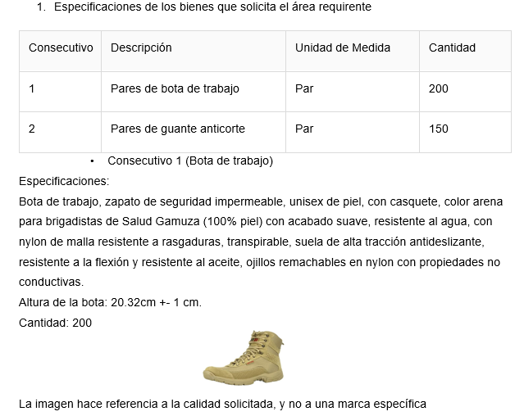
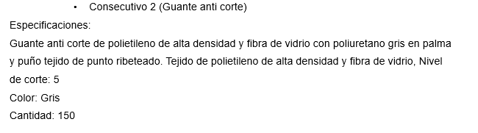
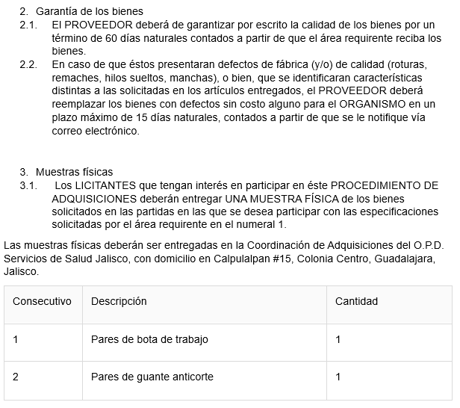
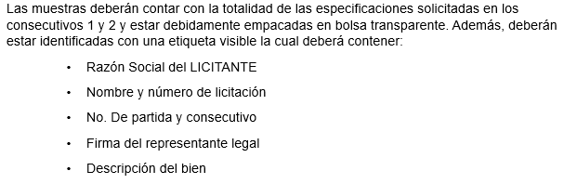
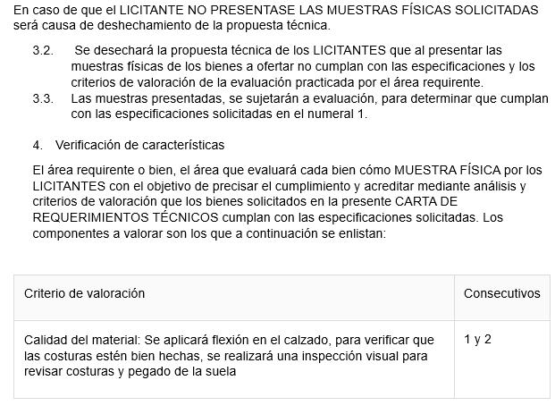
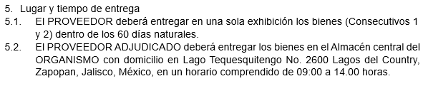

ANEXO TÉCNICO PARA LA PARTIDA 2

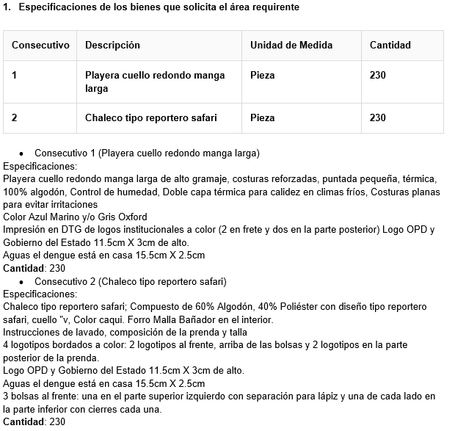
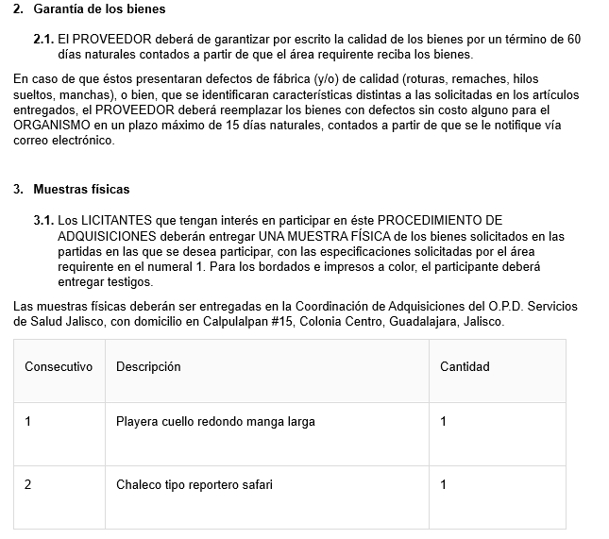
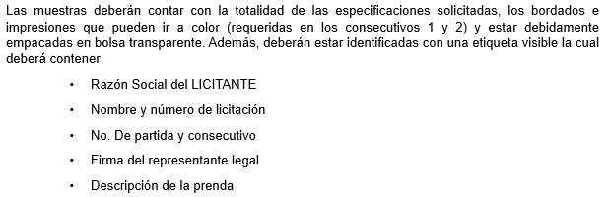
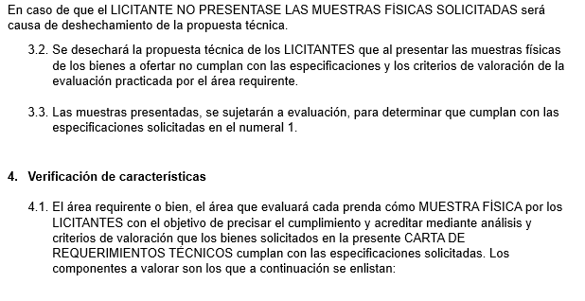
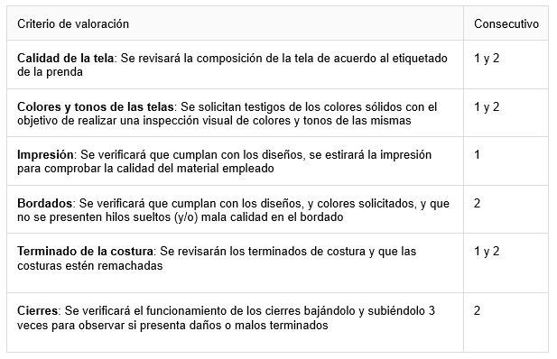
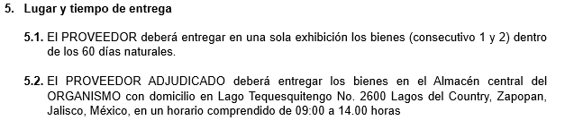
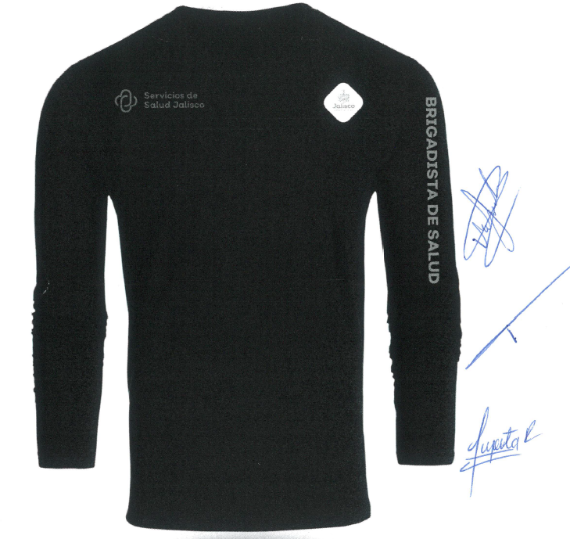
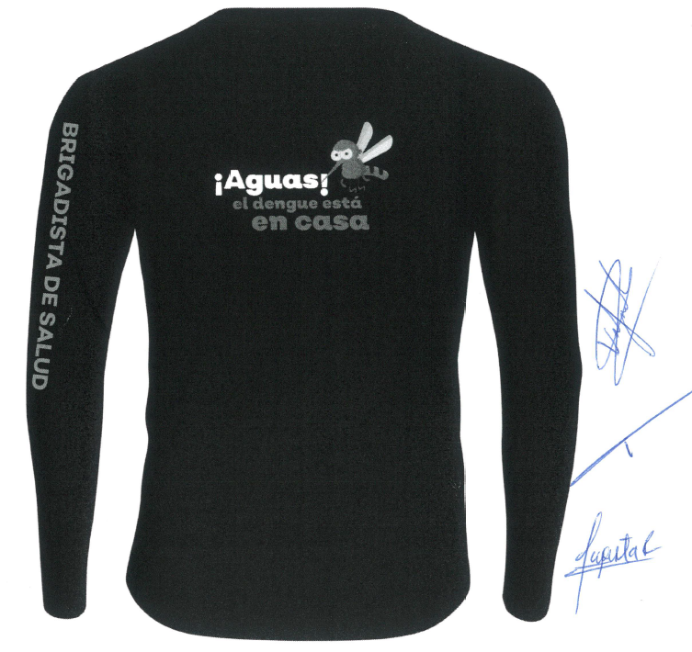
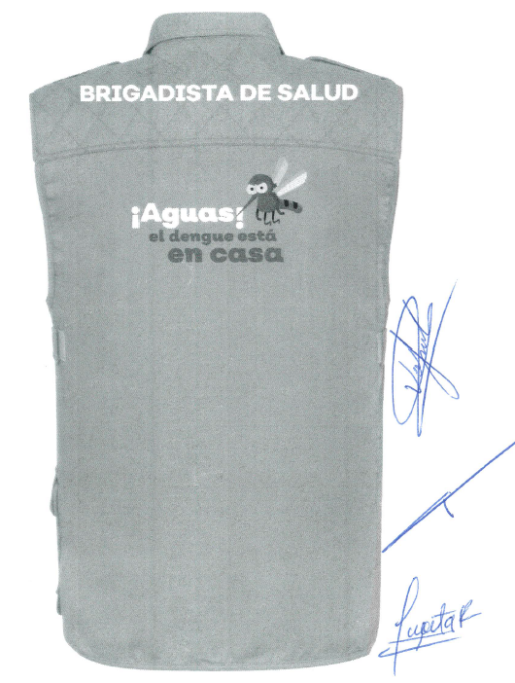
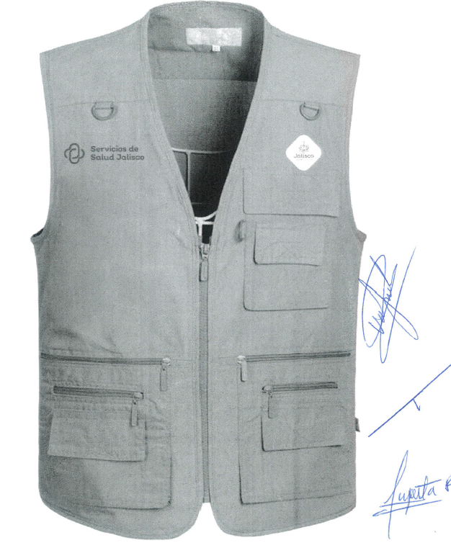
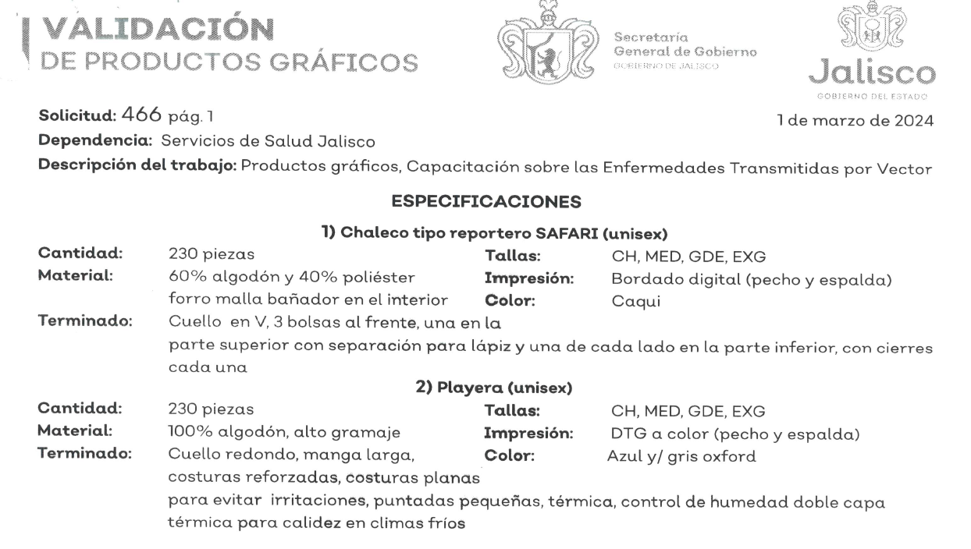
ANEXO TÉCNICO PARA LA PARTIDA 3

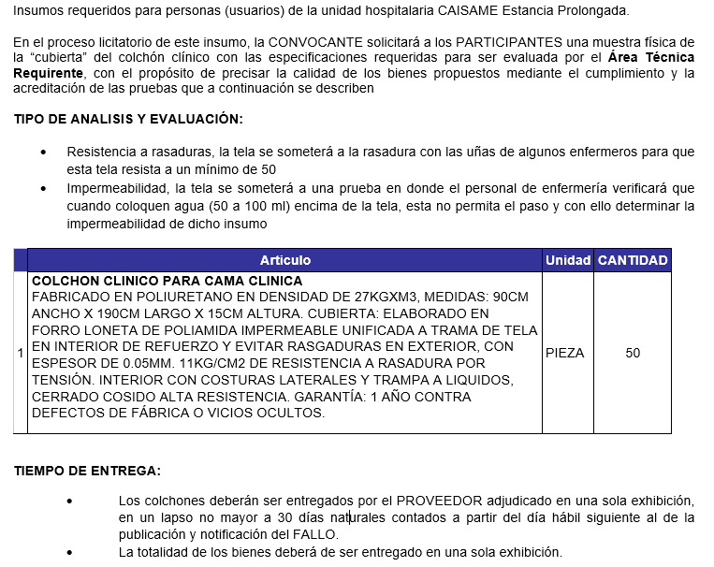
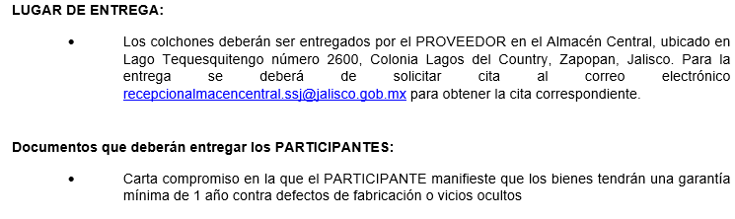
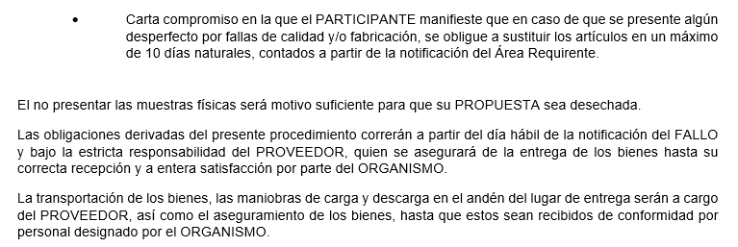
ANEXO TÉCNICO PARA LAS PARTIDAS 4 Y 5

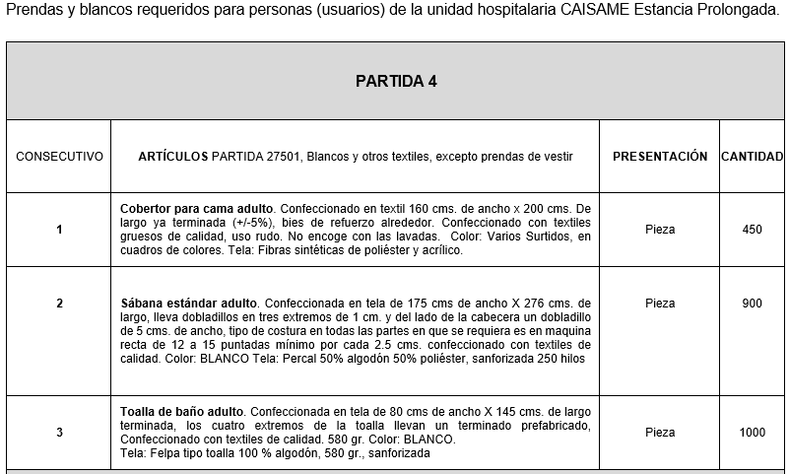
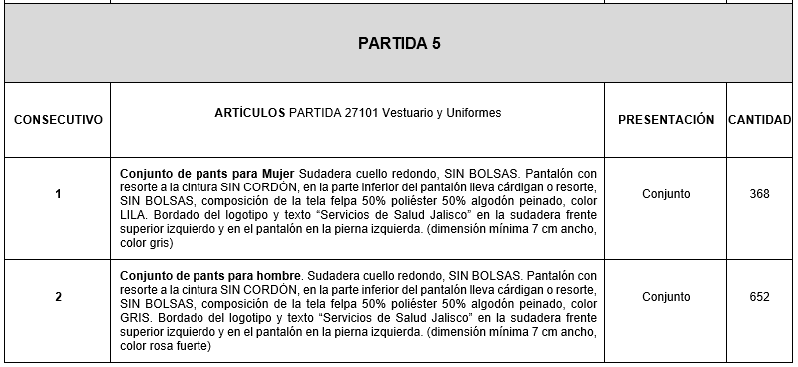
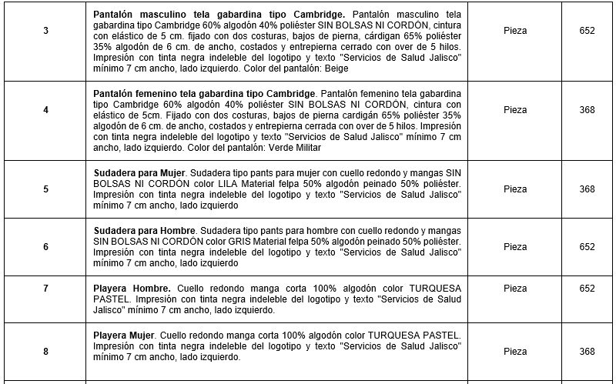
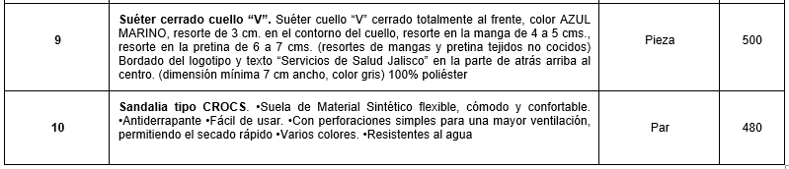
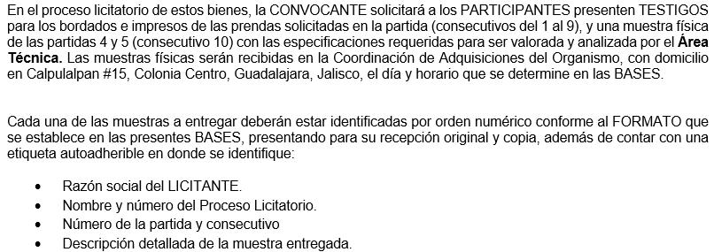
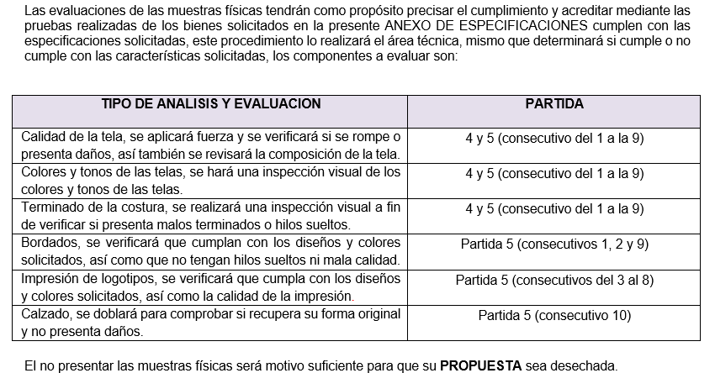
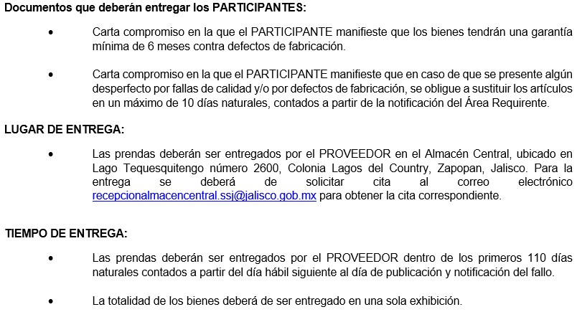
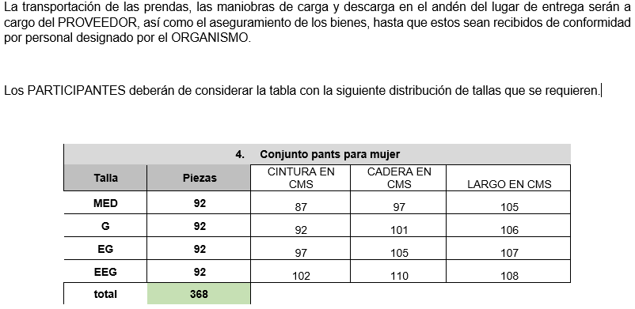
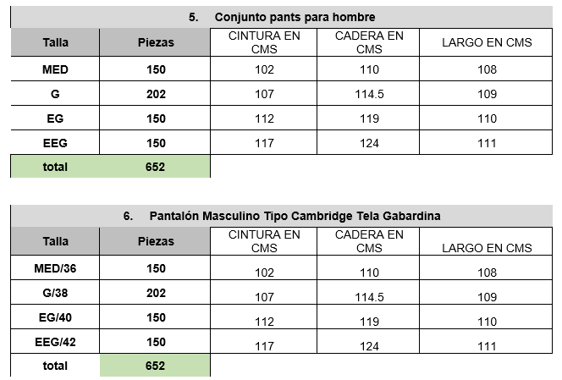
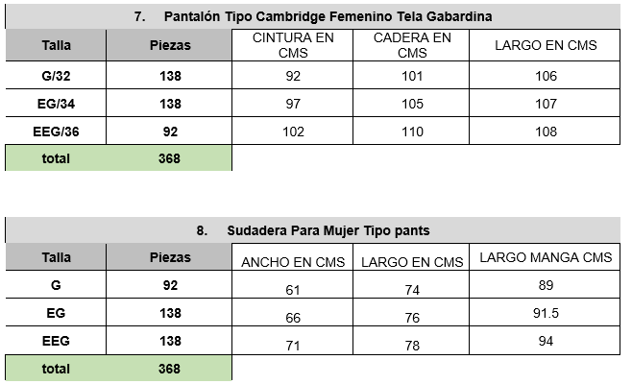
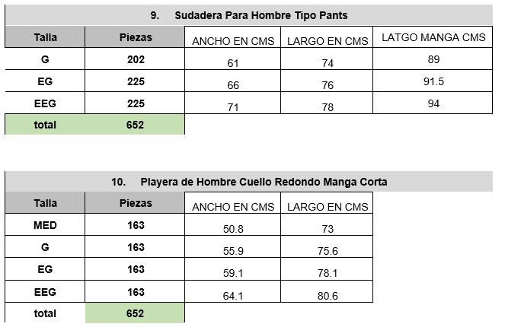
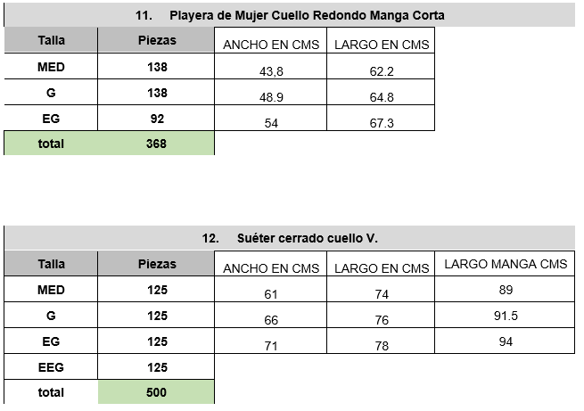
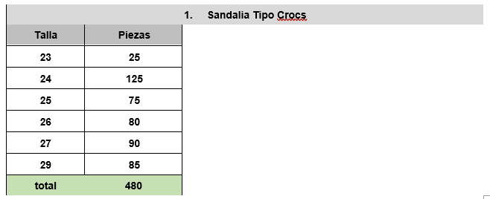
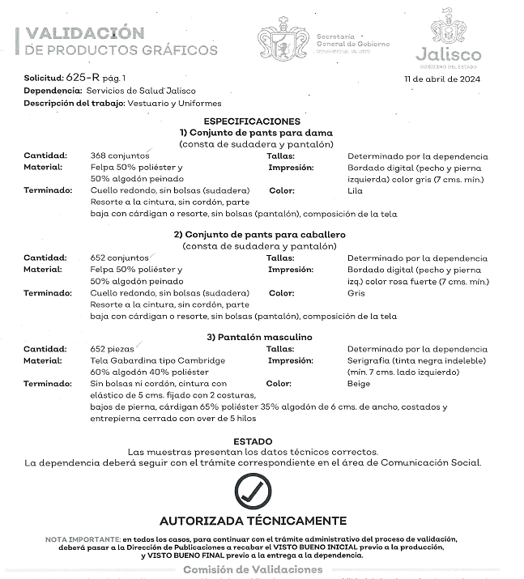
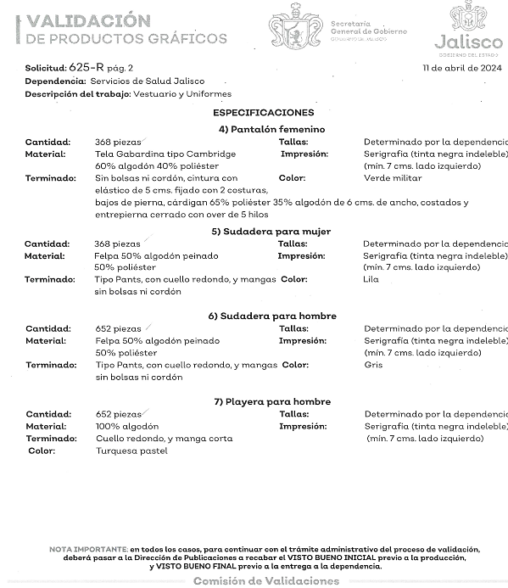
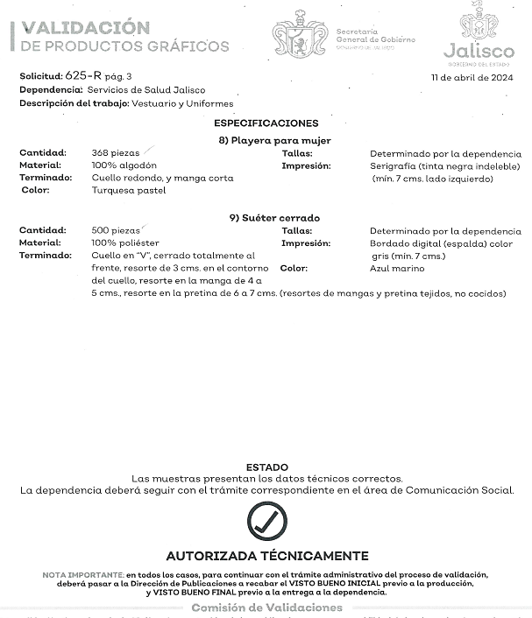
ANEXO TÉCNICO PARA LA PARTIDA 6

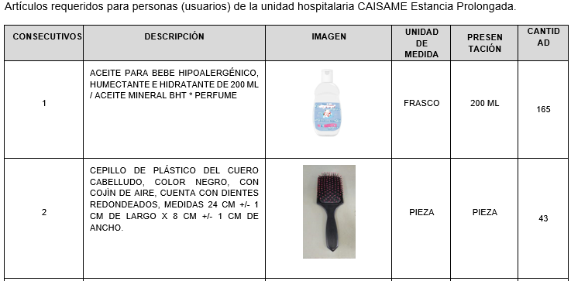
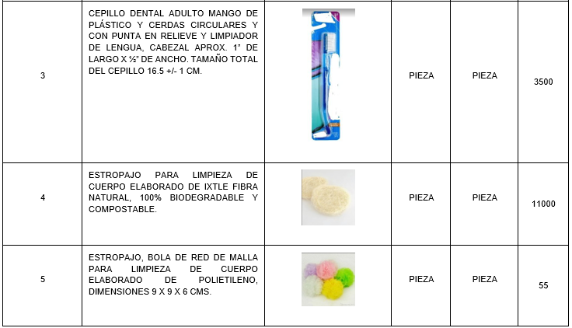
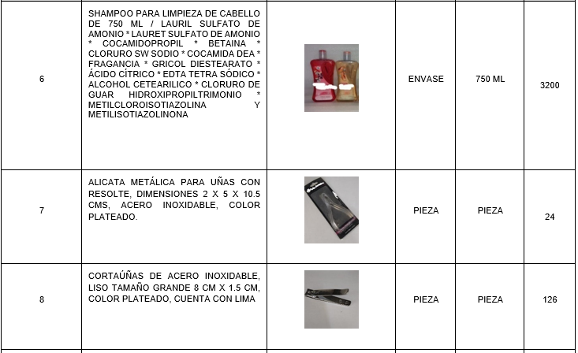
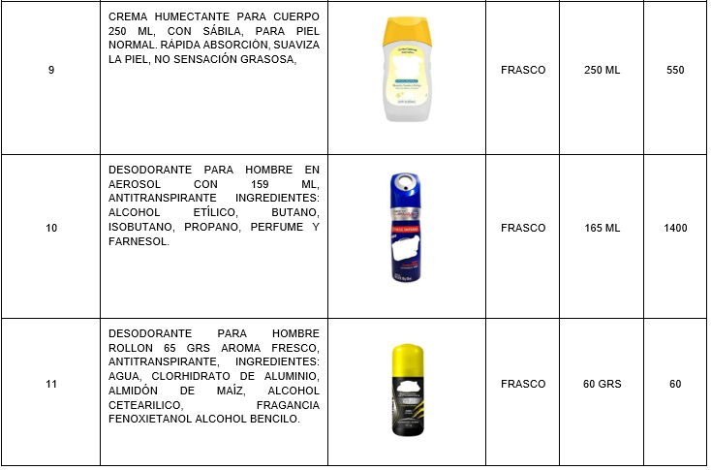
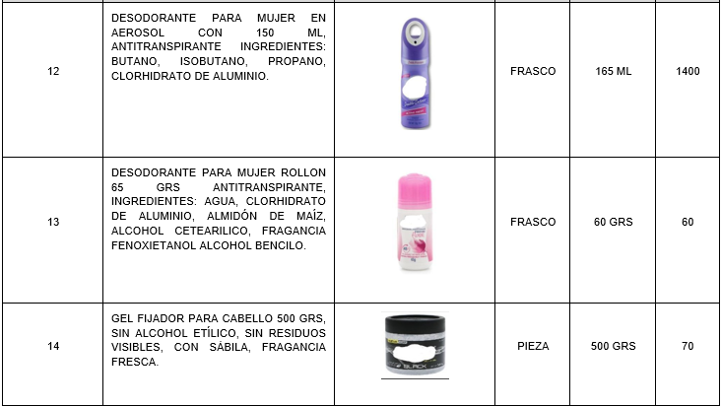
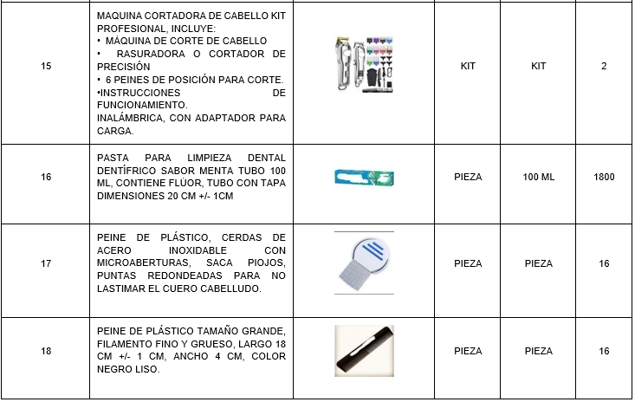
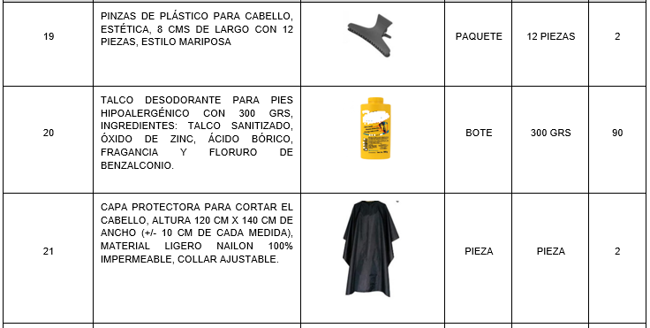
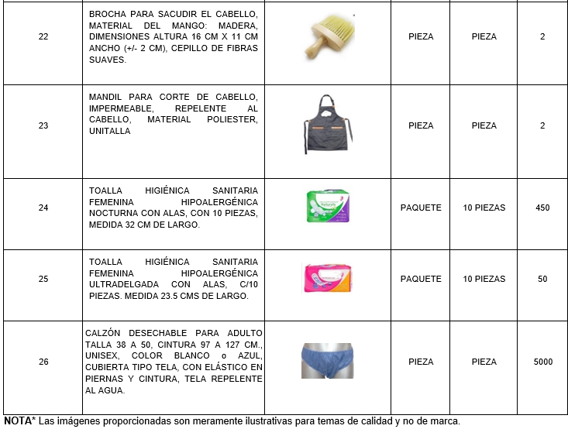
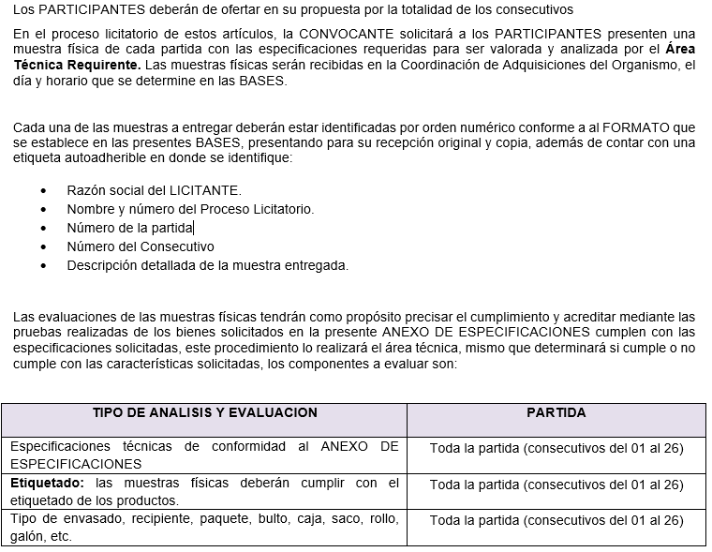
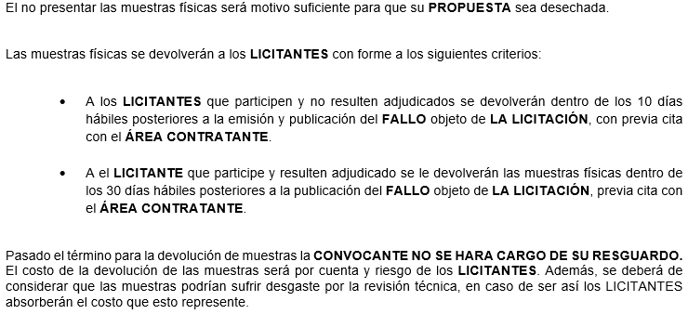
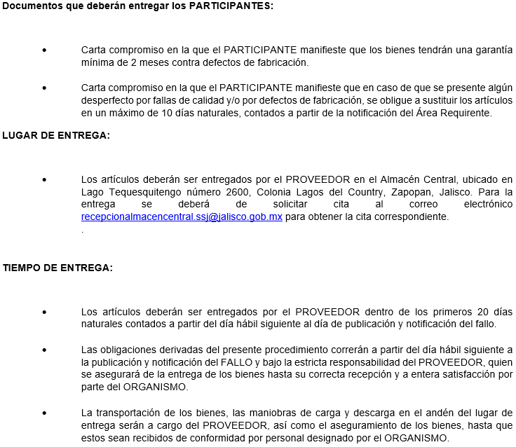
- - - - - - - - - - - - - - - - - - - - - - - - - - - - - - - - - - - - FIN DEL ANEXO - - - - - - - - - - - - - - - - - - - - - - - - - - - - - - - - - - - -

ANEXO 2.

LICITACIÓN PÚBLICA LOCAL SECGSSJ-LCCC-023-2024 CON CONCURRENCIA DE COMITÉ

“ADQUISICIÓN DE PRENDAS DE PROTECCIÓN PERSONAL, COLCHONES CLÍNICOS, BLANCOS, VESTUARIOS, UNIFORMES Y OTROS INSUMOS PARA DIFERENTES ÁREAS DEL O.P.D. SERVICIOS DE SALUD JALISCO”

PROPUESTA TÉCNICA

Guadalajara Jalisco, a ___ de ____ de 2024.

PARTIDA | CONSECUTIVO | DESCRIPCIÓN | CANTIDAD | UNIDAD DE MEDIDA | MARCA Y CARACTERÍSTICAS ADICIONALES
1 | 1 | PARES DE BOTA DE TRABAJO, IMPERMEABLE, UNISEX DE PIEL, CON CASQUETE, COLOR ARENA. | 200 | PAR
1 | 2 | PARES DE GUANTE ANTICORTE DE POLIETILENO DE ALTA DENSIDAD Y FIBRA DE VIDRIO CON POLIURETANO GRIS EN PALMA Y PUÑO TEJIDO DE PUNTO RIBETEADO. NIVEL DE CORTE 5. | 150 | PAR
2 | 1 | PLAYERA CUELLO REDONDO MANGA LARGA DE ALTO GRAMAJE, COSTURAS REFORZADAS, PUNTADA PEQUEÑA, TÉRMICA, 100% ALGODÓN, CONTROL DE HUMEDAD, DOBLE CAPA TÉRMICA PARA CALIDEZ EN CLIMAS FRÍOS, COSTURAS PLANAS PARA EVITAR IRRITACIONES, IMPRESIÓN DE DTG DE LOGOS INSTITUCIONALES A COLOR. | 230 | PIEZA
2 | 2 | CHALECO TIPO REPORTERO SAFARI, COMPUESTO DE 60% ALGODÓN, 40% POLIÉSTER, CUELLO EN “V” COLOR CAQUE. FORRO MALLA BAÑADOR EN EL INTERIOR, 4 LOGOTIPOS BORDADOS A COLOR. | 230 | PIEZA
3 | 1 | COLCHÓN CLÍNICO PARA CAMA CLÍNICA, FABRICADO EN POLIURETANO EN DENSIDAD DE 27 KGXM3 MEDIDAS: 90 CM ANCHO X 190 CM LARGO X 15 CM ALTURA. CUBIERTA ELABORADO EN FORRO LONETA DE POLIAMIDA IMPERMEABLE, UNIFICADA A TRAMA DE TELA EN INTERIOR DE REFUERZO Y EVITAR RASGADURAS EN EL EXTERIOR, CON ESPESOR DE 0.05 MM. | 50 | PIEZA
4 | 1 | COBERTOR PARA CAMA ADULTO, CONFECCIONADO EN TEXTIL 160 CMS DE ANCHO X 200 CMS DE LARGO YA TERMINADA (+/- 5 %) CONFECCIONADO CON TEXTILES GRUESOS. TELA FIBRAS SINTÉTICAS DE POLIÉSTER Y ACRÍLICO. | 450 | PIEZA
4 | 2 | SÁBANA ESTÁNDAR ADULTO CONFECCIONADA EN TELA DE 175 CMS DE ANCHO X 276 CMS DE LARGO, LLEVA DOBLADILLOS EN TRES EXTREMOS DE 1 CM Y DEL LADO DE LA CABECERA UN DOBLADILLO DE 5 CM DE ANCHO, TIPO DE COSTURA EN TODAS LAS PARTES EN QUE SE REQUIERA, TELA PERCAL 50% ALGODÓN Y 50% POLIÉSTER, SANFORIZADA 250 HILOS. | 900 | PIEZA
4 | 3 | TOALLA DE BAÑO ADULTO, CONFECCIONADA EN TELA DE 80 CMS DE ANCHO X 145 CMS DE LARGO TERMINADA, LOS 4 EXTREMOS DE LA TOALLA LLEVAN UN TERMINADO PREFABRICADO, CONFECCIONADO CON TEL FELPA TIPO TOALLA 100% ALGODÓN 580 GRS SANFORIZADA. | 1,000 | PIEZA
5 | 1 | CONJUNTO DE PANTS PARA MUJER SUDADERA CUELLO REDONDO, SIN BOLSAS. PANTALÓN CON RESORTE A LA CINTURA SIN CORDÓN, EN LA PARTE INFERIOR DEL PANTALÓN LLEVA CÁRDIGAN O RESORTE, SIN BOLSAS, COMPOSICIÓN DE LA TELA FELPA 50% POLIÉSTER 50% ALGODÓN PEINADO, COLOR LILA. BORDADO DEL LOGOTIPO Y TEXTO “SERVICIOS DE SALUD JALISCO” EN LA SUDADERA FRENTE SUPERIOR IZQUIERDO Y EN EL PANTALÓN EN LA PIERNA IZQUIERDA. (DIMENSIÓN MÍNIMA 7 CM ANCHO, COLOR GRIS) | 368 | CONJUNTO
5 | 2 | CONJUNTO DE PANTS PARA HOMBRE. SUDADERA CUELLO REDONDO, SIN BOLSAS. PANTALÓN CON RESORTE A LA CINTURA SIN CORDÓN, EN LA PARTE INFERIOR DEL PANTALÓN LLEVA CÁRDIGAN O RESORTE, SIN BOLSAS, COMPOSICIÓN DE LA TELA FELPA 50% POLIÉSTER 50% ALGODÓN PEINADO, COLOR GRIS. BORDADO DEL LOGOTIPO Y TEXTO “SERVICIOS DE SALUD JALISCO” EN LA SUDADERA FRENTE SUPERIOR IZQUIERDO Y EN EL PANTALÓN EN LA PIERNA IZQUIERDA. (DIMENSIÓN MÍNIMA 7 CM ANCHO, COLOR ROSA FUERTE) | 652 | CONJUNTO
5 | 3 | PANTALÓN MASCULINO TELA GABARDINA TIPO CAMBRIDGE. PANTALÓN MASCULINO TELA GABARDINA TIPO CAMBRIDGE 60% ALGODÓN 40% POLIÉSTER SIN BOLSAS NI CORDÓN, CINTURA CON ELÁSTICO DE 5 CM. FIJADO CON DOS COSTURAS, BAJOS DE PIERNA, CÁRDIGAN 65% POLIÉSTER 35% ALGODÓN DE 6 CM. DE ANCHO, COSTADOS Y ENTREPIERNA CERRADO CON OVER DE 5 HILOS. IMPRESIÓN CON TINTA NEGRA INDELEBLE DEL LOGOTIPO Y TEXTO "SERVICIOS DE SALUD JALISCO" MÍNIMO 7 CM ANCHO, LADO IZQUIERDO. COLOR DEL PANTALÓN: BEIGE | 652 | PIEZA
5 | 4 | PANTALÓN FEMENINO TELA GABARDINA TIPO CAMBRIDGE. PANTALÓN FEMENINO TELA GABARDINA TIPO CAMBRIDGE 60% ALGODÓN 40% POLIESTER SIN BOLSAS NI CORDÓN, CINTURA CON ELÁSTICO DE 5CM. FIJADO CON DOS COSTURAS, BAJOS DE PIERNA CARDIGÁN 65% POLIÉSTER 35% ALGODÓN DE 6 CM. DE ANCHO, COSTADOS Y ENTREPIERNA CERRADA CON OVER DE 5 HILOS. IMPRESIÓN CON TINTA NEGRA INDELEBLE DEL LOGOTIPO Y TEXTO "SERVICIOS DE SALUD JALISCO" MÍNIMO 7 CM ANCHO, LADO IZQUIERDO. COLOR DEL PANTALÓN: VERDE MILITAR | 368 | PIEZA
5 | 5 | SUDADERA PARA MUJER. SUDADERA TIPO PANTS PARA MUJER CON CUELLO REDONDO Y MANGAS SIN BOLSAS NI CORDÓN COLOR LILA MATERIAL FELPA 50% ALGODÓN PEINADO 50% POLIÉSTER. IMPRESIÓN CON TINTA NEGRA INDELEBLE DEL LOGOTIPO Y TEXTO "SERVICIOS DE SALUD JALISCO" MÍNIMO 7 CM ANCHO, LADO IZQUIERDO | 368 | PIEZA
5 | 6 | SUDADERA PARA HOMBRE. SUDADERA TIPO PANTS PARA HOMBRE CON CUELLO REDONDO Y MANGAS SIN BOLSAS NI CORDÓN COLOR GRIS MATERIAL FELPA 50% ALGODÓN PEINADO 50% POLIÉSTER. IMPRESIÓN CON TINTA NEGRA INDELEBLE DEL LOGOTIPO Y TEXTO "SERVICIOS DE SALUD JALISCO" MÍNIMO 7 CM ANCHO, LADO IZQUIERDO | 652 | PIEZA
5 | 7 | PLAYERA HOMBRE. CUELLO REDONDO MANGA CORTA 100% ALGODÓN COLOR TURQUESA PASTEL. IMPRESIÓN CON TINTA NEGRA INDELEBLE DEL LOGOTIPO Y TEXTO "SERVICIOS DE SALUD JALISCO" MÍNIMO 7 CM ANCHO, LADO IZQUIERDO. | 652 | PIEZA
5 | 8 | PLAYERA MUJER. CUELLO REDONDO MANGA CORTA 100% ALGODÓN COLOR TURQUESA PASTEL. IMPRESIÓN CON TINTA NEGRA INDELEBLE DEL LOGOTIPO Y TEXTO "SERVICIOS DE SALUD JALISCO" MÍNIMO 7 CM ANCHO, LADO IZQUIERDO. | 368 | PIEZA
5 | 9 | SUÉTER CERRADO CUELLO “V”. SUÉTER CUELLO “V” CERRADO TOTALMENTE AL FRENTE, COLOR AZUL MARINO, RESORTE DE 3 CM. EN EL CONTORNO DEL CUELLO, RESORTE EN LA MANGA DE 4 A 5 CMS., RESORTE EN LA PRETINA DE 6 A 7 CMS. (RESORTES DE MANGAS Y PRETINA TEJIDOS NO COCIDOS) BORDADO DEL LOGOTIPO Y TEXTO “SERVICIOS DE SALUD JALISCO” EN LA PARTE DE ATRÁS ARRIBA AL CENTRO. (DIMENSIÓN MÍNIMA 7 CM ANCHO, COLOR GRIS) 100% POLIESTER | 500 | PIEZA
5 | 10 | SANDALIA TIPO CROCS. •SUELA DE MATERIAL SINTÉTICO FLEXIBLE, CÓMODO Y CONFORTABLE. •ANTIDERRAPANTE •FÁCIL DE USAR. •CON PERFORACIONES SIMPLES PARA UNA MAYOR VENTILACIÓN, PERMITIENDO EL SECADO RÁPIDO •VARIOS COLORES. •RESISTENTES AL AGUA | 480 | PAR
6 | 1 | ACEITE PARA BEBE HIPOALERGÉNICO, HUMECTANTE E HIDRATANTE DE 200 ML / ACEITE MINERAL BHT * PERFUME | 165 | FRASCO
6 | 2 | CEPILLO DE PLÁSTICO DEL CUERO CABELLUDO, COLOR NEGRO, CON COJÍN DE AIRE, CUENTA CON DIENTES REDONDEADOS, MEDIDAS 24 CM +/- 1 CM DE LARGO X 8 CM +/- 1 CM DE ANCHO. | 43 | PIEZA
6 | 3 | CEPILLO DENTAL ADULTO MANGO DE PLÁSTICO Y CERDAS CIRCULARES Y CON PUNTA EN RELIEVE Y LIMPIADOR DE LENGUA, CABEZAL APROX. 1” DE LARGO X ½” DE ANCHO. TAMAÑO TOTAL DEL CEPILLO 16.5 +/- 1 CM. | 3500 | PIEZA
6 | 4 | ESTROPAJO PARA LIMPIEZA DE CUERPO ELABORADO DE IXTLE FIBRA NATURAL, 100% BIODEGRADABLE Y COMPOSTABLE. | 11000 | PIEZA
6 | 5 | ESTROPAJO, BOLA DE RED DE MALLA PARA LIMPIEZA DE CUERPO ELABORADO DE POLIETILENO, DIMENSIONES 9 X 9 X 6 CMS. | 55 | PIEZA
6 | 6 | SHAMPOO PARA LIMPIEZA DE CABELLO DE 750 ML / LAURIL SULFATO DE AMONIO * LAURET SULFATO DE AMONIO * COCAMIDOPROPIL * BETAINA * CLORURO SW SODIO * COCAMIDA DEA * FRAGANCIA * GRICOL DIESTEARATO * ÁCIDO CÍTRICO * EDTA TETRA SÓDICO * ALCOHOL CETEARILICO * CLORURO DE GUAR HIDROXIPROPILTRIMONIO * METILCLOROISOTIAZOLINA Y METILISOTIAZOLINONA | 3200 | ENVASE
6 | 7 | ALICATA METÁLICA PARA UÑAS CON RESOLTE, DIMENSIONES 2 X 5 X 10.5 CMS, ACERO INOXIDABLE, COLOR PLATEADO. | 24 | PIEZA
6 | 8 | CORTAÚÑAS DE ACERO INOXIDABLE, LISO TAMAÑO GRANDE 8 CM X 1.5 CM, COLOR PLATEADO, CUENTA CON LIMA | 126 | PIEZA
6 | 9 | CREMA HUMECTANTE PARA CUERPO 250 ML, CON SÁBILA, PARA PIEL NORMAL. RÁPIDA ABSORCIÓN, SUAVIZA LA PIEL, NO SENSACIÓN GRASOSA, | 550 | FRASCO
6 | 10 | DESODORANTE PARA HOMBRE EN AEROSOL CON 159 ML, ANTITRANSPIRANTE INGREDIENTES: ALCOHOL ETÍLICO, BUTANO, ISOBUTANO, PROPANO, PERFUME Y FARNESOL. | 1400 | FRASCO
6 | 11 | DESODORANTE PARA HOMBRE ROLLON 65 GRS AROMA FRESCO, ANTITRANSPIRANTE, INGREDIENTES: AGUA, CLORHIDRATO DE ALUMINIO, ALMIDÓN DE MAÍZ, ALCOHOL CETEARILICO, FRAGANCIA FENOXIETANOL ALCOHOL BENCILO. | 60 | FRASCO
6 | 12 | DESODORANTE PARA MUJER EN AEROSOL CON 150 ML, ANTITRANSPIRANTE INGREDIENTES: BUTANO, ISOBUTANO, PROPANO, CLORHIDRATO DE ALUMINIO. | 1400 | FRASCO
6 | 13 | DESODORANTE PARA MUJER ROLLON 65 GRS ANTITRANSPIRANTE, INGREDIENTES: AGUA, CLORHIDRATO DE ALUMINIO, ALMIDÓN DE MAÍZ, ALCOHOL CETEARILICO, FRAGANCIA FENOXIETANOL ALCOHOL BENCILO. | 60 | FRASCO
6 | 14 | GEL FIJADOR PARA CABELLO 500 GRS, SIN ALCOHOL ETÍLICO, SIN RESIDUOS VISIBLES, CON SÁBILA, FRAGANCIA FRESCA. | 70 | PIEZA
6 | 15 | MAQUINA CORTADORA DE CABELLO KIT PROFESIONAL, INCLUYE:  • MÁQUINA DE CORTE DE CABELLO  • RASURADORA O CORTADOR DE PRECISIÓN  • 6 PEINES DE POSICIÓN PARA CORTE.  •INSTRUCCIONES DE FUNCIONAMIENTO.  INALÁMBRICA, CON ADAPTADOR PARA CARGA. | 2 | KIT
6 | 16 | PASTA PARA LIMPIEZA DENTAL DENTÍFRICO SABOR MENTA TUBO 100 ML, CONTIENE FLÚOR, TUBO CON TAPA DIMENSIONES 20 CM +/- 1CM | 1800 | PIEZA
6 | 17 | PEINE DE PLÁSTICO, CERDAS DE ACERO INOXIDABLE CON MICROABERTURAS, SACA PIOJOS, PUNTAS REDONDEADAS PARA NO LASTIMAR EL CUERO CABELLUDO. | 16 | PIEZA
6 | 18 | PEINE DE PLÁSTICO TAMAÑO GRANDE, FILAMENTO FINO Y GRUESO, LARGO 18 CM +/- 1 CM, ANCHO 4 CM, COLOR NEGRO LISO. | 16 | PIEZA
6 | 19 | PINZAS DE PLÁSTICO PARA CABELLO, ESTÉTICA, 8 CMS DE LARGO CON 12 PIEZAS, ESTILO MARIPOSA | 2 | PAQUETE
6 | 20 | TALCO DESODORANTE PARA PIES HIPOALERGÉNICO CON 300 GRS, INGREDIENTES: TALCO SANITIZADO, ÓXIDO DE ZINC, ÁCIDO BÓRICO, FRAGANCIA Y FLORURO DE BENZALCONIO. | 90 | BOTE
6 | 21 | CAPA PROTECTORA PARA CORTAR EL CABELLO, ALTURA 120 CM X 140 CM DE ANCHO (+/- 10 CM DE CADA MEDIDA), MATERIAL LIGERO NAILON 100% IMPERMEABLE, COLLAR AJUSTABLE. | 2 | PIEZA
6 | 22 | BROCHA PARA SACUDIR EL CABELLO, MATERIAL DEL MANGO: MADERA, DIMENSIONES ALTURA 16 CM X 11 CM ANCHO (+/- 2 CM), CEPILLO DE FIBRAS SUAVES. | 2 | PIEZA
6 | 23 | MANDIL PARA CORTE DE CABELLO, IMPERMEABLE, REPELENTE AL CABELLO, MATERIAL POLIESTER, UNITALLA | 2 | PIEZA
6 | 24 | TOALLA HIGIÉNICA SANITARIA FEMENINA HIPOALERGÉNICA NOCTURNA CON ALAS, CON 10 PIEZAS, MEDIDA 32 CM DE LARGO. | 450 | PAQUETE
6 | 25 | TOALLA HIGIÉNICA SANITARIA FEMENINA HIPOALERGÉNICA ULTRADELGADA CON ALAS, C/10 PIEZAS. MEDIDA 23.5 CMS DE LARGO. | 50 | PAQUETE
6 | 26 | CALZÓN DESECHABLE PARA ADULTO TALLA 38 A 50, CINTURA 97 A 127 CM., UNISEX, COLOR BLANCO o AZUL, CUBIERTA TIPO TELA, CON ELÁSTICO EN PIERNAS Y CINTURA, TELA REPELENTE AL AGUA. | 5000 | PIEZA

TIEMPO DE ENTREGA: (de conformidad con lo solicitado en el Anexo 1 Carta de Requerimientos Técnicos). Se deberán especificar en días naturales el tiempo de entrega.

En caso de ser adjudicado proporcionaré bienes y/o servicios en los términos y condiciones del presente anexo, la orden de compra y/o CONTRATO, la convocatoria y las modificaciones que se deriven de las aclaraciones del presente procedimiento.

Seré responsable por los defectos, vicios ocultos o falta de calidad en general de los bienes y/o servicios por cualquier otro incumplimiento en que puedan incurrir en los términos de la orden de compra y CONTRATO.

ATENTAMENTE

___________________________________
Nombre y firma del Participante o
Representante Legal.

ANEXO 3.

LICITACIÓN PÚBLICA LOCAL SECGSSJ-LCCC-023-2024 CON CONCURRENCIA DE COMITÉ

“ADQUISICIÓN DE PRENDAS DE PROTECCIÓN PERSONAL, COLCHONES CLÍNICOS, BLANCOS, VESTUARIOS, UNIFORMES Y OTROS INSUMOS PARA DIFERENTES ÁREAS DEL O.P.D. SERVICIOS DE SALUD JALISCO”

PROPUESTA ECONÓMICA

Guadalajara Jalisco, a ___ de ____ del 2024.

PARTIDA | CONSECUTIVO | DESCRIPCIÓN | CANTIDAD | UNIDAD DE MEDIDA | PRECIO UNITARIO | IMPORTE
1 | 1 | PARES DE BOTA DE TRABAJO, IMPERMEABLE, UNISEX DE PIEL, CON CASQUETE, COLOR ARENA. | 200 | PAR
1 | 2 | PARES DE GUANTE ANTICORTE DE POLIETILENO DE ALTA DENSIDAD Y FIBRA DE VIDRIO CON POLIURETANO GRIS EN PALMA Y PUÑO TEJIDO DE PUNTO RIBETEADO. NIVEL DE CORTE 5. | 150 | PAR
2 | 1 | PLAYERA CUELLO REDONDO MANGA LARGA DE ALTO GRAMAJE, COSTURAS REFORZADAS, PUNTADA PEQUEÑA, TÉRMICA, 100% ALGODÓN, CONTROL DE HUMEDAD, DOBLE CAPA TÉRMICA PARA CALIDEZ EN CLIMAS FRÍOS, COSTURAS PLANAS PARA EVITAR IRRITACIONES, IMPRESIÓN DE DTG DE LOGOS INSTITUCIONALES A COLOR. | 230 | PIEZA
2 | 2 | CHALECO TIPO REPORTERO SAFARI, COMPUESTO DE 60% ALGODÓN, 40% POLIÉSTER, CUELLO EN “V” COLOR CAQUE. FORRO MALLA BAÑADOR EN EL INTERIOR, 4 LOGOTIPOS BORDADOS A COLOR. | 230 | PIEZA
3 | 1 | COLCHÓN CLÍNICO PARA CAMA CLÍNICA, FABRICADO EN POLIURETANO EN DENSIDAD DE 27 KGXM3 MEDIDAS: 90 CM ANCHO X 190 CM LARGO X 15 CM ALTURA. CUBIERTA ELABORADO EN FORRO LONETA DE POLIAMIDA IMPERMEABLE, UNIFICADA A TRAMA DE TELA EN INTERIOR DE REFUERZO Y EVITAR RASGADURAS EN EL EXTERIOR, CON ESPESOR DE 0.05 MM. | 50 | PIEZA
4 | 1 | COBERTOR PARA CAMA ADULTO, CONFECCIONADO EN TEXTIL 160 CMS DE ANCHO X 200 CMS DE LARGO YA TERMINADA (+/- 5 %) CONFECCIONADO CON TEXTILES GRUESOS. TELA FIBRAS SINTÉTICAS DE POLIÉSTER Y ACRÍLICO. | 450 | PIEZA
4 | 2 | SÁBANA ESTÁNDAR ADULTO CONFECCIONADA EN TELA DE 175 CMS DE ANCHO X 276 CMS DE LARGO, LLEVA DOBLADILLOS EN TRES EXTREMOS DE 1 CM Y DEL LADO DE LA CABECERA UN DOBLADILLO DE 5 CM DE ANCHO, TIPO DE COSTURA EN TODAS LAS PARTES EN QUE SE REQUIERA, TELA PERCAL 50% ALGODÓN Y 50% POLIÉSTER, SANFORIZADA 250 HILOS. | 900 | PIEZA
4 | 3 | TOALLA DE BAÑO ADULTO, CONFECCIONADA EN TELA DE 80 CMS DE ANCHO X 145 CMS DE LARGO TERMINADA, LOS 4 EXTREMOS DE LA TOALLA LLEVAN UN TERMINADO PREFABRICADO, CONFECCIONADO CON TEL FELPA TIPO TOALLA 100% ALGODÓN 580 GRS SANFORIZADA. | 1,000 | PIEZA
5 | 1 | CONJUNTO DE PANTS PARA MUJER SUDADERA CUELLO REDONDO, SIN BOLSAS. PANTALÓN CON RESORTE A LA CINTURA SIN CORDÓN, EN LA PARTE INFERIOR DEL PANTALÓN LLEVA CÁRDIGAN O RESORTE, SIN BOLSAS, COMPOSICIÓN DE LA TELA FELPA 50% POLIÉSTER 50% ALGODÓN PEINADO, COLOR LILA. BORDADO DEL LOGOTIPO Y TEXTO “SERVICIOS DE SALUD JALISCO” EN LA SUDADERA FRENTE SUPERIOR IZQUIERDO Y EN EL PANTALÓN EN LA PIERNA IZQUIERDA. (DIMENSIÓN MÍNIMA 7 CM ANCHO, COLOR GRIS) | 368 | CONJUNTO
5 | 2 | CONJUNTO DE PANTS PARA HOMBRE. SUDADERA CUELLO REDONDO, SIN BOLSAS. PANTALÓN CON RESORTE A LA CINTURA SIN CORDÓN, EN LA PARTE INFERIOR DEL PANTALÓN LLEVA CÁRDIGAN O RESORTE, SIN BOLSAS, COMPOSICIÓN DE LA TELA FELPA 50% POLIÉSTER 50% ALGODÓN PEINADO, COLOR GRIS. BORDADO DEL LOGOTIPO Y TEXTO “SERVICIOS DE SALUD JALISCO” EN LA SUDADERA FRENTE SUPERIOR IZQUIERDO Y EN EL PANTALÓN EN LA PIERNA IZQUIERDA. (DIMENSIÓN MÍNIMA 7 CM ANCHO, COLOR ROSA FUERTE) | 652 | CONJUNTO
5 | 3 | PANTALÓN MASCULINO TELA GABARDINA TIPO CAMBRIDGE. PANTALÓN MASCULINO TELA GABARDINA TIPO CAMBRIDGE 60% ALGODÓN 40% POLIÉSTER SIN BOLSAS NI CORDÓN, CINTURA CON ELÁSTICO DE 5 CM. FIJADO CON DOS COSTURAS, BAJOS DE PIERNA, CÁRDIGAN 65% POLIÉSTER 35% ALGODÓN DE 6 CM. DE ANCHO, COSTADOS Y ENTREPIERNA CERRADO CON OVER DE 5 HILOS. IMPRESIÓN CON TINTA NEGRA INDELEBLE DEL LOGOTIPO Y TEXTO "SERVICIOS DE SALUD JALISCO" MÍNIMO 7 CM ANCHO, LADO IZQUIERDO. COLOR DEL PANTALÓN: BEIGE | 652 | PIEZA
5 | 4 | PANTALÓN FEMENINO TELA GABARDINA TIPO CAMBRIDGE. PANTALÓN FEMENINO TELA GABARDINA TIPO CAMBRIDGE 60% ALGODÓN 40% POLIESTER SIN BOLSAS NI CORDÓN, CINTURA CON ELÁSTICO DE 5CM. FIJADO CON DOS COSTURAS, BAJOS DE PIERNA CARDIGÁN 65% POLIÉSTER 35% ALGODÓN DE 6 CM. DE ANCHO, COSTADOS Y ENTREPIERNA CERRADA CON OVER DE 5 HILOS. IMPRESIÓN CON TINTA NEGRA INDELEBLE DEL LOGOTIPO Y TEXTO "SERVICIOS DE SALUD JALISCO" MÍNIMO 7 CM ANCHO, LADO IZQUIERDO. COLOR DEL PANTALÓN: VERDE MILITAR | 368 | PIEZA
5 | 5 | SUDADERA PARA MUJER. SUDADERA TIPO PANTS PARA MUJER CON CUELLO REDONDO Y MANGAS SIN BOLSAS NI CORDÓN COLOR LILA MATERIAL FELPA 50% ALGODÓN PEINADO 50% POLIÉSTER. IMPRESIÓN CON TINTA NEGRA INDELEBLE DEL LOGOTIPO Y TEXTO "SERVICIOS DE SALUD JALISCO" MÍNIMO 7 CM ANCHO, LADO IZQUIERDO | 368 | PIEZA
5 | 6 | SUDADERA PARA HOMBRE. SUDADERA TIPO PANTS PARA HOMBRE CON CUELLO REDONDO Y MANGAS SIN BOLSAS NI CORDÓN COLOR GRIS MATERIAL FELPA 50% ALGODÓN PEINADO 50% POLIÉSTER. IMPRESIÓN CON TINTA NEGRA INDELEBLE DEL LOGOTIPO Y TEXTO "SERVICIOS DE SALUD JALISCO" MÍNIMO 7 CM ANCHO, LADO IZQUIERDO | 652 | PIEZA
5 | 7 | PLAYERA HOMBRE. CUELLO REDONDO MANGA CORTA 100% ALGODÓN COLOR TURQUESA PASTEL. IMPRESIÓN CON TINTA NEGRA INDELEBLE DEL LOGOTIPO Y TEXTO "SERVICIOS DE SALUD JALISCO" MÍNIMO 7 CM ANCHO, LADO IZQUIERDO. | 652 | PIEZA
5 | 8 | PLAYERA MUJER. CUELLO REDONDO MANGA CORTA 100% ALGODÓN COLOR TURQUESA PASTEL. IMPRESIÓN CON TINTA NEGRA INDELEBLE DEL LOGOTIPO Y TEXTO "SERVICIOS DE SALUD JALISCO" MÍNIMO 7 CM ANCHO, LADO IZQUIERDO. | 368 | PIEZA
5 | 9 | SUÉTER CERRADO CUELLO “V”. SUÉTER CUELLO “V” CERRADO TOTALMENTE AL FRENTE, COLOR AZUL MARINO, RESORTE DE 3 CM. EN EL CONTORNO DEL CUELLO, RESORTE EN LA MANGA DE 4 A 5 CMS., RESORTE EN LA PRETINA DE 6 A 7 CMS. (RESORTES DE MANGAS Y PRETINA TEJIDOS NO COCIDOS) BORDADO DEL LOGOTIPO Y TEXTO “SERVICIOS DE SALUD JALISCO” EN LA PARTE DE ATRÁS ARRIBA AL CENTRO. (DIMENSIÓN MÍNIMA 7 CM ANCHO, COLOR GRIS) 100% POLIESTER | 500 | PIEZA
5 | 10 | SANDALIA TIPO CROCS. •SUELA DE MATERIAL SINTÉTICO FLEXIBLE, CÓMODO Y CONFORTABLE. •ANTIDERRAPANTE •FÁCIL DE USAR. •CON PERFORACIONES SIMPLES PARA UNA MAYOR VENTILACIÓN, PERMITIENDO EL SECADO RÁPIDO •VARIOS COLORES. •RESISTENTES AL AGUA | 480 | PAR
6 | 1 | ACEITE PARA BEBE HIPOALERGÉNICO, HUMECTANTE E HIDRATANTE DE 200 ML / ACEITE MINERAL BHT * PERFUME | 165 | FRASCO
6 | 2 | CEPILLO DE PLÁSTICO DEL CUERO CABELLUDO, COLOR NEGRO, CON COJÍN DE AIRE, CUENTA CON DIENTES REDONDEADOS, MEDIDAS 24 CM +/- 1 CM DE LARGO X 8 CM +/- 1 CM DE ANCHO. | 43 | PIEZA
6 | 3 | CEPILLO DENTAL ADULTO MANGO DE PLÁSTICO Y CERDAS CIRCULARES Y CON PUNTA EN RELIEVE Y LIMPIADOR DE LENGUA, CABEZAL APROX. 1” DE LARGO X ½” DE ANCHO. TAMAÑO TOTAL DEL CEPILLO 16.5 +/- 1 CM. | 3500 | PIEZA
6 | 4 | ESTROPAJO PARA LIMPIEZA DE CUERPO ELABORADO DE IXTLE FIBRA NATURAL, 100% BIODEGRADABLE Y COMPOSTABLE. | 11000 | PIEZA
6 | 5 | ESTROPAJO, BOLA DE RED DE MALLA PARA LIMPIEZA DE CUERPO ELABORADO DE POLIETILENO, DIMENSIONES 9 X 9 X 6 CMS. | 55 | PIEZA
6 | 6 | SHAMPOO PARA LIMPIEZA DE CABELLO DE 750 ML / LAURIL SULFATO DE AMONIO * LAURET SULFATO DE AMONIO * COCAMIDOPROPIL * BETAINA * CLORURO SW SODIO * COCAMIDA DEA * FRAGANCIA * GRICOL DIESTEARATO * ÁCIDO CÍTRICO * EDTA TETRA SÓDICO * ALCOHOL CETEARILICO * CLORURO DE GUAR HIDROXIPROPILTRIMONIO * METILCLOROISOTIAZOLINA Y METILISOTIAZOLINONA | 3200 | ENVASE
6 | 7 | ALICATA METÁLICA PARA UÑAS CON RESOLTE, DIMENSIONES 2 X 5 X 10.5 CMS, ACERO INOXIDABLE, COLOR PLATEADO. | 24 | PIEZA
6 | 8 | CORTAÚÑAS DE ACERO INOXIDABLE, LISO TAMAÑO GRANDE 8 CM X 1.5 CM, COLOR PLATEADO, CUENTA CON LIMA | 126 | PIEZA
6 | 9 | CREMA HUMECTANTE PARA CUERPO 250 ML, CON SÁBILA, PARA PIEL NORMAL. RÁPIDA ABSORCIÓN, SUAVIZA LA PIEL, NO SENSACIÓN GRASOSA, | 550 | FRASCO
6 | 10 | DESODORANTE PARA HOMBRE EN AEROSOL CON 159 ML, ANTITRANSPIRANTE INGREDIENTES: ALCOHOL ETÍLICO, BUTANO, ISOBUTANO, PROPANO, PERFUME Y FARNESOL. | 1400 | FRASCO
6 | 11 | DESODORANTE PARA HOMBRE ROLLON 65 GRS AROMA FRESCO, ANTITRANSPIRANTE, INGREDIENTES: AGUA, CLORHIDRATO DE ALUMINIO, ALMIDÓN DE MAÍZ, ALCOHOL CETEARILICO, FRAGANCIA FENOXIETANOL ALCOHOL BENCILO. | 60 | FRASCO
6 | 12 | DESODORANTE PARA MUJER EN AEROSOL CON 150 ML, ANTITRANSPIRANTE INGREDIENTES: BUTANO, ISOBUTANO, PROPANO, CLORHIDRATO DE ALUMINIO. | 1400 | FRASCO
6 | 13 | DESODORANTE PARA MUJER ROLLON 65 GRS ANTITRANSPIRANTE, INGREDIENTES: AGUA, CLORHIDRATO DE ALUMINIO, ALMIDÓN DE MAÍZ, ALCOHOL CETEARILICO, FRAGANCIA FENOXIETANOL ALCOHOL BENCILO. | 60 | FRASCO
6 | 14 | GEL FIJADOR PARA CABELLO 500 GRS, SIN ALCOHOL ETÍLICO, SIN RESIDUOS VISIBLES, CON SÁBILA, FRAGANCIA FRESCA. | 70 | PIEZA
6 | 15 | MAQUINA CORTADORA DE CABELLO KIT PROFESIONAL, INCLUYE:  • MÁQUINA DE CORTE DE CABELLO  • RASURADORA O CORTADOR DE PRECISIÓN  • 6 PEINES DE POSICIÓN PARA CORTE.  •INSTRUCCIONES DE FUNCIONAMIENTO.  INALÁMBRICA, CON ADAPTADOR PARA CARGA. | 2 | KIT
6 | 16 | PASTA PARA LIMPIEZA DENTAL DENTÍFRICO SABOR MENTA TUBO 100 ML, CONTIENE FLÚOR, TUBO CON TAPA DIMENSIONES 20 CM +/- 1CM | 1800 | PIEZA
6 | 17 | PEINE DE PLÁSTICO, CERDAS DE ACERO INOXIDABLE CON MICROABERTURAS, SACA PIOJOS, PUNTAS REDONDEADAS PARA NO LASTIMAR EL CUERO CABELLUDO. | 16 | PIEZA
6 | 18 | PEINE DE PLÁSTICO TAMAÑO GRANDE, FILAMENTO FINO Y GRUESO, LARGO 18 CM +/- 1 CM, ANCHO 4 CM, COLOR NEGRO LISO. | 16 | PIEZA
6 | 19 | PINZAS DE PLÁSTICO PARA CABELLO, ESTÉTICA, 8 CMS DE LARGO CON 12 PIEZAS, ESTILO MARIPOSA | 2 | PAQUETE
6 | 20 | TALCO DESODORANTE PARA PIES HIPOALERGÉNICO CON 300 GRS, INGREDIENTES: TALCO SANITIZADO, ÓXIDO DE ZINC, ÁCIDO BÓRICO, FRAGANCIA Y FLORURO DE BENZALCONIO. | 90 | BOTE
6 | 21 | CAPA PROTECTORA PARA CORTAR EL CABELLO, ALTURA 120 CM X 140 CM DE ANCHO (+/- 10 CM DE CADA MEDIDA), MATERIAL LIGERO NAILON 100% IMPERMEABLE, COLLAR AJUSTABLE. | 2 | PIEZA
6 | 22 | BROCHA PARA SACUDIR EL CABELLO, MATERIAL DEL MANGO: MADERA, DIMENSIONES ALTURA 16 CM X 11 CM ANCHO (+/- 2 CM), CEPILLO DE FIBRAS SUAVES. | 2 | PIEZA
6 | 23 | MANDIL PARA CORTE DE CABELLO, IMPERMEABLE, REPELENTE AL CABELLO, MATERIAL POLIESTER, UNITALLA | 2 | PIEZA
6 | 24 | TOALLA HIGIÉNICA SANITARIA FEMENINA HIPOALERGÉNICA NOCTURNA CON ALAS, CON 10 PIEZAS, MEDIDA 32 CM DE LARGO. | 450 | PAQUETE
6 | 25 | TOALLA HIGIÉNICA SANITARIA FEMENINA HIPOALERGÉNICA ULTRADELGADA CON ALAS, C/10 PIEZAS. MEDIDA 23.5 CMS DE LARGO. | 50 | PAQUETE
6 | 26 | CALZÓN DESECHABLE PARA ADULTO TALLA 38 A 50, CINTURA 97 A 127 CM., UNISEX, COLOR BLANCO o AZUL, CUBIERTA TIPO TELA, CON ELÁSTICO EN PIERNAS Y CINTURA, TELA REPELENTE AL AGUA. | 5000 | PIEZA
IMPORTE CON LETRA: |  |  |  |  | SUBTOTAL
 |  |  |  |  | IVA
 |  |  |  |  | TOTAL

TIEMPO DE ENTREGA: (deberá considerar lo señalado en el Anexo 1 Carta de Requerimientos Técnicos). Se deberán especificar en días naturales el tiempo de entrega.

CONDICIONES DE PAGO: (De solicitar pagos parciales, deberá especificar el monto de cada parcialidad contra entrega y entera satisfacción de la dependencia).

Declaro bajo protesta de decir verdad que los precios cotizados son bajo la condición de precios fijos hasta la total entrega de los bienes y/o prestación del servicio, y que los precios incluyen todos los costos involucrados y se presentan en moneda nacional con los impuestos desglosados.

Declaro bajo protesta de decir verdad que los precios cotizados tienen una vigencia de primer día hábil siguiente a la notificación y publicación del FALLO y hasta el 05 de diciembre del 2024.

Manifiesto que los precios cotizados en la presente PROPUESTA serán los mismos en caso de que la Dirección de Gestión Administrativa y/o el COMITÉ según corresponda opte por realizar ajustes al momento de adjudicar de forma parcial los bienes o servicios objeto de este PROCEDIMIENTO DE ADQUISICIÓN.

ATENTAMENTE

___________________________
Nombre y firma del Participante
o Representante Legal del mismo.
ANEXO 4.

LICITACIÓN PÚBLICA LOCAL SECGSSJ-LCCC-023-2024 CON CONCURRENCIA DE COMITÉ

“ADQUISICIÓN DE PRENDAS DE PROTECCIÓN PERSONAL, COLCHONES CLÍNICOS, BLANCOS, VESTUARIOS, UNIFORMES Y OTROS INSUMOS PARA DIFERENTES ÁREAS DEL O.P.D. SERVICIOS DE SALUD JALISCO”

CARTA DE PROPOSICIÓN

Guadalajara Jalisco, a ___ de ____ del 2024.
ORGANISMO PÚBLICO DESCENTRALIZADO
SERVICIOS DE SALUD JALISCO
PRESENTE.

AT’N: Lic. Maribel Becerra Bañuelos
Directora de Gestión Administrativa

En atención al procedimiento de la LICITACIÓN PÚBLICA LOCAL SECGSSJ-LCCC-023-2024 CON CONCURRENCIA DE COMITÉ relativo a la “ADQUISICIÓN DE PRENDAS DE PROTECCIÓN PERSONAL, COLCHONES CLÍNICOS, BLANCOS, VESTUARIOS, UNIFORMES Y OTROS INSUMOS PARA DIFERENTES ÁREAS DEL O.P.D. SERVICIOS DE SALUD JALISCO”. En lo subsecuente PROCEDIMIENTO DE ADQUISICIÓN, el suscrito (nombre del firmante) en mi calidad de Representante Legal de (Nombre del Participante), manifiesto bajo protesta de decir verdad que:

- Que cuento con la capacidad administrativa, fiscal, financiera, legal, técnica y profesional para atender el requerimiento en las condiciones solicitadas y con facultades suficientes para suscribir la PROPUESTA en el presente PROCEDIMIENTO DE ADQUISICIÓN, así como para la firma y presentación de los documentos y el CONTRATO que se deriven de éste, a nombre y representación de (Persona Física o Jurídica). Así mismo, manifiesto que cuento con número de PROVEEDOR (XXXXXXXXXXXX) y con Registro Federal de Contribuyentes (XXXXXXXXX), y en su caso me comprometo a realizar los trámites de registro y actualización ante el Padrón de proveedores en los términos señalados en las presentes BASES, para la firma del CONTRATO que llegare a celebrarse en caso de resultar adjudicado.

- Que he leído, revisado y analizado con detalle todas las condiciones de las BASES del presente PROCEDIMIENTO DE ADQUISICIÓN, las especificaciones correspondientes y el juego de Anexos que me fueron proporcionados por el Organismo Público Descentralizado Servicios de Salud Jalisco, obligándome a cumplir con lo estipulado en cada uno de ellos y/o acatar las aclaraciones realizadas por las áreas técnicas del presente procedimiento.

- Que mi representante entregará (o “Que entregaré”) los bienes y/o servicios a que se refiere el presente Procedimiento de Licitación de acuerdo con las especificaciones y condiciones requeridas en las BASES de este PROCEDIMIENTO DE ADQUISICIÓN, con los precios unitarios señalados en mi PROPUESTA económica.

- Que se han formulado cuidadosamente todos y cada uno de los precios unitarios que se proponen, tomando en consideración las circunstancias previsibles que puedan influir sobre ellos. Dichos precios se presentan en moneda nacional e incluyen todos los cargos directos e indirectos que se originen en la elaboración de los bienes y/o servicios hasta su recepción total por parte del ORGANISMO.

- Manifiesto que los precios cotizados en la presente PROPUESTA serán los mismos en caso de que la Coordinación de Adquisiciones opte por realizar ajustes al momento de adjudicar de forma parcial los bienes o servicios objeto de este PROCEDIMIENTO DE ADQUISICIÓN.

- En caso de resultar favorecidos, nos comprometemos (o “me comprometeré) a firmar el CONTRATO en los términos señalados en las BASES del presente PROCEDIMIENTO DE ADQUISICIÓN.

- Que mi representante no se encuentra (o “Que no me encuentro”) en alguno de los supuestos del artículo 52 de la LEY de Compras Gubernamentales, Enajenaciones y Contratación de Servicios del Estado de Jalisco y sus Municipios, y tampoco en las situaciones previstas para el DESECHAMIENTO DE LAS PROPUESTAS DE LOS PARTICIPANTES que se indican en las BASES del presente PROCEDIMIENTO DE ADQUISICIÓN.

- Mi representada señala (o “Que señalo”) como domicilio para todos los efectos legales a que haya lugar la finca marcada con el número ______ de la calle _____, de la colonia ____, de la ciudad de ______, C.P. ______, teléfono ______, y correo electrónico _______@_______; solicitándoles y manifestando mi conformidad de que todas las notificaciones que se tengan que practicar y aún las personales, se me hagan por correo electrónico en la cuenta anteriormente señalada, sujetándome a lo que establecen los artículos 106 y 107 del Código de Procedimientos Civiles del Estado de Jalisco, aplicado supletoriamente, para que la autoridad estatal lleve a cabo las notificaciones correspondientes. Deberá señalar domicilio dentro del estado de Jalisco).

- Que por mí o a través de interpósita persona, me abstendré de adoptar conductas, para que los servidores públicos, induzcan o alteren las evaluaciones de las cotizaciones, el resultado del procedimiento, u otros aspectos que otorguen condiciones más ventajosas con relación a los demás Oferentes.

- Que no me encuentro dentro de las listas a que se refiere el artículo 69 B del Código Fiscal de la Federación.

ATENTAMENTE

________________________________
Nombre y firma del Participante
o Representante Legal del mismo.

ANEXO 5.

LICITACIÓN PÚBLICA LOCAL SECGSSJ-LCCC-023-2024 CON CONCURRENCIA DE COMITÉ

“ADQUISICIÓN DE PRENDAS DE PROTECCIÓN PERSONAL, COLCHONES CLÍNICOS, BLANCOS, VESTUARIOS, UNIFORMES Y OTROS INSUMOS PARA DIFERENTES ÁREAS DEL O.P.D. SERVICIOS DE SALUD JALISCO”

Guadalajara Jalisco, a ___ de ____ del 2024.

ACREDITACIÓN

ORGANISMO PÚBLICO DESCENTRALIZADO
SERVICIOS DE SALUD JALISCO
PRESENTE.
AT’N: Lic. Maribel Becerra Bañuelos
Directora de Gestión Administrativa

Yo, (nombre), manifiesto bajo protesta de decir verdad, que los datos aquí asentados son ciertos y han sido verificados, manifiesto que actúo en nombre y cuenta propia, que no me encuentro inhabilitado por resolución de autoridad competente alguno, así como que cuento con facultades suficientes para suscribir la cotización y comprometerme en el Procedimiento de LICITACIÓN PÚBLICA LOCAL SECGSSJ-LCCC-023-2024 CON CONCURRENCIA DE COMITÉ así como con los documentos que se deriven de éste, a nombre y representación de (persona física o moral).

Nombre del Licitante:
No. de Registro del RUPC (en caso de contar con él)
No. de Registro Federal de Contribuyentes:
Domicilio fiscal: (Calle, Número exterior-interior, Colonia, Código Postal)
Domicilio para recibir notificaciones en el estado de Jalisco: (Calle, Número exterior-interior, Colonia, Código Postal)
Municipio o Delegación: |  | Entidad Federativa:
Teléfono (s): | Fax: | Correo Electrónico:
Objeto Social: tal y como aparece en el acta constitutiva (persona moral) o actividad preponderante (persona física)
Para Personas Morales:
Número de Escritura Pública: (Acta Constitutiva y, de haberlas, sus reformas y modificaciones)
Fecha y lugar de expedición:
Nombre del Fedatario Público, mencionando si es Titular o Suplente:
Fecha de inscripción en el Registro Público de la Propiedad y de Comercio:
Tomo: Libro: Agregado con número al Apéndice:

*NOTA: En caso de que hubiere modificaciones relevantes al Acta Constitutiva (cambio de razón social, de domicilio fiscal, de giro o actividad, etc.), deberá mencionar los datos anteriores que correspondan a dicha modificación y la referencia de la causa de esta.

Para Personas Físicas:
Número de folio de la Credencial de Elector:
P O D E R | Para Personas Morales o Físicas que comparezcan a través de Apoderado, mediante Poder General o Especial para Actos de Administración o de Dominio.  Número de Escritura Pública:  Tipo de poder:  Nombre del Fedatario Público, mencionando si es Titular o Suplente:  Lugar y fecha de expedición:  Fecha de inscripción en el Registro Público de la Propiedad y de Comercio:  Tomo: Libro: Agregado con número al Apéndice:

ATENTAMENTE

________________________________
Nombre y firma del Participante
o Representante Legal del mismo.

ANEXO 6.

LICITACIÓN PÚBLICA LOCAL SECGSSJ-LCCC-023-2024 CON CONCURRENCIA DE COMITÉ

“ADQUISICIÓN DE PRENDAS DE PROTECCIÓN PERSONAL, COLCHONES CLÍNICOS, BLANCOS, VESTUARIOS, UNIFORMES Y OTROS INSUMOS PARA DIFERENTES ÁREAS DEL O.P.D. SERVICIOS DE SALUD JALISCO”

DECLARACIÓN DE INTEGRIDAD Y NO COLUSIÓN DE PROVEEDORES

Guadalajara Jalisco, a ___ de ____ del 2024.

ORGANISMO PÚBLICO DESCENTRALIZADO
SERVICIOS DE SALUD JALISCO
PRESENTE.

AT’N: Lic. Maribel Becerra Bañuelos
Directora de Gestión Administrativa

En cumplimiento con los requisitos establecidos en el presente PROCEDIMIENTO DE ADQUISICIÓN para la LICITACIÓN PÚBLICA LOCAL SECGSSJ-LCCC-023-2024 CON CONCURRENCIA DE COMITÉ, denominada “ADQUISICIÓN DE PRENDAS DE PROTECCIÓN PERSONAL, COLCHONES CLÍNICOS, BLANCOS, VESTUARIOS, UNIFORMES Y OTROS INSUMOS PARA DIFERENTES ÁREAS DEL O.P.D. SERVICIOS DE SALUD JALISCO”., por medio del presente manifiesto bajo protesta de decir verdad que por sí mismos o a través de interpósita persona, el PROVEEDOR (persona física o moral), a quien represento, se abstendrá de adoptar conductas, para que los servidores públicos de la Dirección de Gestión Administrativa del Organismo Público Descentralizado Servicios de Salud Jalisco y/o Unidad Centralizada de Compras, induzcan o alteren la evaluaciones de las proposiciones, el resultado del procedimiento u otros aspectos que otorguen condiciones más ventajosas con relación a los demás PARTICIPANTES, así como la celebración de acuerdos colusorios.

A su vez manifiesto no encontrarme dentro de los supuestos establecidos en el artículo 52 de la LEY de Compras Gubernamentales, Enajenaciones y Contratación de Servicios del Estado de Jalisco y sus Municipios.

Bajo protesta de decir verdad manifiesto que no cuento con vínculos o relaciones de negocios, personales o familiares, así como posibles conflictos de interés relacionados con servidores públicos que intervienen en el procedimiento de licitación. Asimismo, no desempeño empleo, cargo o comisión en el servicio público o, en caso de desempeñarlo, con la formalización del CONTRATO respectivo no se actualiza causal alguna de conflicto de interés.

Personas morales/ Bajo protesta de decir verdad manifiesto que los socios, accionistas, administrador general único o, en su caso miembros del consejo de administración y, representantes o apoderados legales de mi representada no cuentan con vínculos o relaciones de negocios, personales o familiares, así como posibles conflictos de interés relacionados con servidores públicos que intervienen en el procedimiento de licitación. Asimismo, que las personas referidas no desempeñan empleo, cargo o comisión en el servicio público o, en caso de desempeñarlo, con la formalización del CONTRATO respectivo no se actualiza causal alguna de conflicto de interés.

ATENTAMENTE

________________________________
Nombre y firma del Participante
o Representante Legal del mismo.

ANEXO 7.

LICITACIÓN PÚBLICA LOCAL SECGSSJ-LCCC-023-2024 CON CONCURRENCIA DE COMITÉ

“ADQUISICIÓN DE PRENDAS DE PROTECCIÓN PERSONAL, COLCHONES CLÍNICOS, BLANCOS, VESTUARIOS, UNIFORMES Y OTROS INSUMOS PARA DIFERENTES ÁREAS DEL O.P.D. SERVICIOS DE SALUD JALISCO”

DECLARACIÓN DE APORTACIÓN CINCO AL MILLAR PARA EL FONDO IMPULSO JALISCO

Guadalajara Jalisco, a ___ de ____ del 2024.

ORGANISMO PÚBLICO DESCENTRALIZADO
SERVICIOS DE SALUD JALISCO
PRESENTE.

AT’N: Lic. Maribel Becerra Bañuelos
Directora de Gestión Administrativa

PRESENTE.
Yo, (nombre) en mi carácter de (persona física/representante legal de la empresa” xxxx”) manifiesto que, SI/NO es mi voluntad el realizar la aportación cinco al millar del monto total del CONTRATO, antes de IVA, para ser aportado al Fondo Impulso Jalisco con el propósito de promover y procurar la reactivación económica en el Estado, esto en el supuesto de resultar adjudicado en el presente PROCESO DE ADQUISICIÓN.

Así mismo manifiesto que dicha aportación voluntaria no repercute en la integración de mi PROPUESTA económica ni en la calidad de los bienes y/o servicios a entregar, así como mi consentimiento para que la Secretaría de la Hacienda Pública realice la retención de tal aportación en una sola ministración en el primer pago, ya sea pago de anticipo, pago parcial o pago total. (En caso de que el PARTICIPANTE manifieste NO realizar la aportación al Fondo Impulso Jalisco, el presente párrafo quedará sin efecto).

Lo anterior señalado en los artículos 143, 145, 148 y 149 de la LEY de Compras Gubernamentales, Enajenaciones y Contratación de Servicios del Estado de Jalisco y sus Municipios.

ATENTAMENTE

________________________________
Nombre y firma del Participante
o Representante Legal del mismo.

ANEXO 8.

LICITACIÓN PÚBLICA LOCAL SECGSSJ-LCCC-023-2024 CON CONCURRENCIA DE COMITÉ

“ADQUISICIÓN DE PRENDAS DE PROTECCIÓN PERSONAL, COLCHONES CLÍNICOS, BLANCOS, VESTUARIOS, UNIFORMES Y OTROS INSUMOS PARA DIFERENTES ÁREAS DEL O.P.D. SERVICIOS DE SALUD JALISCO”

ARTÍCULO 32-D

Guadalajara Jalisco, a __ de ____ del 2024. (1)

ORGANISMO PÚBLICO DESCENTRALIZADO
SERVICIOS DE SALUD JALISCO
PRESENTE.

AT’N: Lic. Maribel Becerra Bañuelos
Directora de Gestión Administrativa

Nombre completo), en mi carácter de Representante Legal de la empresa (Nombre de la Empresa), manifiesto estar al corriente de con mis obligaciones fiscales, por lo que anexo la Constancia de opinión positiva del cumplimiento de obligaciones Fiscales, documento vigente expedido por el SAT, conforme a lo establecido en el Artículo 32-D, del Código Fiscal de la Federación.

ATENTAMENTE

________________________________
Nombre y firma del Participante
o Representante Legal del mismo.

ANEXO 9.

LICITACIÓN PÚBLICA LOCAL SECGSSJ-LCCC-023-2024 CON CONCURRENCIA DE COMITÉ

“ADQUISICIÓN DE PRENDAS DE PROTECCIÓN PERSONAL, COLCHONES CLÍNICOS, BLANCOS, VESTUARIOS, UNIFORMES Y OTROS INSUMOS PARA DIFERENTES ÁREAS DEL O.P.D. SERVICIOS DE SALUD JALISCO”

CUMPLIMIENTO OBLIGACIONES IMSS

Guadalajara Jalisco, a ___ de _____ del 2024.

ORGANISMO PÚBLICO DESCENTRALIZADO
SERVICIOS DE SALUD JALISCO
PRESENTE.

AT’N: Lic. Maribel Becerra Bañuelos
Directora de Gestión Administrativa

Nombre completo), en mi carácter de Representante Legal de la empresa (Nombre de la Empresa), manifiesto estar al corriente de mis obligaciones fiscales en materia de Seguridad Social, por lo que anexo la Constancia de opinión positiva de cumplimiento/sin opinión de obligaciones en materia de Seguridad Social, documento vigente expedido el IMSS, de conformidad al ACUERDO número ACDO.AS2.HCT.270422/107.P.DIR dictado por el H. Consejo Técnico, en sesión ordinaria de 27 de abril del 2022

Asimismo, se informa que, se autorizó al IMSS a hacer público el resultado de la consulta de opinión del cumplimiento de obligaciones fiscales en materia de seguridad social de (nombre de la empresa/quien suscribe), de conformidad con la regla séptima del ACUERDO número ACDO.AS2.HCT.270422/107.P.DIR dictado por el H. Consejo Técnico, en sesión ordinaria de 27 de abril del 2022. Se adjunta al presente el acuse correspondiente. Dicha autorización se mantendrá activa hasta el momento que se emita resolución en el procedimiento de licitación citado a rubro, y en caso de resultar adjudicado hasta el término del CONTRATO.

De igual manera, por virtud del presente se autoriza al Organismo Público Descentralizado Servicios de Salud Jalisco, para que, a través de las áreas organizativas que resulten competentes, lleve a cabo la consulta en línea de la opinión del cumplimiento de las obligaciones fiscales en materia de seguridad social de (mi representada/quien suscribe.

ATENTAMENTE

________________________________
Nombre y firma del Participante
o Representante Legal del mismo.

ANEXO 10.

LICITACIÓN PÚBLICA LOCAL SECGSSJ-LCCC-023-2024 CON CONCURRENCIA DE COMITÉ

“ADQUISICIÓN DE PRENDAS DE PROTECCIÓN PERSONAL, COLCHONES CLÍNICOS, BLANCOS, VESTUARIOS, UNIFORMES Y OTROS INSUMOS PARA DIFERENTES ÁREAS DEL O.P.D. SERVICIOS DE SALUD JALISCO”

CUMPLIMIENTO OBLIGACIONES INFONAVIT

Guadalajara Jalisco, a ___ de _____ del 2024.

ORGANISMO PÚBLICO DESCENTRALIZADO
SERVICIOS DE SALUD JALISCO
PRESENTE.

AT’N: Lic. Maribel Becerra Bañuelos
Directora de Gestión Administrativa

Nombre completo), en mi carácter de Representante Legal de la empresa (Nombre de la Empresa), manifiesto estar al corriente de con mis obligaciones fiscales, en materia de INFONAVIT por lo que anexo la Constancia de opinión positiva del cumplimiento de obligaciones en materia de INFONAVIT, documento vigente expedido por el INFONAVIT, de conformidad al ACUERDO del H. Consejo de Administración del Instituto del Fondo Nacional de la Vivienda para los Trabajadores por el que se emiten las Reglas para la obtención de la constancia de situación fiscal en materia de aportaciones patronales y entero de descuentos, publicado en el Diario Oficial de la Federación el 28 veintiocho de junio del 2017 dos mil diecisiete.

ATENTAMENTE

________________________________
Nombre y firma del Participante
o Representante Legal del mismo.

ANEXO 11.

LICITACIÓN PÚBLICA LOCAL SECGSSJ-LCCC-023-2024 CON CONCURRENCIA DE COMITÉ

“ADQUISICIÓN DE PRENDAS DE PROTECCIÓN PERSONAL, COLCHONES CLÍNICOS, BLANCOS, VESTUARIOS, UNIFORMES Y OTROS INSUMOS PARA DIFERENTES ÁREAS DEL O.P.D. SERVICIOS DE SALUD JALISCO”

IDENTIFICACIÓN VIGENTE DE LA PERSONA FÍSICA O DEL REPRESENTANTE LEGAL
DE LA PERSONA MORAL QUE FIRMA LA PROPOSICIÓN.

Guadalajara Jalisco, a ___ de ___ del 2024.

ANVERSO
ANVERSO

REVERSO

ATENTAMENTE

________________________________
Nombre y firma del Participante
o Representante Legal del mismo.

ANEXO 12.

LICITACIÓN PÚBLICA LOCAL SECGSSJ-LCCC-023-2024 CON CONCURRENCIA DE COMITÉ

“ADQUISICIÓN DE PRENDAS DE PROTECCIÓN PERSONAL, COLCHONES CLÍNICOS, BLANCOS, VESTUARIOS, UNIFORMES Y OTROS INSUMOS PARA DIFERENTES ÁREAS DEL O.P.D. SERVICIOS DE SALUD JALISCO”

ESTRATIFICACIÓN

Guadalajara Jalisco, a __ de ____ del 2024. (1)

ORGANISMO PÚBLICO DESCENTRALIZADO
SERVICIOS DE SALUD JALISCO
PRESENTE.

AT’N: Lic. Maribel Becerra Bañuelos
Directora de Gestión Administrativa

Me refiero al procedimiento de LICITACIÓN PÚBLICA LOCAL SECGSSJ-LCCC-023-2024 CON CONCURRENCIA DE COMITÉ, en el que mí representada, la empresa _________ (2) ________, participa a través de la presente proposición.

1.- Al respecto y de conformidad con lo dispuesto por el numeral 1 del artículo 68 de la LEY, MANIFIESTO BAJO PROTESTA DE DECIR VERDAD que mi representada está constituida conforme a las LEY es mexicanas, con Registro Federal de Contribuyentes _________(3)________, y asimismo que considerando los criterios (sector, número total de trabajadores y ventas anuales) establecidos en el Acuerdo por el que se establece la estratificación de las micro, pequeñas y medianas empresas, publicado en el Diario Oficial de la Federación el 30 de junio de 2009, mi representada tiene un Tope Máximo Combinado de _________(4)________, con base en lo cual se estratifica como una empresa _________(5)________.

2.- Así mismo y en referencia a lo estipulado en el numeral 2 del artículo 49 de la Ley, adjunto documentos que acreditan el o los supuestos señalados en sus fracciones IV, V, VI, VII y VIII, en el entendido de que los mismos solo serán considerados para dicho fin en caso de encontrarme en empate. Manifiesto que al NO presentar documentos que así lo acrediten, se entenderá que no cuento con ellos.

3.- De igual forma, declaro que la presente manifestación la hago teniendo pleno conocimiento de que la omisión, simulación o presentación de información falsa, en el artículo 69 de la LEY General de Responsabilidades Administrativas, sancionable por los artículos 116, 117 y 118 de la LEY, y los diversos numerales 155 al 161 de su REGLAMENTO, así como en términos de lo dispuesto por el artículo 81 de la LEY General de Responsabilidades Administrativas.

ATENTAMENTE

________________________________
Nombre y firma del Participante
o Representante Legal del mismo.

Llenar los campos conforme aplique tomando en cuenta los rangos previstos en el Acuerdo antes mencionado.

1 | Señalar la fecha de suscripción del documento.
2 | Anotar el nombre, razón social o denominación del licitante.
3 | Indicar el Registro Federal de Contribuyentes del licitante.
4 | Señalar el número que resulte de la aplicación de la expresión: Tope Máximo Combinado = (Trabajadores) x10% + (Ventas anuales en millones de pesos) x 90%. Para tales efectos puede utilizar la calculadora MIPyMES disponible en la página http://www.comprasdegobierno.gob.mx/calculadora  Para el concepto “Trabajadores”, utilizar el total de los trabajadores con los que cuenta la empresa a la fecha de la emisión de la manifestación.  Para el concepto “ventas anuales”, utilizar los datos conforme al reporte de su ejercicio fiscal correspondiente a la última declaración anual de impuestos federales, expresados en millones de pesos.
5 | Señalar el tamaño de la empresa (Micro, Pequeña o Mediana), conforme al resultado de la operación señalada en el numeral anterior.

ANEXO 13.

LICITACIÓN PÚBLICA LOCAL SECGSSJ-LCCC-023-2024 CON CONCURRENCIA DE COMITÉ

“ADQUISICIÓN DE PRENDAS DE PROTECCIÓN PERSONAL, COLCHONES CLÍNICOS, BLANCOS, VESTUARIOS, UNIFORMES Y OTROS INSUMOS PARA DIFERENTES ÁREAS DEL O.P.D. SERVICIOS DE SALUD JALISCO”

ESCRITO DE NO CONFLICTO DE INTERES Y DE NO INHABILITACIÓN
(PERSONA MORAL O JURIDICA

Guadalajara Jalisco, a ___ de ____ del 2024.

ORGANISMO PÚBLICO DESCENTRALIZADO
SERVICIOS DE SALUD JALISCO.
PRESENTE.

AT’N: Lic. Maribel Becerra Bañuelos
Directora de Gestión Administrativa

Yo_________ Representante legal de la empresa manifiesto bajo protesta de decir verdad que la Persona Moral que represento no hay accionistas ni asociados que desempeñen un empleo cargo o comisión en el Servicio Público y ninguno de nuestros accionistas y asociados se encuentra inhabilitados para desempeñar un empleo cargo o comisión en el Servicio Público; mi representada no tiene conflicto de interés real o potencial, financiero o de cualquier otro tipo con relación a algún servidor público adscrito al ORGANISMO, Y acepto que por ningún motivo podrá celebrarse PEDIDO o CONTRATO alguno con quien se encuentre inhabilitado para desempeñar un empleo, cargo o comisión en el servicio público, conforme a lo establecido en los artículos 49 fracción IX, 59 y del 65 al 72 de la LEY General de Responsabilidades Administrativas.

Asimismo, manifiesto que mi representada no se encuentra inhabilitada y no tiene adeudos o multas derivadas de resoluciones de la de la Contraloría del Estado, Órganos Interno de Control o de la Secretaría de Administración, y no se encuentra sancionada como empresa o suspendidos los derechos como proveedor.

ATENTAMENTE

________________________________
Nombre y firma del Participante
o Representante Legal del mismo.

ANEXO 14.

LICITACIÓN PÚBLICA LOCAL SECGSSJ-LCCC-023-2024 CON CONCURRENCIA DE COMITÉ

“ADQUISICIÓN DE PRENDAS DE PROTECCIÓN PERSONAL, COLCHONES CLÍNICOS, BLANCOS, VESTUARIOS, UNIFORMES Y OTROS INSUMOS PARA DIFERENTES ÁREAS DEL O.P.D. SERVICIOS DE SALUD JALISCO”

MANIFIESTO DE OBJETO SOCIAL EN ACTIVIDAD ECONÓMICA Y PROFESIONALES

Guadalajara Jalisco, a ___ de ____ del 2024.

ORGANISMO PÚBLICO DESCENTRALIZADO
SERVICIOS DE SALUD JALISCO.
PRESENTE.

AT’N: Lic. Maribel Becerra Bañuelos
Directora de Gestión Administrativa

(Nombre de mi representada), manifiesto que el objeto social, actividad económica y profesionales están relacionadas con la adquisición y/o realización del servicio objeto de la licitación, que contamos con la capacidad técnica, administrativa, legal y que somos solventes económicamente para realizar la adquisición y/o el servicio solicitado por la CONVOCANTE en tiempo y forma, para lo cual presentamos la información contenida en nuestra propuesta, misma que estará sujeta a la evaluación de la CONVOCANTE.

ATENTAMENTE

________________________________
Nombre y firma del Participante
o Representante Legal del mismo.

ANEXO 15.

TEXTO DE LA FIANZA DEL 10% DE GARANTÍA DE CUMPLIMIENTO DEL CONTRATO

(NOMBRE DE LA AFIANZADORA), EN EL EJERCICIO DE LA AUTORIZACIÓN QUE ME OTORGA EL GOBIERNO FEDERAL A TRAVÉS DE LA SECRETARÍA DE LA HACIENDA Y CRÉDITO PÚBLICO EN LOS TÉRMINOS DE LOS ARTÍCULOS 11 Y 36 DE LA LEY DE INSTITUCIONES DE SEGUROS Y DE FIANZAS, ME CONSTITUYO FIADORA POR LA SUMA DE $ (CANTIDAD CON NÚMERO) (CANTIDAD CON LETRA) A FAVOR DEL ORGANISMO PÚBLICO DESCENTRALIZADO SERVICIOS DE SALUD JALISCO CON DOMICILIO EN CALLE DOCTOR BAEZA ALZAGA 107, COL. CENTRO, GUADALAJARA, JALISCO, A EFECTO DE:
GARANTIZAR POR (NOMBRE DEL PROVEEDOR) CON DOMICILIO EN _COLONIA _CIUDAD _EL FIEL Y EXACTO CUMPLIMIENTO DE TODAS Y CADA UNA DE LAS OBLIGACIONES PACTADAS EN EL CONTRATO NÚMERO __________ DE FECHA _________ (SE DEBERÁ ESTABLECER LA FECHA DE EMISIÓN Y PUBLICACIÓN DEL FALLO), DERIVADO DEL PROCEDIMIENTO _____________________CELEBRADO ENTRE NUESTRO FIADO Y EL ORGANISMO PÚBLICO DESCENTRALIZADO SERVICIOS DE SALUD JALISCO, CON UN IMPORTE TOTAL DE $________. ASÍ MISMO, SE ACEPTA SUJETARNOS A LA COMPETENCIA DE LOS TRIBUNALES DEL PRIMER PARTIDO JUDICIAL DEL ESTADO DE JALISCO, ACEPTANDO CONTINUAR AFIANZANDO A MI FIADO, EN CASO DE QUE SE LE OTORGUE ALGUNA PRÓRROGA DE CUMPLIMIENTO O SE CELEBRE CON ÉSTE, CUALQUIER ACUERDO MODIFICATORIO AL CONTRATO PRINCIPAL.
LA FIANZA TENDRÁ UNA VIGENCIA DESDE EL PRIMER DÍA DE LA CONTRATACIÓN Y HASTA 12 MESES POSTERIORES A LA FECHA DE VENCIMIENTO DEL CONTRATO.
ADICIONALMENTE ESTA FIANZA PODRÁ SER EXIGIBLE EN CUALQUIER TIEMPO PARA GARANTIZAR LAS OBLIGACIONES DEL CONTRATO, ”BASES” Y/O CONVOCATORIA DEL PROCEDIMIENTO QUE LE DIERON ORIGEN, Y/O LA BUENA CALIDAD EN GENERAL DE LOS BIENES Y SERVICIOS, CUANDO SEAN DE CARACTERÍSTICAS INFERIORES A LAS SOLICITADAS EN LAS “BASES” Y/O CONVOCATORIA DEL “PROCEDIMIENTO DE CONTRATACIÓN” ANTERIORMENTE SEÑALADO Y/O CUANDO DIFIERAN EN PERJUICIO DEL ORGANISMO, ASÍ COMO LA REPARACIÓN DE LOS DEFECTOS Y VICIOS OCULTOS, DAÑOS Y PERJUICIOS QUE PUDIEREN APARECER Y QUE SEAN IMPUTABLES A NUESTRO FIADO CON MOTIVO DE LA CONTRATACIÓN QUE SE MENCIONA Y SOLO PODRÁ SER CANCELADA MEDIANTE ESCRITO DEL ORGANISMO DIRIGIDO A LA AFIANZADORA.
IGUALMENTE, EN EL CASO QUE SE OTORGUE PRÓRROGA AL CUMPLIMIENTO DEL CONTRATO, ASÍ COMO DURANTE LA SUBSTANCIACIÓN DE JUICIOS, RECURSOS O INCONFORMIDADES DE LOS BIENES Y/O SERVICIOS CONTRATADOS ESTA FIANZA CONTINUARÁ VIGENTE HASTA SU TOTAL RESOLUCIÓN.
EN CASO DE QUE LA PRESENTE FIANZA SE HAGA EXIGIBLE, LA AFIANZADORA Y EL FIADO ACEPTAN EXPRESAMENTE SOMETERSE AL PROCEDIMIENTO DE EJECUCIÓN ESTABLECIDO EN LOS ARTÍCULOS 279, 280, 281, 282, 283 Y 178 Y DEMÁS RELATIVOS DE LA LEY DE INSTITUCIONES DE SEGUROS Y DE FIANZAS EN VIGOR, PARA LA EFECTIVIDAD DE LAS FIANZAS, AÚN PARA EL CASO DE QUE PROCEDA EL COBRO DE INTERESES, CON MOTIVO DEL PAGO EXTEMPORÁNEO DEL IMPORTE DE LA PÓLIZA DE FIANZA REQUERIDA ACEPTANDO SOMETERSE A LA COMPETENCIA DE LOS TRIBUNALES DEL PRIMER PARTIDO JUDICIAL DEL ESTADO DE JALISCO, RENUNCIANDO A LOS TRIBUNALES QUE POR RAZÓN DE SU DOMICILIO PRESENTE O FUTURO, LES PUDIERA CORRESPONDER.
EL INCUMPLIMIENTO DE LA OBLIGACIÓN GARANTIZADA SE ACREDITARÁ ACOMPAÑANDO A SU ESCRITO DE RECLAMACIÓN LOS DOCUMENTOS QUE COMPRUEBEN LA EXISTENCIA Y EXIGIBILIDAD DE LA OBLIGACIÓN GARANTIZADA EN TÉRMINOS DEL ART. 279 DE LA LEY, CON INDEPENDENCIA DE LO ANTERIOR, LA INSTITUCIÓN TENDRÁ DERECHO A SOLICITAR AL BENEFICIARIO TODO TIPO DE INFORMACIÓN O DOCUMENTACIÓN QUE SEA NECESARIA RELACIONADA CON LA FIANZA MOTIVO DE LA RECLAMACIÓN EN TÉRMINOS DE ESTE NUMERAL. FIN DEL TEXTO.

ANEXO 16.

LICITACIÓN PÚBLICA LOCAL SECGSSJ-LCCC-023-2024 CON CONCURRENCIA DE COMITÉ

“ADQUISICIÓN DE PRENDAS DE PROTECCIÓN PERSONAL, COLCHONES CLÍNICOS, BLANCOS, VESTUARIOS, UNIFORMES Y OTROS INSUMOS PARA DIFERENTES ÁREAS DEL O.P.D. SERVICIOS DE SALUD JALISCO”

GARANTÍA DE CUMPLIMIENTO

Guadalajara Jalisco, a __ de ____ del 2024.

ORGANISMO PÚBLICO DESCENTRALIZADO
SERVICIOS DE SALUD JALISCO
PRESENTE.

AT’N: Lic. Maribel Becerra Bañuelos
Directora de Gestión Administrativa

En cumplimiento con los requisitos establecidos en el presente PROCEDIMIENTO DE ADQUISICIÓN de la LICITACIÓN PÚBLICA LOCAL SECGSSJ-LCCC-023-2024 CON CONCURRENCIA DE COMITÉ, denominada “ADQUISICIÓN DE PRENDAS DE PROTECCIÓN PERSONAL, COLCHONES CLÍNICOS, BLANCOS, VESTUARIOS, UNIFORMES Y OTROS INSUMOS PARA DIFERENTES ÁREAS DEL O.P.D. SERVICIOS DE SALUD JALISCO”, manifiesto por medio del presente bajo protesta de decir verdad que en caso de resultar adjudicado, me comprometo a entregar la garantía de cumplimiento, señalada en el numeral 21 de las BASES, de conformidad con lo establecido en el Anexo 15.

ATENTAMENTE

________________________________
Nombre y firma del Participante
o Representante Legal del mismo.

ANEXO 17.

LICITACIÓN PÚBLICA LOCAL SECGSSJ-LCCC-023-2024 CON CONCURRENCIA DE COMITÉ

“ADQUISICIÓN DE PRENDAS DE PROTECCIÓN PERSONAL, COLCHONES CLÍNICOS, BLANCOS, VESTUARIOS, UNIFORMES Y OTROS INSUMOS PARA DIFERENTES ÁREAS DEL O.P.D. SERVICIOS DE SALUD JALISCO”

MANIFIESTO DE RESPONSABILIDAD EN MATERIA DE PROPIEDAD INTELECTUAL.

Guadalajara Jalisco, a ___ de _____ del 2024.

ORGANISMO PÚBLICO DESCENTRALIZADO
SERVICIOS DE SALUD JALISCO
PRESENTE.

AT’N: Mtra. Maribel Becerra Bañuelos
Dirección de Gestión Administrativa

Yo,__________________________ en mi carácter de representante legal de la empresa _______________ manifiesto bajo protesta de decir verdad que en caso de resultar adjudicado en éste proceso de contratación en coordinación con la empresa que representa, asumo la responsabilidad total que resulte de cualquier violación a las disposiciones legales reguladas en la Ley Federal de Protección a la Propiedad Industrial y en la Ley Federal del Derecho de Autor que surjan con motivo de la adquisición de los bienes motivo de la presente Licitación.

ATENTAMENTE
________________________________
(Nombre y Firma del Representante Legal)

LICITACIÓN PÚBLICA LOCAL SECGSSJ-LCCC-023-2024 CON CONCURRENCIA DE COMITÉ

“ADQUISICIÓN DE PRENDAS DE PROTECCIÓN PERSONAL, COLCHONES CLÍNICOS, BLANCOS, VESTUARIOS, UNIFORMES Y OTROS INSUMOS PARA DIFERENTES ÁREAS DEL O.P.D. SERVICIOS DE SALUD JALISCO”

FORMATO DE ENTREGA DE MUESTRAS FÍSICAS

Guadalajara Jalisco, a __ de ____ del 2024.
ORGANISMO PÚBLICO DESCENTRALIZADO
SERVICIOS DE SALUD JALISCO
PRESENTE.
AT’N: Mtra. Maribel Becerra Bañuelos
Directora de Gestión Administrativa

A (nombre de mi representada/persona física), hago entrega de las muestras físicas de los consecutivos (No del consecutivo) de la PARTIDA (No. De la partida) de la licitación, mismo que estoy consciente que se someterán a evaluaciones y análisis para determinar si cumplen con las características mínimas solicitadas, y reconozco el gasto o consumo de los bienes/productos que se genere al realizar las pruebas, por lo que acepto lo anterior sin costo económico para la convocante.

PARTIDA | CONSECUTIVO | DESCRIPCIÓN | CANTIDAD DE MUESTRA REQUERIDA
1 | 1 | PARES DE BOTA DE TRABAJO, IMPERMEABLE, UNISEX DE PIEL, CON CASQUETE, COLOR ARENA. | 1
1 | 2 | PARES DE GUANTE ANTICORTE DE POLIETILENO DE ALTA DENSIDAD Y FIBRA DE VIDRIO CON POLIURETANO GRIS EN PALMA Y PUÑO TEJIDO DE PUNTO RIBETEADO. NIVEL DE CORTE 5. | 1
2 | 1 | PLAYERA CUELLO REDONDO MANGA LARGA DE ALTO GRAMAJE, COSTURAS REFORZADAS, PUNTADA PEQUEÑA, TÉRMICA, 100% ALGODÓN, CONTROL DE HUMEDAD, DOBLE CAPA TÉRMICA PARA CALIDEZ EN CLIMAS FRÍOS, COSTURAS PLANAS PARA EVITAR IRRITACIONES, IMPRESIÓN DE DTG DE LOGOS INSTITUCIONALES A COLOR. | 1
2 | 2 | CHALECO TIPO REPORTERO SAFARI, COMPUESTO DE 60% ALGODÓN, 40% POLIÉSTER, CUELLO EN “V” COLOR CAQUE. FORRO MALLA BAÑADOR EN EL INTERIOR, 4 LOGOTIPOS BORDADOS A COLOR. | 1
3 | 1 | COLCHÓN CLÍNICO PARA CAMA CLÍNICA, FABRICADO EN POLIURETANO EN DENSIDAD DE 27 KGXM3 MEDIDAS: 90 CM ANCHO X 190 CM LARGO X 15 CM ALTURA. CUBIERTA ELABORADO EN FORRO LONETA DE POLIAMIDA IMPERMEABLE, UNIFICADA A TRAMA DE TELA EN INTERIOR DE REFUERZO Y EVITAR RASGADURAS EN EL EXTERIOR, CON ESPESOR DE 0.05 MM. | 1
4 | 1 | COBERTOR PARA CAMA ADULTO, CONFECCIONADO EN TEXTIL 160 CMS DE ANCHO X 200 CMS DE LARGO YA TERMINADA (+/- 5 %) CONFECCIONADO CON TEXTILES GRUESOS. TELA FIBRAS SINTÉTICAS DE POLIÉSTER Y ACRÍLICO. | 1
4 | 2 | SÁBANA ESTÁNDAR ADULTO CONFECCIONADA EN TELA DE 175 CMS DE ANCHO X 276 CMS DE LARGO, LLEVA DOBLADILLOS EN TRES EXTREMOS DE 1 CM Y DEL LADO DE LA CABECERA UN DOBLADILLO DE 5 CM DE ANCHO, TIPO DE COSTURA EN TODAS LAS PARTES EN QUE SE REQUIERA, TELA PERCAL 50% ALGODÓN Y 50% POLIÉSTER, SANFORIZADA 250 HILOS. | 1
4 | 3 | TOALLA DE BAÑO ADULTO, CONFECCIONADA EN TELA DE 80 CMS DE ANCHO X 145 CMS DE LARGO TERMINADA, LOS 4 EXTREMOS DE LA TOALLA LLEVAN UN TERMINADO PREFABRICADO, CONFECCIONADO CON TEL FELPA TIPO TOALLA 100% ALGODÓN 580 GRS SANFORIZADA. | 1
5 | 1 | CONJUNTO DE PANTS PARA MUJER SUDADERA CUELLO REDONDO, SIN BOLSAS. PANTALÓN CON RESORTE A LA CINTURA SIN CORDÓN, EN LA PARTE INFERIOR DEL PANTALÓN LLEVA CÁRDIGAN O RESORTE, SIN BOLSAS, COMPOSICIÓN DE LA TELA FELPA 50% POLIÉSTER 50% ALGODÓN PEINADO, COLOR LILA. BORDADO DEL LOGOTIPO Y TEXTO “SERVICIOS DE SALUD JALISCO” EN LA SUDADERA FRENTE SUPERIOR IZQUIERDO Y EN EL PANTALÓN EN LA PIERNA IZQUIERDA. (DIMENSIÓN MÍNIMA 7 CM ANCHO, COLOR GRIS) | 1
5 | 2 | CONJUNTO DE PANTS PARA HOMBRE. SUDADERA CUELLO REDONDO, SIN BOLSAS. PANTALÓN CON RESORTE A LA CINTURA SIN CORDÓN, EN LA PARTE INFERIOR DEL PANTALÓN LLEVA CÁRDIGAN O RESORTE, SIN BOLSAS, COMPOSICIÓN DE LA TELA FELPA 50% POLIÉSTER 50% ALGODÓN PEINADO, COLOR GRIS. BORDADO DEL LOGOTIPO Y TEXTO “SERVICIOS DE SALUD JALISCO” EN LA SUDADERA FRENTE SUPERIOR IZQUIERDO Y EN EL PANTALÓN EN LA PIERNA IZQUIERDA. (DIMENSIÓN MÍNIMA 7 CM ANCHO, COLOR ROSA FUERTE) | 1
5 | 3 | PANTALÓN MASCULINO TELA GABARDINA TIPO CAMBRIDGE. PANTALÓN MASCULINO TELA GABARDINA TIPO CAMBRIDGE 60% ALGODÓN 40% POLIÉSTER SIN BOLSAS NI CORDÓN, CINTURA CON ELÁSTICO DE 5 CM. FIJADO CON DOS COSTURAS, BAJOS DE PIERNA, CÁRDIGAN 65% POLIÉSTER 35% ALGODÓN DE 6 CM. DE ANCHO, COSTADOS Y ENTREPIERNA CERRADO CON OVER DE 5 HILOS. IMPRESIÓN CON TINTA NEGRA INDELEBLE DEL LOGOTIPO Y TEXTO "SERVICIOS DE SALUD JALISCO" MÍNIMO 7 CM ANCHO, LADO IZQUIERDO. COLOR DEL PANTALÓN: BEIGE | 1
5 | 4 | PANTALÓN FEMENINO TELA GABARDINA TIPO CAMBRIDGE. PANTALÓN FEMENINO TELA GABARDINA TIPO CAMBRIDGE 60% ALGODÓN 40% POLIESTER SIN BOLSAS NI CORDÓN, CINTURA CON ELÁSTICO DE 5CM. FIJADO CON DOS COSTURAS, BAJOS DE PIERNA CARDIGÁN 65% POLIÉSTER 35% ALGODÓN DE 6 CM. DE ANCHO, COSTADOS Y ENTREPIERNA CERRADA CON OVER DE 5 HILOS. IMPRESIÓN CON TINTA NEGRA INDELEBLE DEL LOGOTIPO Y TEXTO "SERVICIOS DE SALUD JALISCO" MÍNIMO 7 CM ANCHO, LADO IZQUIERDO. COLOR DEL PANTALÓN: VERDE MILITAR | 1
5 | 5 | SUDADERA PARA MUJER. SUDADERA TIPO PANTS PARA MUJER CON CUELLO REDONDO Y MANGAS SIN BOLSAS NI CORDÓN COLOR LILA MATERIAL FELPA 50% ALGODÓN PEINADO 50% POLIÉSTER. IMPRESIÓN CON TINTA NEGRA INDELEBLE DEL LOGOTIPO Y TEXTO "SERVICIOS DE SALUD JALISCO" MÍNIMO 7 CM ANCHO, LADO IZQUIERDO | 1
5 | 6 | SUDADERA PARA HOMBRE. SUDADERA TIPO PANTS PARA HOMBRE CON CUELLO REDONDO Y MANGAS SIN BOLSAS NI CORDÓN COLOR GRIS MATERIAL FELPA 50% ALGODÓN PEINADO 50% POLIÉSTER. IMPRESIÓN CON TINTA NEGRA INDELEBLE DEL LOGOTIPO Y TEXTO "SERVICIOS DE SALUD JALISCO" MÍNIMO 7 CM ANCHO, LADO IZQUIERDO | 1
5 | 7 | PLAYERA HOMBRE. CUELLO REDONDO MANGA CORTA 100% ALGODÓN COLOR TURQUESA PASTEL. IMPRESIÓN CON TINTA NEGRA INDELEBLE DEL LOGOTIPO Y TEXTO "SERVICIOS DE SALUD JALISCO" MÍNIMO 7 CM ANCHO, LADO IZQUIERDO. | 1
5 | 8 | PLAYERA MUJER. CUELLO REDONDO MANGA CORTA 100% ALGODÓN COLOR TURQUESA PASTEL. IMPRESIÓN CON TINTA NEGRA INDELEBLE DEL LOGOTIPO Y TEXTO "SERVICIOS DE SALUD JALISCO" MÍNIMO 7 CM ANCHO, LADO IZQUIERDO. | 1
5 | 9 | SUÉTER CERRADO CUELLO “V”. SUÉTER CUELLO “V” CERRADO TOTALMENTE AL FRENTE, COLOR AZUL MARINO, RESORTE DE 3 CM. EN EL CONTORNO DEL CUELLO, RESORTE EN LA MANGA DE 4 A 5 CMS., RESORTE EN LA PRETINA DE 6 A 7 CMS. (RESORTES DE MANGAS Y PRETINA TEJIDOS NO COCIDOS) BORDADO DEL LOGOTIPO Y TEXTO “SERVICIOS DE SALUD JALISCO” EN LA PARTE DE ATRÁS ARRIBA AL CENTRO. (DIMENSIÓN MÍNIMA 7 CM ANCHO, COLOR GRIS) 100% POLIESTER | 1
5 | 10 | SANDALIA TIPO CROCS. •SUELA DE MATERIAL SINTÉTICO FLEXIBLE, CÓMODO Y CONFORTABLE. •ANTIDERRAPANTE •FÁCIL DE USAR. •CON PERFORACIONES SIMPLES PARA UNA MAYOR VENTILACIÓN, PERMITIENDO EL SECADO RÁPIDO •VARIOS COLORES. •RESISTENTES AL AGUA | 1
6 | 1 | ACEITE PARA BEBE HIPOALERGÉNICO, HUMECTANTE E HIDRATANTE DE 200 ML / ACEITE MINERAL BHT * PERFUME | 1
6 | 2 | CEPILLO DE PLÁSTICO DEL CUERO CABELLUDO, COLOR NEGRO, CON COJÍN DE AIRE, CUENTA CON DIENTES REDONDEADOS, MEDIDAS 24 CM +/- 1 CM DE LARGO X 8 CM +/- 1 CM DE ANCHO. | 1
6 | 3 | CEPILLO DENTAL ADULTO MANGO DE PLÁSTICO Y CERDAS CIRCULARES Y CON PUNTA EN RELIEVE Y LIMPIADOR DE LENGUA, CABEZAL APROX. 1” DE LARGO X ½” DE ANCHO. TAMAÑO TOTAL DEL CEPILLO 16.5 +/- 1 CM. | 1
6 | 4 | ESTROPAJO PARA LIMPIEZA DE CUERPO ELABORADO DE IXTLE FIBRA NATURAL, 100% BIODEGRADABLE Y COMPOSTABLE. | 1
6 | 5 | ESTROPAJO, BOLA DE RED DE MALLA PARA LIMPIEZA DE CUERPO ELABORADO DE POLIETILENO, DIMENSIONES 9 X 9 X 6 CMS. | 1
6 | 6 | SHAMPOO PARA LIMPIEZA DE CABELLO DE 750 ML / LAURIL SULFATO DE AMONIO * LAURET SULFATO DE AMONIO * COCAMIDOPROPIL * BETAINA * CLORURO SW SODIO * COCAMIDA DEA * FRAGANCIA * GRICOL DIESTEARATO * ÁCIDO CÍTRICO * EDTA TETRA SÓDICO * ALCOHOL CETEARILICO * CLORURO DE GUAR HIDROXIPROPILTRIMONIO * METILCLOROISOTIAZOLINA Y METILISOTIAZOLINONA | 1
6 | 7 | ALICATA METÁLICA PARA UÑAS CON RESOLTE, DIMENSIONES 2 X 5 X 10.5 CMS, ACERO INOXIDABLE, COLOR PLATEADO. | 1
6 | 8 | CORTAÚÑAS DE ACERO INOXIDABLE, LISO TAMAÑO GRANDE 8 CM X 1.5 CM, COLOR PLATEADO, CUENTA CON LIMA | 1
6 | 9 | CREMA HUMECTANTE PARA CUERPO 250 ML, CON SÁBILA, PARA PIEL NORMAL. RÁPIDA ABSORCIÓN, SUAVIZA LA PIEL, NO SENSACIÓN GRASOSA, | 1
6 | 10 | DESODORANTE PARA HOMBRE EN AEROSOL CON 159 ML, ANTITRANSPIRANTE INGREDIENTES: ALCOHOL ETÍLICO, BUTANO, ISOBUTANO, PROPANO, PERFUME Y FARNESOL. | 1
6 | 11 | DESODORANTE PARA HOMBRE ROLLON 65 GRS AROMA FRESCO, ANTITRANSPIRANTE, INGREDIENTES: AGUA, CLORHIDRATO DE ALUMINIO, ALMIDÓN DE MAÍZ, ALCOHOL CETEARILICO, FRAGANCIA FENOXIETANOL ALCOHOL BENCILO. | 1
6 | 12 | DESODORANTE PARA MUJER EN AEROSOL CON 150 ML, ANTITRANSPIRANTE INGREDIENTES: BUTANO, ISOBUTANO, PROPANO, CLORHIDRATO DE ALUMINIO. | 1
6 | 13 | DESODORANTE PARA MUJER ROLLON 65 GRS ANTITRANSPIRANTE, INGREDIENTES: AGUA, CLORHIDRATO DE ALUMINIO, ALMIDÓN DE MAÍZ, ALCOHOL CETEARILICO, FRAGANCIA FENOXIETANOL ALCOHOL BENCILO. | 1
6 | 14 | GEL FIJADOR PARA CABELLO 500 GRS, SIN ALCOHOL ETÍLICO, SIN RESIDUOS VISIBLES, CON SÁBILA, FRAGANCIA FRESCA. | 1
6 | 15 | MAQUINA CORTADORA DE CABELLO KIT PROFESIONAL, INCLUYE:  • MÁQUINA DE CORTE DE CABELLO  • RASURADORA O CORTADOR DE PRECISIÓN  • 6 PEINES DE POSICIÓN PARA CORTE.  •INSTRUCCIONES DE FUNCIONAMIENTO.  INALÁMBRICA, CON ADAPTADOR PARA CARGA. | 1
6 | 16 | PASTA PARA LIMPIEZA DENTAL DENTÍFRICO SABOR MENTA TUBO 100 ML, CONTIENE FLÚOR, TUBO CON TAPA DIMENSIONES 20 CM +/- 1CM | 1
6 | 17 | PEINE DE PLÁSTICO, CERDAS DE ACERO INOXIDABLE CON MICROABERTURAS, SACA PIOJOS, PUNTAS REDONDEADAS PARA NO LASTIMAR EL CUERO CABELLUDO. | 1
6 | 18 | PEINE DE PLÁSTICO TAMAÑO GRANDE, FILAMENTO FINO Y GRUESO, LARGO 18 CM +/- 1 CM, ANCHO 4 CM, COLOR NEGRO LISO. | 1
6 | 19 | PINZAS DE PLÁSTICO PARA CABELLO, ESTÉTICA, 8 CMS DE LARGO CON 12 PIEZAS, ESTILO MARIPOSA | 1
6 | 20 | TALCO DESODORANTE PARA PIES HIPOALERGÉNICO CON 300 GRS, INGREDIENTES: TALCO SANITIZADO, ÓXIDO DE ZINC, ÁCIDO BÓRICO, FRAGANCIA Y FLORURO DE BENZALCONIO. | 1
6 | 21 | CAPA PROTECTORA PARA CORTAR EL CABELLO, ALTURA 120 CM X 140 CM DE ANCHO (+/- 10 CM DE CADA MEDIDA), MATERIAL LIGERO NAILON 100% IMPERMEABLE, COLLAR AJUSTABLE. | 1
6 | 22 | BROCHA PARA SACUDIR EL CABELLO, MATERIAL DEL MANGO: MADERA, DIMENSIONES ALTURA 16 CM X 11 CM ANCHO (+/- 2 CM), CEPILLO DE FIBRAS SUAVES. | 1
6 | 23 | MANDIL PARA CORTE DE CABELLO, IMPERMEABLE, REPELENTE AL CABELLO, MATERIAL POLIESTER, UNITALLA | 1
6 | 24 | TOALLA HIGIÉNICA SANITARIA FEMENINA HIPOALERGÉNICA NOCTURNA CON ALAS, CON 10 PIEZAS, MEDIDA 32 CM DE LARGO. | 1
6 | 25 | TOALLA HIGIÉNICA SANITARIA FEMENINA HIPOALERGÉNICA ULTRADELGADA CON ALAS, C/10 PIEZAS. MEDIDA 23.5 CMS DE LARGO. | 1
6 | 26 | CALZÓN DESECHABLE PARA ADULTO TALLA 38 A 50, CINTURA 97 A 127 CM., UNISEX, COLOR BLANCO o AZUL, CUBIERTA TIPO TELA, CON ELÁSTICO EN PIERNAS Y CINTURA, TELA REPELENTE AL AGUA. | 1

Asimismo, me comprometo a recoger las muestras físicas en los términos señalados en la fracción VIII del ANEXO TÉCNICO, bajo mi costo y riesgo.
ATENTAMENTE

____________________________________
Nombre y firma del Participante o Representante Legal del mismo.

LICITACIÓN PÚBLICA LOCAL SECGSSJ-LCCC-023-2024 CON CONCURRENCIA DE COMITÉ

“ADQUISICIÓN DE PRENDAS DE PROTECCIÓN PERSONAL, COLCHONES CLÍNICOS, BLANCOS, VESTUARIOS, UNIFORMES Y OTROS INSUMOS PARA DIFERENTES ÁREAS DEL O.P.D. SERVICIOS DE SALUD JALISCO”

Bases aprobadas por unanimidad por los siguientes miembros del COMITÉ e invitados, en la Sexta Sesión Extraordinaria, del día 18 de abril de 2024.

NOMBRE | PROCENDENCIA | CARGO | FIRMA | ANTEFIRMA
Mtra. Maribel Becerra Bañuelos | Representante del O.P.D. Servicios de Salud Jalisco | Presidente Suplente
Lic. Abraham Yasir Maciel Montoya | Representante del O.P.D. Servicios de Salud Jalisco | Secretario Técnico Suplente
C.P. Imelda Ameyali Delgado Bañuelos | Representante Suplente de la Secretaría de la Hacienda Pública | Vocal
Lic. Martha Lilibeth Contreras Chávez | Representante Suplente de la Secretaría de Administración | Vocal
Lic. Zianya Guadalupe Gutiérrez Lara | Representante Suplente de la Consejería Jurídica | Vocal
C. Armando Mora Fonseca | Representante Suplente de la Cámara Nacional de Comercio, Servicios y Turismo de Guadalajara | Vocal
Lic. Oscar Emilio Lozano Aparicio | Representante Suplente del Consejo de Cámaras Industriales de Jalisco | Vocal
Lic. Hugo Enrique Verduzco Sánchez | Representante Suplente del Consejo Mexicano de Comercio Exterior de Occidente | Vocal
Lic. Horus Alejandro Rodríguez Rosas | Representante Suplente del Órgano Interno de Control en el O.P.D. Servicios de Salud Jalisco | Invitado Permanente
Lic. Laura Fabiola Hernández Pérez | Representante Suplente de la Dirección de Finanzas del O.P.D. Servicios de Salud Jalisco | Invitado

AVISO DE PRIVACIDAD CORTO PARA EL TRATAMIENTO DE DATOS PERSONALES RECABADOS POR EL OPD SERVICIOS DE SALUD JALISCO Y COMITÉ DE ADQUISICIONES DEL OPD SERVICIOS DE SALUD JALISCO, con domicilio en la Calle Dr. Baeza Alzaga número 107, en la Colonia centro de la Ciudad de Guadalajara, Jalisco, de conformidad con lo señalado en el artículo 22 de la Ley de Datos Personales en Posesión de Sujetos Obligados del Estado de Jalisco y sus Municipios, por medio del cual se le da a conocer la existencia y características principales del tratamiento al que será sometido los datos personales en posesión de estos responsables. Los datos personales que se recaban serán utilizados única y exclusivamente para conocer la identidad de la persona que comparece a los procesos de Adquisición respectivos y para contar con datos específicos de localización para la formalización de las adquisiciones que se realizan.
Pudiendo consultar el Aviso de Privacidad Integral de la Secretaria de Salud y Organismo Público Descentralizado Servicios de Salud Jalisco, en la siguiente liga: http//ssj.jalisco.gob.mx/transparencia

- - - - - - - - - - - - - - - - - - - - - - - - - - - - - - FIN DE LAS BASES - - - - - - - - - - - - - - - - - - - - - - - - - - - - - - -

